ЧИТАТЕЛЮ
Перед вами, читатель, книжка о «Запорожцах» 968-й модели (ЗАЗ-968, ЗАЗ-968А, ЗАЗ-968М). Это не инструкция по эксплуатации и не руководство по обслуживанию и ремонту, но мы надеемся, что она поможет владельцам запорожских машин делать и то и другое самостоятельно. Основываясь на собственном опыте и на опыте «бывалых», постараемся рассказать о доступных в домашних условиях способах диагностики, о наиболее часто встречающихся неисправностях, об экономичных приемах сборки и разборки узлов автомобиля, о приспособлениях, дооборудовании и некоторых усовершенствованиях.
Технической части предшествует сравнение возможностей «Запорожца» и других автомобилей. Мы полагаем, что это небезынтересно и для водителей со стажем, и совсем молодых, поскольку помогает эксплуатировать машину с максимальной пользой для себя и с минимальным вредом для своего четырехколесного друга. «Запорожец» выделяется не совсем обычной конструктивной схемой с задним расположением двигателя и воздушным охлаждением. Эта схема, как и любая другая, не может быть просто хуже или лучше — она обладает и недостатками, и достоинствами. Автомобили и должны быть разными. Задача автолюбителя состоит в том, чтобы использовать достоинства конструкции себе во благо.
Наш ЗАЗ-968М, как и его предшественник ЗАЗ-968, стоит на улице под окнами. Гараж для него — неосуществимая мечта. Он не впадает в «зимнюю спячку» — круглый год катается по московским улицам и загородным шоссе, а летом отправляется в увлекательные путешествия. Каменистые серпантины Дагестана, пляжи Каспийского, Балтийского и Черного морей, архангельские леса, синие озера Карелии, Урал и Карпаты — чего он только
ни повидал за свой короткий неугомонный век. На «Запорожце»? — удивлялись многие и с сомнением качали головой. Да, на «Запорожце», и нет здесь никакого особого риска или неудобств. Просто существует предубеждение, из-за которого многие, к сожалению, обкрадывают себя, так и не увидев северных закатов, не вдохнув холодного ветра на перевале и пьянящего полынного запаха степей.
Об особенностях эксплуатации автомобиля в различных дорожных, климатических и погодных условиях, а также о подготовке к автопутешествию мы расскажем в последних главах этой книги.
В вас, дорогой читатель, независимо от вашей профессии мы видим прежде всего человека творческого. Поэтому мы не будем надоедать пересказом инструкций и останавливаться на вещах очевидных или требующих лишь логического рассуждения (по этой причине, например, так мало места уделим неисправностям электрооборудования).
При разговоре о неисправностях основной упор делаем на диагностику, а способ устранения в основном описываем лишь тогда, когда он связан с применением каких-либо оригинальных приемов, материалов или нестандартных деталей.
В последнее время с конвейера Запорожского автомобильного завода сходят более современные автомобили «Таврия», сменившие популярный «Запорожец», различные модели которого выпускались с 1963 г. Однако «Запорожец» не исчез, он еще долго будет служить своим владельцам, если, конечно, они будут относиться к машине с любовью и вниманием. И если эта книга кому-то пригодится, мы будем считать свою задачу выполненной.

Глава I. «ЗАПОРОЖЕЦ» КАК ОН ЕСТЬ
«Запорожец» в сравнении с другими автомобилями:
преимущества, недостатки, особенности. О скорости, комфорте, надежности, проходимости и других потребительских качествах
Обычно «Запорожец» — первая ступень в становлении автомобилиста, своего рода трамплин к более дорогим и комфортабельным машинам. Но представим обратное: водитель, привыкший к «Жигулям», впервые садится за руль «Запорожца». Каковы будут его первые впечатления?
Прежде всего он обнаружит, что в машине неожиданно свободно. В «Жигулях» высокие люди нередко упираются коленями в рулевое колесо. В «Запорожце» водитель любого телосложения может, отрегулировав сиденье, устроиться удобно и без стеснений. Причина — большое пространство для ног под панелью приборов.
Поворот ключа зажигания, двигатель заработал и довольно шумно. Сцепление — передача — чуть-чуть газу... машина дернулась и двигатель заглох. Характер трогания с места на «Запорожце» ближе к мотоциклетному — с большим газом и более поздним отпусканием сцепления. Связано это с меньшей мощностью двигателя и, отчасти, с особенностями карбюраторов, имеющих известный «провал» при резком переходе от холостого хода к рабочим оборотам и нагрузкам.
Раскусив премудрости трогания, наш водитель пробует разогнаться — и, ,несомненно, остается доволен: «Запорожец» очень динамичен в городских условиях, часто не уступает более мощным автомобилям. Сказывается здесь и небольшая собственная масса машины.
Итак, даже первое знакомство с «Запорожцем» показывает, что в чем-то он уступает другим нашим автомобилям, а в чем-то и выигрывает.
Обсудим теперь его потребительские качества более детально, как правило, в сравнении с «Жигулями» и «Москвичами» классической — заднеприводной компоновки.

ВМЕСТИМОСТЬ И КОМФОРТАБЕЛЬНОСТЬ
«Запорожец» короче «Москвича-2140» на полметра, «Жигулей» — на 0,3 м, и это сказывается на размерах салона. Условия для сидящих на передних и задних сиденьях неравноценны: если на передних, как мы уже говорили, свободно чувствуют себя люди любой комплекции, то для пассажиров сзади и пространства меньше, и посадка менее удобная. Здесь сильнее ошущается шум двигателя и трансмиссия. Не очень удобно, особенно для пожилых людей, забираться на заднее сиденье через проем двери при откинутом переднем. Это своеобразная плата за преимущества двухдверной схемы, позволяющей сделать кузов легким и прочным. Но из-за отсутствия задних дверей и выступающих внутрь колесных ниш салон оказывается достаточно широким — на 40 мм шире, чем у «Москвича-2140», что в известной мере компенсирует неудобства и позволяет перевозить на заднем сиденье достаточно крупные грузы, например разборный виндсерфер «Мустанг».
Багажник «Запорожца», как и у каждой машины с задним расположением двигателя, невелик. Правда, конструкторы ЗАЗ-968М убрали оттуда запасное колесо, и емкость багажника существенно возросла. Надо лишь умело распорядиться его объемом, что удается сделать не сразу из-за наклонного пола. Лучше всего решает эту проблему небольшое дооборудование, о котором мы в дальнейшем расскажем. Кроме того, загромождать багажник предметами, связанными с обслуживанием автомобиля, нет нужды:
запас масла, домкрат, инструмент можно разместить в моторном отсеке, где для этого достаточно свободного места.
В крайнем случае для перевозки грузов можно использовать салон. Намного более широкий, чем у четырехдверных автомобилей, дверной проем позволяет разместить в нем довольно крупногабаритные предметы. Некоторые владельцы, особенно в сельской местности, даже снимают переднее сиденье, превращая правую часть салона в большой грузовой отсек.
Двигатель «Запорожца», как и любой двигатель воздушного охлаждения, отличается повышенной шумностью. Однако это проявляется в основном на холостом ходу. Интересно, что по внешнему шуму на большой скорости «Запорожец» не намного отличается от прочих отечественных автомобилей. В шум, ощущаемый в салоне, известную долю вносит трансмиссия: из-за отсутствия прямой передачи характерного затихания при переходе на IV передачу не наблюдается. В целом, хотя «Запорожец» и шумит несколько сильнее, чем автомобили с жидкостным охлаждением, сравнивать его с трактором — преувеличение, возникшее из-за того, что часть машин, к сожалению, разъезжает по улицам с неисправной системой выпуска.
Преимущества автономного отопителя «Запорожца» — возможность работы с отключенным двигателем. Потребляемый ток в режиме нормального горения достаточно мал, и разрядки аккумуляторной батареи даже при работе в течение нескольких часов можно не опасаться. Отопитель дает достаточно тепла даже в сильные морозы, если... работает. Его главные недостатки: низкая надежность, частые отказы бензонасоса, засорение жиклера, запах бензина в салоне при различных отклонениях от нормальной работы. Кроме того, отопитель сильно гудит, что утомляет при дальних поездках, а также требует дополнительного времени на розжиг и отключение, что неудобно в городских условиях при частых остановках.
Что касается удобства управления автомобилем, «Запорожец» практически не отличается от других наших малолитражек.

СКОРОСТЬ, МОЩНОСТЬ, ЭКОНОМИЧНОСТЬ
Максимальная скорость 40-сильного «Запорожца» — 118_ 120 км/ч. Она вполне достижима на сравнительно новом автомобиле. По мере износа двигателя максимальная скорость может несколько снизиться, но до 90—100 км/ч нетрудно разогнать и вполне заслуженную машину с пробегом за 100 тыс. км. Однако долго ехать на «Запорожце» со скоростью более 100 км/ч, даже где это разрешено, не очень уютно: обгоны затруднены, поскольку запас мощности практически отсутствует, да и для двигателя режим слишком напряженный — расход масла и повышение его температуры объективно покажут вам это. Оптимальная крейсерская скорость как по ощущению работы двигателя, так и по комфорту — 75—90 км/ч. Эта скорость соответствует частоте вращения коленчатого вала двигателя, на которой достигается максимальное значение крутящего момента, следовательно, машина обладает определенным запасом мощности для совершения обгонов и преодоления подъемов. Все же недостаток мощности на подъемах сказывается: там, где «Жигули» легко взбираются наверх, не изменяя скорости, водителю «Запорожца» приходится или переключаться на III передачу, или, подражая водителям грузовиков, разгоняться под горку с тем, чтобы на вершине подъема иметь оптимальную скорость. Зато в городе недостаток мощности не чувствуется — стартуя от светофора, этот маленький автомобиль нередко оставляет позади своих более мощных собратьев.
Раньше не рекомендовали использовать «Запорожец» для буксировки прицепа. Однако последующие испытания показали, что он вполне может буксировать «Скиф» или грузовой прицеп с •умеренной скоростью по хорошей дороге. В продажу иногда поступает специальное буксирное устройство, необходимое для подсоединения прицепа. Конечно, высоких динамических качеств от такого автопоезда ожидать не приходится.
Контрольный расход топлива, установленный для «Запорожца»,— 7,4 л на 100 км при скорости 90 км/ч и 10,4 л на 100 км в городском цикле. Фактический расход бензина зависит от многих факторов. Например, цифра 8,4 л на 100 км получилась у нас в отпускном автопутешествии на ЗАЗ-968. При этом из всех видов дорог 17 % были горные, 12 % — проселок, остальные — равнинные шоссе; автомобиль полностью загружен, с верхним багажником, общий пробег машины к моменту поездки около 100 тыс. км. А начинали мы с расхода 7,2 л на 100 км.
Расход масла невелик, если нет течи, и редко превышает 0,05 л на 100 км даже на старых автомобилях. В целом, оценивая эксплуатационные расходы, можно сказать, что эксплуатировать «Запорожец» дешевле, чем автомобили других марок. Это определяется, помимо прочего, более дешевым бензином А-76, применяемым на этих машинах. Использование этого бензина само по себе достоинство, так как его легче достать, особенно в глубинке.

ПРОХОДИМОСТЬ
По этому показателю «Запорожцу» нет равных среди отечественных легковых автомобилей (не считая специальных машин повышенной проходимости). Это определяется несколькими конструктивными особенностями.
Начнем с «геометрии». Одним из важных параметров является радиус продольной проходимости. Этот радиус у «Запорожца» меньше, чем у «Жигулей» или «Москвичей». А дорожный просвет больше, в особенности у незагруженной машины (при перегрузке это преимущество отчасти теряется). Даже касание грунта нижней частью автомобиля не очень опасно: наиболее ответственная деталь — масляный поддон картера двигателя — расположен сзади и не выступает вниз. Удар картером возможен только сверху при раскачке автомобиля на ухабах и редко сопровождается какими-либо неприятностями из-за высокой прочности масляного поддона. Отсутствуют в «Запорожце» и такие уязвимые для других машин элементы, как идущая вдоль всего днища труба глушителя и карданный вал.
Важны для проходимости также значения переднего и заднего углов свеса. Передний угол свеса для рассматриваемых автомобилей почти одинаков и практически не является лимитирующим. Задний — у «Запорожца» больше, чем у «Жигулей» и «Москвичей», примерно в полтора раза. Поэтому «Запорожец» практически никогда не «чиркает» низом задней части кузова при преодолении канав и крутых переломов дороги. Но оговоримся — нередко задевает за грунт выхлопная труба. Увеличить фактический задний угол свеса нетрудно, укоротив трубу.
Коэффициент сцепного веса, т. е. доля общей массы автомобиля, приходящаяся на ведущие колеса, у «Запорожца» существенно больше, чем у «Жигулей» и «Москвичей»,— на 13 % при полной загрузке и на 30 % для пустой машины. На самых тяжелых участках дорог, где пассажиры вынуждены выходить из машины, важен именно последний показатель.
Кто ездил по таким дорогам, знает, что большое тяговое усилие желательно сочетать с малой скоростью. Это характерно для движения по грязи или дороге с крутым подъемом, перед которым из соображений безопасности нельзя разогнаться. В этом отношении предпочтительны автомобили, у которых максимальный крутящий момент двигателя соответствует меньшей скорости перемещения на I передаче. У «Запорожца» эта скорость ниже, чем у «Москвича», на 27 % (а максимальная крутизна преодолеваемого подъема для всех рассматриваемых автомобилей одинакова).
Параметры и конструктивные особенности подвески также существенно влияют на проходимость. Плохая дорога никогда не бывает ровной, и ведущие колеса оказываются загруженными неравномерно: «вывешенное» колесо, на которое приходится меньшая часть нагрузки, обычно и срывается в пробуксовку. Для проходимости очень важно, как меняется сила давления колеса на грунт в зависимости от неровностей дороги. Этим, по-видимому, объясняется тот факт, что «Москвичи» с их жесткой рессорной подвеской чаще других автомобилей буксуют на глинистых дорогах и на траве. В то же время подвеска «Запорожца» пружинная, независимая и достаточно мягкая, что препятствует буксованию. Нетрудно догадаться, что на равномерность загрузки ведущих колес влияет и передняя подвеска. В частности, отсутствие на «Запорожце» стабилизатора поперечной устойчивости, хотя и вызывает определенные неудобства при быстрой езде по извилистым дорогам, тем не менее способствует повышению проходимости.
Есть, впрочем, категория дорог, на которых «Запорожец» не имеет преимуществ перед «Жигулями». При движении по глубокому песку, особенно в гору, нередко глохнет двигатель, не способный быстро откликнуться на резкое нажатие педали газа.

ПОЛЕЗНАЯ МАССА
В одном из московских дворов стоял новенький ЗАЗ-968М. Еще издалека в его силуэте было заметно что-то необычное:
казалось, автомобиль «разглядывает» перед собой асфальт. Вся его передняя часть была странно опущена вниз. Версия о том, что «Запорожец» с хода нырнул под грузовик, отпадала — ни на капоте, ни на крыльях не было ни единой царапины. Объяснялось все проще — несколькими мешками цемента, которые владелец решил перевезти в багажнике по разбитой ухабистой дороге. Эту невыдуманную историю мы рассказали для того, чтобы лишний раз напомнить: к загрузке машины, а тем более к перегрузке, нужно относиться серьезно.
Полезная масса для «Запорожца» — 320 кг. Это значит, что суммарная масса всего перевозимого — людей и грузов — не должна превышать это значение. В противном случае мы не вправе требовать от автомобиля нормальной работы в соответствии с установленными заводом показателями. Единственное в этом отношении, что может реально проконтролировать ГАИ,— это число перевозимых людей (4 взрослых человека), остальное — на совести водителя. Напомним, что в последнее время завод разрешил перевозку трех пассажиров на заднем сиденье.
На чем же сказывается перегрузка машины? Прежде всего уменьшается ход подвески, и встреча даже с незначительной неровностью дороги приводит к пробою до ограничителей хода. Причем, как это ни странно, более неприятна езда на такой машине по шоссе, а не по проселку, когда из-за малой скорости удается выбрать наиболее приемлемую траекторию движения и вовремя снизить скорость.
Не следует также забывать об уменьшении дорожного просвета, которое может внезапно напомнить о себе ударом нижней части автомобиля о камень или валик между колеями.
Ударные нагрузки, не смягченные упругими элементами подвески (или смягченные только резиновыми буферами), очень опасны с точки зрения внезапных поломок, например рычага задней подвески. Длительная езда с перегрузкой, сопровождающаяся частыми ударами, не идет на пользу ни подшипникам колес, ни элементам рулевого управления.
В меньшей степени перегрузка машины влияет на двигатель, если правильно пользоваться передачами. Но на тяжелых дорогах, где выбираться из грязи приходится «раскачкой» — быстрым переключением с I передачи на заднюю, и наоборот, можно «прижечь» диск сцепления, поломать полуоси, срезать шлицы ступиц колес. Перегрузка машины сказывается на температуре двигателя, которая может даже достичь предельного значения. Обычно это происходит при продолжительном движении в жаркую погоду с большой скоростью.
Казалось бы, владельцы «Запорожцев», зная, что полезная масса их автомобилей на 80 кг меньше, чем у «Жигулей» и «Москвичей», а каждый килограмм перегрузки на 20— 30 % весомей по отношению к полной массе машины, должны подходить к этому вопросу внимательнее. Но на практике все наоборот. Например, правила эксплуатации предписывают не только не превышать общую полезную массу, но и правильно распределять груз в багажнике (40—50 кг) и на крыше (не более 60 кг). Но на крыше «Запорожца» возят такие грузы, которые владелец «Жигулей» не посмел бы опустить на багажник даже на минуту. А какие багажники! Один из них, мы видели, проходил через всю крышу до конца моторного отсека и опирался на стойки, привернутые к винтам крепления заднего бампера.
Перегрузка верхнего багажника может привести к деформации стоек кузова и расхождению его сварных швов. Конечно, это зависит от степени перегрузки и от наличия динамических нагрузок во время езды. Если же в положенные 60 кг удалось уложиться, то практически никаких ограничений с точки зрения стиля езды не требуется. Мы довольно много проехали с таким багажником по различным дорогам, в том числе и по жесточайшей «стиральной доске», а однажды успешно приземлились на скорости 90 км/ч после прыжка с трамплина, сделанного нерадивыми дорожниками на шоссе. Никаких следов ухудшения состояния кузова мы не обнаружили.
Естественно, что груз на крыше заявляет о себе "не только массой, но и лобовой площадью, которая увеличивает сопротивление движению, а при боковом ветре снижает устойчивость автомобиля.
Говоря откровенно, уложиться в строгие нормы загрузки машины нам удавалось не всегда. Как показала практика, избежать отрицательных последствий можно и в этой ситуации, изменив стиль езды на более плавный, прогнозируя своевременно предстоящие маневры и избегая резких торможений.

НАДЕЖНОСТЬ
Для автомобилей в целом не устанавливается такой показатель надежности, как срок службы или ресурс. Поэтому оценивать надежность «Запорожца» мы будем по ресурсу его основных составных частей, исходя из собственного опыта.
Кузов «Запорожца» более долговечный, чем у «Жигулей» и «Москвичей», на нем позже возникают очаги коррозии. Если не проводить синтетической антикоррозийной обработки, то ржавчина появляется где-то на 5—7-м году в условиях городской эксплуатации.
Закругленная поверхность низа боковин кузова подвержена ударам камней, грязи, снега, что может привести к преждевременному повреждению лакокрасочного покрытия. Поэтому для «Запорожцев» в большей степени оправдано покрытие нижней части боковых поверхностей кузова мастикой для днища.
Двигатель воздушного охлаждения «Запорожца» имеет более напряженный тепловой режим, простую систему очистки масла (центрифугой), большую неуравновешенность из-за У-образного расположения цилиндров. Все это сказывается на ресурсе, который фактически меньше, чем у двигателей с жидкостным охлаждением. Во всяком случае, ресурс около 100 тыс. км пробега вполне достижим при соблюдении правил эксплуатации и отсутствии скрытых технологических дефектов.
Из деталей, которым желательно продлить ресурс, следует отметить текстолитовую шестерню распределительного вала, которая даже при хорошем состоянии зубьев часто начинает прокручиваться на стальной ступице при пробеге автомобиля 60—80 тыс. км.
Проблемы распределительного вала, как в «Жигулях», У «Запорожца» нет, поскольку его двигатель не так чувствителен к износу кулачков, а его нижнее расположение создает лучшие условия для смазки.
Сцепление обычно требует замены после 60—80 тыс. км пробега. При этом изнашиваются ведомый диск сцепления и подпятник. Последний стал более долговечным после установки в нем подшипника качения.
Глушитель у «Запорожца» работает в очень неблагоприятных условиях: высокая температура из-за близости к цилиндрам, большая вероятность повреждения из-за жесткой связи его с двигателем. Поэтому «жизнь» штатного глушителя довольно коротка. Мы, например, меняем его, как правило, через два сезона. Лучшие результаты дает самодельный глушитель из нержавеющей стали, хотя он и проигрывает по уровню шума.
Коробка передач «Запорожца» достаточно долговечная, а о запасе прочности говорит успешное применение ее с двигателем ВАЗ-2106 в некоторых конструкциях багги. Надежность коробки определяется в основном износом не рабочих зубьев шестерен, а элементов включения передач и прежде всего зубчатых венцов шестерен, зацепляющихся с муфтой синхронизатора.
Ресурс коробки 150—200 тыс. км пробега не является редкостью. Встречающийся преждевременный выход ее из строя — это следствие дефектов изготовления или псевдоспортивной манеры езды отдельных экспансивных водителей.
При продолжительной езде, особенно по плохим дорогам, часто нарушается регулировка шарниров поворотных кулаков и подшипников ступиц колес. Сами колеса имеют слишком слабые посадочные конуса под гайки, что постепенно приводит к ослаблению затяжки колес.
Если спросить у владельцев «Запорожцев» о ресурсе шин на их автомобилях, то получим самые противоречивые ответы — от 15 до 80 тыс. км пробега. Такой разброс определяется не столько индивидуальными особенностями эксплуатации, сколько тем, что у «Запорожца» чаще, чем у других автомобилей, нарушаются регулировки передних и задних колес. К сожалению, и с завода не все автомобили выходят с рекомендуемыми углами установки колес. У нас, например, на новом ЗАЗ-968М за 9 тыс. км пробега полностью износилась задняя шина. Как показали измерения на гарантийной станции обслуживания, схождение у этого колеса по значению превышало в 2 раза допустимое, а по знаку было противоположно (не схождение, а расхождение),
В таких условиях взаимная перестановка колес в процессе эксплуатации просто необходима для продления срока службы шин. А в ряде случаев требуется и перемонтаж шины на другую сторону из-за устойчивого износа ее одной дорожки. Такой прием оправдан, несмотря на нежелательность смены направления вращения шины.
Все это говорит о необходимости более тщательно и систематически следить за состоянием подвески и колес и вовремя принимать меры, предотвращающие интенсивное изнашивание шин. Ведь шины очень дороги.
Ресурс тормозных колодок обычно находится в пределах 30—50 тыс. км и во многом зависит от условий эксплуатации (город, шоссе, проселок) и от стиля езды.
Характеризуя надежность «Запорожцев» в пути, можно отметить удивительную живучесть машины, позволяющую успешно закончить поездку даже при серьезных неполадках или повреждениях.

ТЕХНИЧЕСКОЕ ОБСЛУЖИВАНИЕ И РЕМОНТ
Техническое обслуживание «Запорожцев» существенно не отличается от обслуживания других машин и доступно практически каждому автолюбителю. Это особенно важно, так как автосервис для «Запорожцев» развит слабо, да и обслуживание стоит дорого.
У «Запорожцев» удобнее регулировка ручного тормоза, фар (у ЗАЗ-968М) и лечге доступ к свечам, механизму газораспределения, топливному насосу. Периодичность замены масла в двигателе и коробке передач, смазки в ступицах колес и шарнирах почти не отличается от периодичности для других автомобилей. Однако, учитывая довольно примитивную очистку масла в двигателе и более жесткий тепловой режим, целесообразно менять масло через 7—8 тыс. км пробега.
А вот шарниры поворотных кулаков и подшипники ступиц колес приходится регулировать чаще и постоянно следить за надежностью крепления колес.
Ремонт цилиндро-поршневой группы очень удобен. При этом отдельные цилиндры и поршни можно менять, не снимая двигателя, так как в «Запорожце» нет блока цилиндров. Также без снятия двигателя можно демонтировать картер двигателя, масляный насос, поменять шатунные вкладыши. Однако любой ремонт коробки передач или сцепления требует снятия всего силового агрегата. В целом при наличии запасных частей ремонт силового агрегата не представляет трудностей.
Опыт показал, что почти все виды работ, кроме кузовных, можно выполнять без специальных приспособлений, пользуясь универсальным инструментом, набором торцевых головок и динамометрическим ключом. Для облегчения работы можно использовать некоторые простейшие приспособления, которые обычно изготовляются прямо по ходу ремонта.

ЦИФРЫ И КОММЕНТАРИИ
Руководство по эксплуатации автомобиля не содержит многих данных о самом автомобиле и его составных частях, хотя иметь эти данные полезно для правильных эксплуатации, технического обслуживания и ремонта автомобиля. Поэтому приводим некоторые параметры, которые либо позаимствованы из справочников и другой литературы, либо непосредственно измерены, либо рассчитаны нами.
Основные агрегаты Масса, кг
Двигатель с оборудованием и сцеплением 105,0
Коробка передач 34,7
Передний мост 61,5
Колесо в сборе с шиной 11,3
Аккумуляторная батарея (с электролитом) 21,4
Объем масла в картере двигателя, соответствующий расстоянию между рисками маслоизмерительного стержня, составляет около 1 л. Это резерв, который можно использовать, не доливая масла. Зная расход масла двигателем, можно прикинуть максимальное расстояние, которое удастся проехать без доливки масла. Например, при расходе 50 см³ на 100 км это расстояние составит около 2000 км. Наклон автомобиля вправо или назад завышает показания, влево или вперед — занижает. Ориентировочно можно считать, что поперечный крен на каждые 5° изменяет показания по стержню на 9 мм, продольный — на 13 мм (расстояние между рисками 20 мм).
Объем топлива в поплавковой камере около 75 см³. Кстати, этого количества хватит на то, чтобы не спеша проехать около одного километра. Полезно также знать, что для наполнения поплавковой камеры вручную потребуется около 20 качков бензонасоса.
Угол замкнутого состояния контактов прерывателя 48 ±3°, что соответствует зазору 0,35—0,45 мм.
Многие контрольные цифры, необходимые в диагностике, даются по отношению к частоте вращения коленчатого вала. Если нет тахометра, то можно пересчитать скорость движения автомобиля в частоту вращения коленчатого вала, используя передаточные отношения коробки передач и главной передачи.
Изменение частоты вращения коленчатого вала двигателя 1/мин, соответствующее изменению скорости движения автомобиля на 1 км/ч, ориентировочно составляет на I передаче 140, на II — 78, на III — 52, на IV — 36.
Используя эти данные, можно определить, что скорость, соответствующая максимальному моменту и, следовательно, наиболее экономичному режиму двигателя, составляет (в км/ч):
на I передаче—19—21, на II — 35—37, на 111—52—56, на IV — 75—80.
Диапазоны скорости, рекомендуемые для каждой передачи, фактически ограничиваются снизу частотой порядка 1800 \/мин, а сверху частотой, близкой к максимальной (4200 1/мин).
Зависимость между числом оборотов коленчатого вала и перемещением автомобиля позволяет оценить, например, сколько оборотов рукояткой надо сделать, чтобы передвинуть автомобиль на 1 м. На 1 передаче — восемь. Не так уж много, хотя и тяжело.
К 25 %-ной разрядке аккумуляторной батареи приводит включение потребителей (ориентировочно): габаритное освещение — 6ч, переноска — 8ч, плафон — 33 ч, аварийная сигнализация — 3 ч, отопитель в нормальном режиме — 3,5 ч, стартер в 10-секундном режиме — 5 пусков (в зимних условиях) .
Розжиг отопителя без работы двигателя снижает в среднем емкость аккумулятора на 1 А * ч.
Емкость аккумуляторной батареи сильно зависит от температуры. Так, при —15 °С емкость аккумулятора снизится на 40 %.
Сейчас редко встретишь автомобилиста, нерачительно использующего энергию аккумуляторной батареи. Наоборот, многие панически боятся использовать аккумулятор без работающего двигателя.
А ведь энергии аккумуляторной батареи достаточно, например, для того, чтобы выехать из лужи при заглохшем двигателе. На чем основан такой «крамольный» совет?
Во-первых, двигатель в этих условиях теплый и требует для прокрутки значительно меньше усилий, чем при заводке, например, на морозе, т. е. у аккумулятора остается резерв на перемещение автомобиля. Во-вторых, само перемещение при общем передаточном числе от стартера к колесу более 200 не требует большого крутящего момента на валу стартера (примерно 15 % от максимального).
Крутящий момент на колесах при работе стартера (с вывернутыми свечами) может достигать значения, близкого к максимальному при нормальной работе двигателя. В то же время скорость вращения колеса в десятки раз меньше. Такое сочетание большого момента и малой скорости очень благоприятно для выхода застрявшего автомобиля из грязи.
Поддержание установленного заводом давления в шинах — необходимое условие для нормальной эксплуатации автомобиля. Для тех, кто этим пренебрегает, хотим напомнить, что в соответствии со стандартом минимальное давление в шинах 1,2 кгс/см²; при этом допустимая нагрузка составляет 280 кгс. Сопоставьте, например, нагрузку на задние колеса полностью нагруженного автомобиля ЗАЗ-968М — 710 кгс — с допустимой на обе шины — 560 кгс — и сделайте правильные выводы о Цене вашей лени.

ВЗАИМОЗАМЕНЯЕМОСТЬ УЗЛОВ И ДЕТАЛЕЙ С ДРУГИМИ АВТОМОБИЛЯМИ
Несмотря на существенное отличие «Запорожца» от других автомобилей, у него есть некоторые детали и узлы, которые являются общими или близкими по конструкции с аналогичными составными частями «Жигулей», «Москвичей» и других отечественных машин классической компановки.
Шины, применяемые на «Запорожце-968» — 155—13/6, 15—13, довольно распространены на «Жигулях». Ими оснащаются ВАЗ-2101 и ВАЗ-21011. Диаметр обода позволяет также монтировать на колесо более широкую шину 6,45—13 и более узкие 5,60—13 или 6,00—13.
Что касается камер, то для «Запорожца» годится наиболее распространенная 6,15 (6,45) — 13, применяемая для «Жигулей» и «Москвичей». Естественно, что золотники и колпачки вентилей для всех легковых автомобилей одинаковы.
Такая же, как и для «Москвичей» и «Жигулей», аккумуляторная батарея 6СТ-55. Можно в крайнем случае применять аккумулятор меньшей емкости (6СТ-45), который использовали в свое время на ЗАЗ-965, 966 и «Москвичах» 402, 403, 407 и 408.
С «Жигулями» унифицированы бензонасос, главный тормозной цилиндр, оптический элемент фары и передние сиденья (с ВАЗ-21011), плафон освещения салона, компрессионные кольца поршней, с «Москвичами» — катушка зажигания, конденсатор (с «Жигулями» тоже), бегунок, вкладыши шаровых шарниров рулевого управления, графитный вкладыш выжим-ного подшипника сцепления, втулки маятникового рычага, включатель заднего хода.
Крестовины с подшипниками и сальниками взаимозаменяемы с аналогичными деталями УАЗа.
Очень хорошо работают в «Запорожце» свечи от мотоцикла «Ява» ПАЛ 14-8, имеющие такие же калильное число и присоединительные размеры, как и свечи «Запорожца». По этим характеристикам можно использовать и другие свечи зарубежного производства.
От «Волги» можно использовать вентиляторный ремень и втулки передних амортизаторов (с небольшой доработкой).

ГЛАВА II. ДИАГНОСТИКА УЗЛОВ АВТОМОБИЛЯ
Выявление возможных неисправностей, определение их характера, причин и последствий
для дальнейшей эксплуатации, меры по устранению выявленных дефектов
Большинство сведений о поведении автомобиля мы получаем из руководства по эксплуатации. Однако постепенно у каждого автолюбителя накапливается свой арсенал дополнительной информации и навыков, почерпнутых из личного опыта, общения с другими автомобилистами, а также извлеченных (к сожалению, по крохам) из книг и журналов.
Мы помним, какое впечатление произвел на нас, начинающих автолюбителей, шофер-профессионал, ожививший внезапно остановившийся двигатель легким прикосновением отвертки к двум клеммам катушки зажигания. И хотя диагноз «слабая бабина» не подтвердился. Результат был именно тот, которого мы с таким нетерпением ждали: можно было снова сесть в машину ^ продолжить путешествие.
Впоследствии и нам нередко приходилось помогать коллегам по «Запорожцу» выходить из затруднительных положений на различных дорогах страны. Иногда это были действительно •серьезные неисправности, но чаще всего мелочи, справиться с которыми самому владельцу мешала только неуверенность в своих знаниях и возможностях.
Нет нужды объяснять, насколько важно, не прибегая к серьезной разборке, своевременно и точно установить диагноз. Это сберегает время, позволяет уверенно продолжать эксплуатацию, приобрести заранее необходимые запчасти, а также избежать ненужного вмешательства в механизмы, которые могут оказаться вполне работоспособными.
В отличие от большинства руководств по эксплуатации и ремонту, в которых обычно на один «симптом» приводится 5—10 возможных причин, мы постараемся рассказать, как, обратив внимание на характерные признаки или произведя несложные дополнительные проверки, с достаточной достоверностью выявить тот или иной дефект.
Не следует, конечно, думать, что все неполадки, которые здесь будут описаны, обязательно возникнут на вашей машине. Но «Запорожец», как, впрочем, и любой другой автомобиль, имеет свои «слабые» места.

ДВИГАТЕЛЬ
Течь масла, хотя и не такая страшная, но, пожалуй, самая распространенная неисправность. Течь через сливные пробки, датчик температуры, прокладку бензонасоса однозначно определяется осмотром соответствующих узлов двигателя. Однако далеко не всегда можно сразу определить место течи, ведь в двигателе воздушного охлаждения потоки воздуха разносят вытекающее масло по разным местам двигателя и моторного отсека.
Однажды мы обнаружили, что правая сторона двигателя по всей высоте равномерно покрыта маслом. Виновником этого оказался указатель уровня масла (щуп), чашка которого недостаточно плотно сидела на трубке. В результате за каких-то 100 км пути вылилось 1,5 л масла, а на конце щупа сиротливо висела одинокая капелька.
Течь масла через передний сальник коленчатого вала или (реже) через уплотнение центрифуги проявляется в характерных подтеках, расположенных в моторном отсеке веером в плоскости центрифуги: на крышке распределительных шестерен, на внутренней стороне крышки капота и т. д. Различить эти две неисправности довольно трудно. Если течь возникла в процессе эксплуатации, то дело, скорее всего, либо в ослаблении винтов крепления центрифуги, которые при этом достаточно подтянуть, либо (и вероятнее) в сальнике. Дефектный сальник следует заменить или в крайнем случае подтянуть пружину. Если же масло стало подтекать после разборки или на новом двигателе, то следует попытаться ликвидировать течь начиная с уплотнения центрифуги: осмотреть прокладку, при необходимости ее заменить или посадить на герметик и лишь затем переходить к сальнику, для смены которого центрифугу все равно придется разобрать.
Течи через задний сальник коленчатого вала и через сальник ведущего вала коробки передач проявляются одинаково:
подтеки в разъеме картера сцепления и двигателя, а при сильной утечке — пробуксовка сцепления. Точную причину нетрудно установить по вытекающему маслу (трансмиссионное обладает характерным сернистым запахом). Дефектный сальник следует заменить или, при небольшой течи, оставить до очередного ремонта.
Течь масла через резиновые уплотнения кожухов шлангов толкателей обнаруживается непосредственным осмотром при снятом верхнем кожухе вентилятора. В этом случае нужно либо заменить уплотнения, для чего необходимо снять головку, либо, оттянув пружину, намотать самодельное уплотнение.
Подтеки на правой боковой поверхности двигателя часто принимают за дефект уплотнения головки, хотя масло стекает сюда из воздушного фильтра. При осмотре фильтра обычно обнаруживается, что его поддон свободно «болтается» на зажимах, потерявших со временем упругость.
Наконец, случается, что масло начинает течь буквально цз всех щелей. Уплотнения тут, как правило, ни при чем. Причина — повышенное давление газов в картере, возникающее в результате износа или поломок в поршневой группе. Для проверки этого предположения надо отсоединить трубку вентиляции картера от воздушного фильтра. Если при работающем двигателе из нее выходит сильная струя белого дыма, то диагноз поставлен правильно. Другой, однако менее вероятной причиной повышения давления может быть засорение трубки вентиляции картера.
Дымление из трубки вентиляции картера — весьма чуткий индикатор состояния двигателя. На относительно новом (до 30—50 тыс. км) и прошедшем обкатку двигателе дым практически незаметен; в дальнейшем его количество увеличивается постепенно по мере износа поршневой группы. Если же кар-терные газы выделяются настолько интенсивно, что от подсоединения трубки к воздушному фильтру при работе на холостом ходу заметно падают обороты или появляются перебои, то такой двигатель требует ремонта. При этом наблюдаются потеря мощности, перегрев двигателя, повышенный расход масла.
Резкое, произошедшее в течение короткого промежутка времени увеличение количества выходящего из вентиляционной трубки дыма свидетельствует либо о закоксовании поршневых колец (из-за образовавшегося нагара), либо об аварийных неисправностях: прогаре поршня или поломке колец. Определить «дефектный» цилиндр можно, снимая попеременно колпачки свечей и наблюдая за работой двигателя и за той же вентиляционной трубкой (дым должен исчезнуть при отключении неисправного цилиндра).
Дым из вентиляционной трубки может наблюдаться и на исправном, но непрогретом двигателе, что, разумеется, не должно вызывать беспокойства.
Состояние клапанов можно определить по утечке воздуха, подаваемого в цилиндр. За неимением специальных приборов, применяемых для этих целей на ремонтных предприятиях, мы воспользовались советами бывалых. Сначала из старой свечи выбили изолятор и впаяли туда вентиль от старой камеры — получилось приспособление для накачки воздуха в Цилиндр. Затем ввернули приспособление в головку цилиндра вместо свечи (в вентиле должен быть золотник), подсоединили Шинный насос и накачали воздух в камеру сгорания.
Все это надо делать с открытой клапанной коробкой, чтобы контролировать закрытое положение клапанов. Если коромысло хотя бы немного давит на стержень клапана, необходимо провернуть пусковой рукояткой коленчатый вал до положения, когда коромысла обоих клапанов будут иметь ощутимый люфт. Так же надо снять воздушный фильтр.
Накачав в цилиндр воздух, послушаем, не прорывается ли воздух. Если шипение слышно через патрубок карбюратора — неплотность впускного клапана, если через трубу глушителя — неплотность выпускного.
Во время движения серьезные дефекты клапанов проявляются выстрелами в карбюратор или глушитель.
Люфты в подшипниках коленчатого вала, в приводе распределительного вала, в зацеплении шестерен привода распределителя зажигания также являются важным показателем состояния двигателя. Эти люфты, увеличивающиеся по мере износа, могут приближаться к предельно допустимым обычно после 80—100 тыс. км пробега, но иногда достигают большой величины и в новых двигателях вследствие дефектов сборки.
Осевой люфт коленчатого вала измерить проще всего:
надо подергать вал за центрифугу взад—вперед. Люфт не должен превышать 0,3 мм (учтите, что он может меняться при повороте вала!). Измерение можно произвести штангенциркулем с хвостовиком или индикатором.
Общим показателем состояния распределительных шестерен и шестерен привода распределителя зажигания служит наибольший угол поворота коленчатого вала, при котором валик распределителя остается на месте. Чтобы измерить этот угол, надо снять крышку распределителя и зафиксировать контакты прерывателя в разомкнутом состоянии так, чтобы текстолитовая подушка молоточка не касалась вращающегося стального кулачка. Это исключит влияние центробежного регулятора. Затем отведем бегунок до упора по часовой стрелке и провернем коленчатый вал по ходу вращения, чтобы выбрать все зазоры. После этого медленно поворачиваем его за центрифугу в противоположную сторону до момента, когда бегунок начнет движение. Замерим величину последнего поворота по окружности центрифуги. Приведем ориентировочные значения: для новых двигателей — до 15 мм, для двигателей после 80—100 тыс. км пробега — 30—40 мм.
Основной вклад в измеренный таким образом суммарный люфт вносит, как правило, зазор в зацеплении шестерен привода распределителя зажигания, поскольку в муфте привода валика распределителя люфт практически отсутствует, а люфт в приводе распределительного вала по углу обычно невелик в силу большого диаметра шестерен.
Люфт в приводе распределительного вала характеризуется максимальной величиной поворота коленчатого вала, при котором распределительный стоит на месте. Сняв крышку клапанной коробки, поворачиваем коленчатый вал по ходу вращения до тех пор, пока не застанем какой-нибудь клапан «на полпути» между закрытым и открытым состоянием, после чего медленно повернем вал в противоположную сторону до момента, когда клапан начнет движение. Величину последнего поворота замерим по окружности центрифуги. Если она достигает заметных значений, то это скорее всего указывает на довольно распространенный и неприятный дефект двигателей «Запорожцев» — выход из строя текстолитовой шестерни распределительного вала. Обычно это возникает при пробеге автомобиля 60—80 тыс. км.
Есть две причины выхода шестерни из строя. Шестерня либо прокручивается на собственной стальной ступице, либо у нее ломаются зубья. В первом случае это приводит к прогрессирующему сдвигу фаз газораспределения и момента зажигания относительно движения поршней, во втором — клапаны, распределитель зажигания, масляный насос вообще лишаются привода и двигатель останавливается.
Постепенное увеличение угла поворота текстолитовой шестерни относительно ступицы может продолжаться довольно долго, и в течение этого времени двигатель в состоянии обеспечивать работу автомобиля. Правда, из-за сдвига фаз газораспределения падает мощность, а распределитель зажигания для поддержания необходимого момента зажигания приходится двигать в сторону опережения.
Однако рано или поздно наступает развязка. Автомобиль перестает тянуть. Не реагируя на нажатие педали дроссельной заслонки, двигатель продолжает работать на постоянной очень низкой частоте. Все это сопровождается сильным стуком, напоминающим удары ложкой по пустой кастрюле.
Диагноз становится очевидным, как только сопоставите начало поворота коленчатого вала и ротора распределителя зажигания («бегунка»). У нас был случай, когда «бегунок» начинал движение после того, как пусковой рукояткой сделано четверть оборота.
Исправление дефекта одно — сменить шестерню, хотя способа такой замены может быть два: с демонтажем силового агрегата или на двигателе,- находящемся на автомобиле.
Износ кулачков распределительного вала определяется без разборки двигателя по величине хода штанг толкателей, который должен быть не менее 5,9 мм.
Неисправностей бензонасоса и способов их устранения мы здесь касаться не будем, а поскольку бензонасос жигулевский, то отошлем читателя к книге «Мой автомобиль «Жигули» (А. Вайсман и др. М.: Транспорт, 1978), где об этом подробно написано.

КАРБЮРАТОР
Наиболее частой неисправностью карбюратора является засорение жиклеров. Если засорился главный жиклер, никуда не поедешь, если жиклер холостого хода, то завести двигатель и ехать можно до тех пор, пока не сбросил газ. После этого опять заводи двигатель. Придется разбирать карбюратор и продувать жиклеры.
Неустойчивая работа на холостом ходу и «провалы» в работе двигателя при нажатии на педаль дроссельной заслонки в карбюраторе К-133А могут проявляться вследствие неправильной сборки карбюратора. В нем в отличие от К-125 и К-127 применена автономная система холостого хода. Она нормально работает при соблюдении двух обязательных условий: дроссельная заслонка должна быть полностью закрыта и ее край при этом должен перекрывать отверстие эмульсионного канала холостого хода на боковой поверхности смесительной камеры.
Если эти условия не выполняются, нужно отвернуть винты, крепящие заслонку к валику, и снова установить ее в необходимом положении. Иногда этим приемом все же не удается добиться перекрытия отверстия. Тогда на край заслонки паяльником наносят припой с той стороны, в которую она не дотягивается до отверстия, и обрабатывают надфилем получившееся утолщение заслонки.
Есть две неисправности, которые, на наш взгляд, недостаточно освещены в руководстве по эксплуатации,— отказ ускорительного насоса и экономайзера.
Признак неисправности ускорительного насоса — «провалы» в работе двигателя при резком открытии дроссельной заслонки (при слишком резком открытии двигатель может даже глохнуть). Чтобы установить причину отказа, снимаем крышку поплавковой камеры (карбюратор снимать не нужно). При нормальной работе ускорительного насоса резкое открытие дроссельной заслонки приводит к тому, что из» отверстия выпускного канала (в разъеме) у К-127 или из распылителя у К-133А топливо выбрасывается сильной струёй. Медленное открытие заслонки также должно приводить к заметному вытеканию топлива из отверстия. Если же топливо из отверстия •не поступает или поступает слабо, то нужно понаблюдать за приводом и поршнем ускорительного насоса. В исправном состоянии поршень передвигается быстро, а пружина привода почти не сжимается. Достаточно быстрое продвижение поршня в колодце при отсутствии выхода бензина из выпускного канала может указывать или на «залипание» в открытом состоянии обратного клапана (что случается редко), или на засорение впускного канала, или на фиксацию нагнетательного клапана в открытом состоянии. Если перекрыть впускной канал пальцем, то в первом случае при открытии заслонки дросселя из выпускного канала, как и положено, пойдет топливо, а во втором и третьем — насос будет продолжать качать воздух. В третьем случае фонтанчик из выпускного клапана можно вызвать, перекрыв этот канал во время всасывания, и обеспечить таким образом попадание топлива под поршень. Другая возможность: поршень движется медленно под действием сжавшейся пружины привода, а над ним появляется топливо, причем уровень его относительно края колодца остается неизменным по мере продвижения поршня. Здесь «виноват» нагнетательный клапан, застрявший в закрытом состоянии.
Может оказаться, что и при открытой в течение длительного времени дроссельной заслонке поршень не будет двигаться совсем. Это говорит о том, что его заклинило в колодце.
Устранение этих неисправностей надо начать с того, что каналы продуть, поршень попытаться сдвинуть, в отверстии выпускного клапана «поковырять» тонкой проволочкой, чтобы расшевелить нагнетательный клапан. Не помогло — разобрать карбюратор (снимать его необязательно, достаточно отсоединить корпус поплавковой камеры от корпуса смесительной, отвернув два винта), промыть, прочистить и т. д.
Работу системы экономайзера можно проверить так. При снятой крышке поплавковой камеры и вывернутой пробке эмульсионного колодца зафиксируем дроссельную заслонку в полностью открытом состоянии. Замерим сначала зазор между планкой и гайкой штока привода экономайзера, который должен быть 3,0+0,5 мм. Затем насосом для накачки шин интенсивно продуем эмульсионный колодец, одновременно попытавшись по возможности заткнуть отверстие главного жиклера. Воздух будет выходить пузырьками как из главного жиклера, так и при исправном экономайзере (в меньшем количестве) из щели, сообщающей полость клапана с поплавковой камерой. Если из щели воздух не выходит, то система экономайзера засорена или клапан не открывается. На ходу это проявляется в том, что двигатель не развивает полной мощности. При закрытой заслонке воздух должен выходить только из главного жиклера, а если продолжает выходить из щели, значит, клапан не закрывается. Приводит это к переобогащению смеси на средних оборотах при нормальном уровне в поплавковой камере.

ГЛУШИТЕЛЬ
Однажды, возвращаясь из длительной поездки, мы стали замечать, что с каждым днем выхлоп становится все громче и громче. И не только мы. На обгонах «мастодонты» (тяжелые грузовики и рефрижераторы) шарахались от нас, чего раньше не наблюдалось. Гул и грохот нашего маленького автомобиля при ускорении напоминал звук при взлете реактивного самолета.
Причина выявилась при осмотре — прогорели две выхлопные трубы, идущие от правых цилиндров двигателя. Причем в каждой трубе просто не было по куску, а выхлопные газы почему-то не хотели попадать в продолжение труб. Вообще прогар правых труб раньше был характерным явлением и образовывался он у фланцев. После того, как стали делать сплошные трубы без фланцев, дефекты выхлопной системы возникают преимущественно в левой ветви в районе глушителя.
Иногда неисправность системы выпуска обнаруживается случайно. Как-то, скатываясь задним ходом с очень крутой эстакады, мы полностью забили землей трубу глушителя. И что интересно — двигатель продолжал работать. Значит, выхлопные газы откуда-то выходят помимо глушителя. Оказалось, что ослабло крепление фланцев выхлопных труб к головке цилиндров. И не только ослабло, появился видимый зазор между фланцами. Конечно, никаких прокладок к моменту осмотра уже не сохранилось.
Этот случай подсказал способ диагностики. При подозрении на систему выпуска закройте подошвой ботинка трубу глушителя. Если двигатель не останавливается, ищите места утечки выхлопных газов.
Вначале посмотрите под машиной, не идут ли газы из корпуса глушителя. При подтверждении ищите дыры в корпусе глушителя — они наверняка есть. Второе, наиболее вероятное место — сварное соединение труб и глушителя. Бывает, что трубы только входят в отверстия, а вокруг них уже никакой сварки нет — все выгорело. Третье место — соединение труб, идущих от правых цилиндров к глушителю. Прорыв газов через неплотности определяется по следам копоти на трубах.
Если все три места в нормальном состоянии, придется осмотреть крепление труб к головкам. Снимите боковые щитки и пустите двигатель. Обведя пальцем вокруг стыка фланцев, вы почувствуете, откуда «сечет». Надо сказать, что эту диагностику полезно проводить и тогда, когда меняют глушитель или прокладки.
Ликвидировать неплотность соединения трубы правого цилиндра и патрубка глушителя можно, накрутив на трубу тонкий асбестовый шнур и протолкнув его отверткой в зазор.
Асбестовый шнур можно использовать как временное средство и для уплотнения фланца трубы, подходящей к головке, когда нет под рукой штатной медно-асбестовой прокладки.
Что касается местного ремонта поврежденных правых труб, он так же практически мало эффективен, как и ремонт прогоревшего глушителя.

БЕНЗОБАК
Если появляется запах бензина, особенно после заправки, надо осмотреть бензобак — ведь он расположен в салоне за задним сиденьем. Наиболее вероятной причиной запаха является нарушение герметичности стыка приемной трубки и фланца, прикрепляемого в верхней части бака. Для исправления дефекта надо снять приемную трубку и заново припаять ее к фланцу.Запах бензина может появиться также от плохо закрытой канистры с бензином, лежащей в багажнике.

КОРОБКА ПЕРЕДАЧ
В целом коробка передач «Запорожца» достаточно долговечна, и возникающие неисправности в основном связаны с переключением передач: передача либо не включается, либо «выскакивает».
Для определения конкретных причин этих неисправностей нужно ясно представить принцип работы механизма переключения.
Механизм управления соединен с коробкой валом управления, который в зависимости от движения рукоятки совершает вращательное и поступательное движение.
При поперечном (относительно оси машины) отклонении рычага происходит поворот вала и соединенного с ним штока ползуна коробки на некоторый угол,
Этим движением выбирается и подсоединяется один из трех штоков с вилками переключения. Продольное движение рычага вызывает осевое перемещение в ту же сторону вала, ползуна и выбранного штока, который своей вилкой подсоединяет соответствующую шестерню. Каждый шток, за исключением штока передачи заднего хода, включает две передачи — I, II или III, IV — в зависимости от направления продольного перемещения рычага.
Возможные неисправности переключения передач вызываются в первую очередь нарушением взаимного положения звеньев цепи «механизм управления — коробка передач». Такие неисправности могут возникнуть в любой период эксплуатации.
Виновника следует искать в трех соединительных элементах этой цепи: стопорном винте, муфте и стяжном болте.
Когда на рычаге не ощущается обычного сопротивления перемещению, значит, дело в соединительных элементах. Вначале снимаем крышку, закрывающую окно в тоннеле пола, и проверяем стопорный болт. Если болта нет на месте, его нужно поискать в тоннеле. В крайнем случае, можно временно завернуть обычный болт М8. Если стопорный болт затянут нормально, придется лезть под машину и проверять наличие стяжного болта. Потерянный болт с резьбой М8Х1 можно безболезненно заменить обычным болтом М8 длиной 25—30 мм с двумя гайками. Хуже, если распалась соединительная муфта. Тогда ее придется снимать, сверлить и стягивать винтами.
Значительные усилия на рычаге при продольном перемещении его вперед и назад, а иногда и невозможность такого перемещения говорят прежде всего о несоответствии угла поворота ползуна положению штока выбранной передачи. Бывает, что включается даже передача переднего хода при установке рычага в положение для заднего.
Для исправления дефекта следует под машиной отпустить контргайку муфты, в салоне нажать на рычаг, отвести его в крайнее правое положение, как при заднем ходе, затем, придерживая ключом шестигранник вала управления, другим ключом, надетым на лыски у стяжного болта, повернуть шток ползуна коробки до предела против часовой стрелки (если смотреть на коробку со стороны муфты). В таком положении затянуть контргайку.
Следует заметить, что значительные усилия при переключении передачи могут быть и при исправных механизмах. Это обычно возникает в холодную погоду, когда масло в коробке передач загустело, или в результате примерзания вала управления в отверстии на выходе его из тоннеля. При этом приложение значительных усилий вследствие деформации резины муфты может вызвать включение другой передачи. Если включить сразу нужную передачу не удается, надо прогреть двигатель и, потихоньку покачивая рычаг, добиться полного его хода.
Иногда трудно включается только I передача. Как правило, причиной этого служит не дефект механизма управления, а плохая работа сцепления. Дефект проявляется обычно после 40—60 тыс. км пробега, а при неумелом пользовании сцеплением и значительно раньше. Для исправления дефекта надо отрегулировать свободный ход штока рабочего цилиндра сцепления, а если это уже невозможно, сменить выжимной подшипник.
Трудность включения I и III или II и IV передач в одну сторону является следствием неправильной установки механизма управления в тоннеле пола.
Корпус механизма надо выставить так, чтобы рычаг занял перпендикулярное положение относительно тоннеля в продольном направлении. Этим достигается равномерное распределение суммарного хода штока по передачам относительно нейтрального положения.
Износ элементов механизма переключения коробки передач также может сказаться на усилии включения передачи. Если одна из передач трудно включается даже при неработающем двигателе, скорее всего это забоины на внутренних зубьях муфты переключения или наружных зубьях (шлицах) шестерен. Такая коробка подлежит ремонту.
Скрежет при включении передачи при работающем двигателе говорит об износе колец синхронизатора. Обычно этот дефект проявляется после 100—150 тыс. км пробега. В этом случае кольца надо менять.
Наиболее неприятным дефектом коробки передач является «выскакивание» передачи. Причиной этой неисправности на «молодых» автомобилях служит дефект сборки или недостаточно качественное изготовление какой-нибудь детали, чаще всего вилок.
Вначале надо проверить фиксацию штоков. При продольном перемещении рычага должен прослушиваться характерный щелчок. Следует отметить, что неисправность фиксатора встречается не так уж часто.
Если передача постоянно «выскакивает», продолжать эксплуатировать такой автомобиль не стоит. Некоторые водители продолжают ездить на машине, придерживая рычаг до тех пор, пока он не начинает выталкивать водителя вместе с сиденьем. В результате вместо мелкого ремонта коробки приходится заниматься заменой многих дорогостоящих и дефицитных деталей.
Часто «выскакивание» передачи возникает из-за плохой затяжки вилки на штоке. Люфт вилки приводит к неполному включению передачи. Постепенно на зубьях муфт включения и зубьях (шлицах) шестерен образуется скос, который выталкивает муфту при передаче крутящего момента. Это явление довольно быстро прогрессирует.
«Выскакивание» задней передачи обычно связано с преждевременным износом рабочей кромки вилки. Бывают случаи, когда при пробеге всего 10 тыс. км вилка изнашивается настолько, что проходит над упорным буртиком шестерни и упирается только в тело самой шестерни, т. е. ход, предназначенный для переключения передачи, в основном используется для прохождения зазора. Своевременная замена изношенной вилки сразу ликвидирует дефект.
Передачи могут «выскакивать» из-за изменения взаимного положения силового агрегата и механизма управления коробкой передач.

ГЛАВНАЯ ПЕРЕДАЧА
Наиболее распространенный дефект главной передачи — это течь масла через уплотнение полуосей. Одно из самых неприятных последствий нарушения герметичности уплотнений — понижение уровня масла в коробке передач. Мы были свидетелями, когда у наших коллег масло из коробки вытекло почти полностью. Однако надо иметь в виду, что оно может вытекать не только через полуоси. Очень опасным в этом отношении является разрыв гофрированного чехла штока ползуна коробки передач, особенно когда между штоком и отверстием образуется большой зазор. Поэтому прежде чем заниматься исправлением дефектов полуосей, осмотрите гофрированный чехол и, если он поврежден, обязательно смените его.
Особенностью конструкции полуосей, применяемых на «Запорожце», является отсутствие второго карданного шарнира — его функции выполняют сухари, перемещающиеся в пазах шестерни Дифференциала. Это вынуждает ставить сальник в эластичный чехол, так как перемещение полуоси здесь достигает 30—40 мм по вертикали и почти 10 мм в осевом направлении.
Чехол полуоси имеет комбинированное уплотнение: часть масла возвращает маслосгонная резьба, а остальное задерживает сам сальник.
Известно, что эффективность маслосгонной резьбы возрастает с увеличением частоты вращения оси. В нашей практике было, когда между сальником и полуосью уже просматривался довольно большой зазор; тем не менее за поездку в 6 тыс. км ни разу не пришлось доливать масло. Стабильный уровень его объяснялся высокой скоростью езды по хорошим дорогам. На малой скорости маслосгонная резьба практически не работает, что подтверждается отсутствием течи при езде задним ходом, хотя направление осевого перемещения масла, казалось бы, должно измениться. С другой стороны, при том же сочетании направления вращения полуоси и нарезки втулки, но при большой скорости вращения, например, когда перепутаны местами левый и правый корпуса сальников, масло буквально выдавливается наружу.
Маслосгонная резьба работает лучше, если ее выход со стороны картера главной передачи находится снизу полуоси. В этом случае масло, возвращенное резьбой, сливается в чехол, а не на полуось.
Когда полуось новая, узел уплотнения работает нормально, но по мере эксплуатации грязь постепенно проникает через сальник и изнашивает рабочую поверхность полуоси. Этот процесс усугубляется осевым перемещением корпуса сальника под действием качаний полуоси, амплитуда которых больше при езде по ухабистой дороге.
Изношенная полуось имеет характерный профиль рабочей поверхности: несколько кольцевых углублений, расположенных с шагом 4—5 мм. Диаметр полуоси в углублениях может уменьшаться на 1—1,5 мм. Вытекающее масло, смешиваясь с грязью, создает благоприятные условия для абразивного изнашивания, и интенсивность этого процесса возрастает.
Уровень масла в картере главной передачи несколько выше нижней кромки отверстия подшипника дифференциала. Это обстоятельство, а также масляный туман, образующийся при работе главной передачи, предъявляют повышенные требования к плотности прилегания чехла и к состоянию самого чехла. При его повреждении коробка передач может опорожниться буквально в считанные минуты.
Надо сказать, что прочность и долговечность чехла довольно высокие и повреждения случаются редко; в основном это происходит при наезде на острые предметы, скрытые в траве или глубокой грязи. Иногда в чехле со временем появляются трещины на сгибах, особенно если он уже потерял свою первоначальную форму.

ХОДОВАЯ ЧАСТЬ, ТОРМОЗА, РУЛЕВОЕ УПРАВЛЕНИЕ
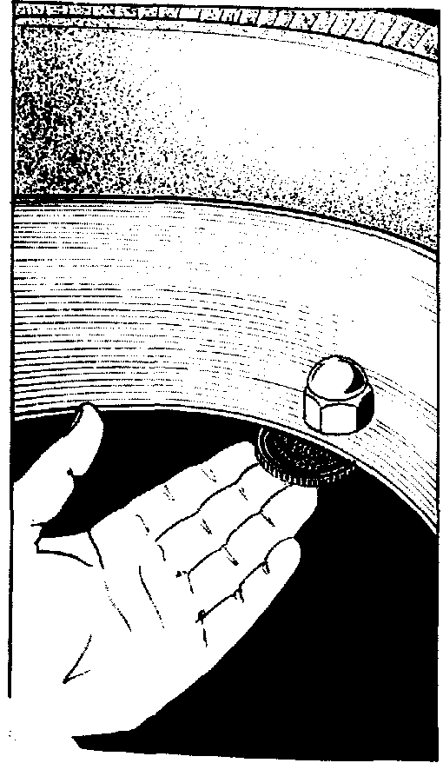 Рис. 1. Проверка заглубления колесной гайки и

О неисправностях этих узлов автомобиля часто заявляют различные звуки и другие признаки, появляющиеся во время движения. Причем вначале не всегда можно с уверенностью определить адрес неисправности, поскольку признаки разных дефектов могут быть схожи. В этом случае дополнительными проверками можно окончательно определить конкретное местонахождение дефекта и его характер.
Периодические стуки обычно соответствуют частоте вращения колес и бывают либо постоянными, либо возникают только в момент изменения режима движения.
Резкий, внезапно появившийся при равномерном движении стук — почти наверняка следствие хронического дефекта «Запорожцев» — ослабления крепления колеса. Чаще всего это заднее колесо, хотя у нас был один случай с передним. При появлении стука надо переключить рычаг управления коробки передач в нейтральное положение и продолжить движение до остановки. Если дефект определен правильно, то частота стука будет убывать по мере уменьшения скорости автомобиля и исчезнет только при его полной остановке. Первое действие — подтянуть гайки на всех колесах. Если это не поможет, придется поднять на домкрате одну сторону автомобиля, нажать на тормозную педаль и резко вращать влево-вправо колесо. Появившийся стук в шпильках покажет, что гайки уже не могут прижимать диск колеса к барабану. Сняв колесо, вы увидите увеличенные отверстия в диске и изношенную поверхность конуса гаек. Эти изменения и привели к тому, что гайка слишком глубоко провалилась в конусное отверстие диска и уперлась торцом в барабан. Убедиться в этом легко:
опустите гайку в конусное отверстие горизонтально расположенного колеса, а снизу резко прижмите к отверстию пятак (рис. 1). Если гайка шевельнется, то дефект налицо. Такую диагностику есть смысл проводить также при периодическом техническом обслуживании в целях профилактики. Для устранения дефекта спилите напильником торец гайки, после чего проверьте приведенным выше способом. Только имейте в виду, что исправлять гайки надо так, чтобы они нормально располагались во всех отверстиях. Иначе придется метить гайки и отверстия. И еще обратите внимание на состояние отверстия диска. Бывают случаи, когда из-за глубокой посадки гайки повреждается контактирующая с ней поверхность диска. При этом создается иллюзия полной затяжки, а на самом деле ребро шестигранника гайки просто уперлось в неровность посадочного отверстия диска. Обнаружив неровности посадочных отверстий, надо их ликвидировать шабером.
Что касается профилактики этого дефекта, то главным способом тут является правильная установка колес на барабаны. Закреплять колесо надо обязательно при вращении его вправо-влево, как при описанной диагностике, и в это время в несколько приемов крест-накрест затягивать все гайки сначала рукой, потом ключом. Окончательную затяжку гаек проводите при опущенном на землю колесе. И, конечно, ни в коем случае нельзя ездить на автомобиле при этом дефекте, иначе вы совсем потеряете диск для дальнейшей эксплуатации или в буквальном смысле оставите на дороге (мы были свидетелями случая соскакивания колеса при сохранении гаек на барабане).
Циклический приглушенный стук, идущий от заднего моста и исчезающий на совсем малых скоростях автомобиля,— признак неисправности трансмиссии. Это либо биение полуоси, либо дефект подшипников ступицы колеса. Различить по звуку эти два дефекта трудно. Поэтому вначале надо вывесить колесо, пустить двигатель и понаблюдать за полуосью. Если полуось исправна, то может помочь смена подшипников. Не удивляйтесь, если в старых подшипниках вы не найдете явных дефектов. Звуки в них могут возникать при еле различимых ямках и царапинах на поверхности роликов или беговой дорожке кольца.
Особенно звучно дают о себе знать подшипники передних колес. Они могут выть на разные лады и кажется, что вот-вот развалятся. На самом деле их ресурс еще далеко не исчерпан. Определить поющее переднее, колесо довольно легко. Звук воспроизводится, если прокрутить вывешенное колесо. Как показала практика, наибольший вклад в звуковое сопровождение вносят дефекты наружного подшипника 7204-А.
Скрежет заднего колеса может возникнуть при выскакивании распорной планки стояночного тормоза из ребер колодок, когда они сильно износились. В этом случае наиболее выступающей частью оказывается приводной рычаг, который упирается в торен барабана и скоблит по его поверхности. Для устранения дефекта снимите тормозной барабан и установите планку так, чтобы она попала в колодку более мелким пазом.
Резкий стук при трогании и при резком изменении скорости движения автомобиля говорит о дефекте карданного шарнира. Покачивая полуось, можно определить характер дефекта. Если смещаются по отдельности фланцы полуоси и шарнира, то это плохая затяжка винтов, скрепляющих фланцы, если отсутствует слитность движения вилки кардана и крестовины, то разбиты отверстия под ее подшипники или повреждены сами подшипники.
Различить два последних дефекта нетрудно. Если при покачивании торцы подшипника шевелятся, значит, разбиты отверстия. В дороге можно частично исправить дефект, зачеканив подшипник по окружности в вилке. Хуже, когда ослабление посадки подшипника возникает при потере запорного полукольца. В этом случае крестовина может вообще развалиться, если вовремя не остановиться при возникновении подозрительного звука.
Стуки нерегулярные, как правило, связаны с неисправностями подвески.
Металлический стук в районе передней подвески чаще всего возникает при ослаблении крепления шарниров кулаков — этого хронического дефекта «Запорожцев». Для окончательного определения дефекта надо вывесить колесо и покачать его, взявшись за низ и верх шины. Чтобы при этом исключить люфт в подшипниках ступицы, попросите кого-нибудь нажать на тормозную педаль. При такой проверке можно не только обнаружить люфт, но и даже услышать стук.
Причиной стука могут быть также удары уха переднего амортизатора о край шайбы, поджимающей конусные втулки. Это можно определить простым осмотром, а исправить — заменой втулок.
Стуки передней подвески при наезде даже на маленькие неровности свидетельствуют о неисправности ее упругих элементов. При осмотре автомобиля обнаруживается осадка передка. Это после продолжительной эксплуатации обычное явление для «Запорожцев». Наибольший вклад в это вносят торсионы, у которых небольшое снижение сопротивления скручиванию приводит к существенной потере рабочего хода колеса. Смена пружин в этом случае помогает мало, да и то лишь на несколько дней.
Случаи поломок пружин нам неизвестны, зато с поломкой торсионов пришлось столкнуться. Целиком торсион сразу не ломается, выходят из строя отдельные его листы. У нас, например, после 60 тыс. км пробега оказались поломаны 3 листа на верхнем и 2 на нижнем из 5 листов в каждом пакете.
Убедиться в целостности листов торсионов можно, проверив упругость каждой из сторон передка машины. Если после резкого надавливания сверху на крыло оно не возвратится в исходное положение, значит, что-то не в порядке. Следующий шаг — отсоединение одного из рычагов и раздельное опробование упругости верхнего и нижнего торсионов. Напомним, что поломка одного листа, например в правой части торсиона, может не повлиять на Упругость левой части, так как каждая половина торсиона рабо-таетт самостоятельно. Надежного способа ремонта торсионов нет, поэтому лучше их заменить или хотя бы заменить поврежден-ные листы на бывшие в употреблении.
Иногда при полностью загруженном автомобиле слышны довольно частые, но нерегулярные удары у края заднего сиденья. Это стучит резиновый буфер, когда рычаг подвески доходит до опорного листа кузова.
Раньше буфер был большого размера с плоской верхушкой, и удары прослушивались редко, лишь при наезде на большие неровности. Но зато от ударов буфер очень скоро раскалывался пополам.
На ЗАЗ-968М установлен более совершенный энергоемкий буфер, который настолько прочен, что разбивает опорный лист кузова. Благодаря конусной форме буфер делает углубление в опорном листе, а на его краю образуется выступающий валик, который раньше встречает упор. Но это, скорее, следствие, чем причина. Первое, что приходит в голову, это недостаточная жесткость пружин задней подвески. Рассуждая так, мы после многодневного кошмара от постоянного стука сменили пружины. Но спустя несколько километров проклятый стук возобновился. Он исчез внезапно без нашего вмешательства — просто потерялся резиновый буфер. Так мы проехали еще 4000 км. А окончательно исправили положение заменой амортизатора. Видимо, амортизатор пропускал резкие удары. Однако мы сразу не «вышли» на амортизатор потому, что не было характерного признака его неисправности — раскачивания автомобиля.
Остановка при работающем двигателе. Никакие манипуляции с переключением передач не помогают. Придется лечь сзади машины и посмотреть: целы ли полуоси и, если целы, какая из них вращается при работающем двигателе и включенной передаче? Определив таким образом колесо с разорванной связью, снимаем с него колпак и снова включаем двигатель. Если гайка колеса вращается — срезались шлицы в ступице или на валу вилки, если вращения нет — срезался вал вилки. Обычно вал срезается у основания буртика, поэтому буксировать автомобиль обычным способом нельзя — колесо может соскочить. При срезании шлицов можно попытаться восстановить связь, забив в оставшиеся выемки вала и ступицы гвозди соответствующего диаметра. Такая мера иногда помогает потихоньку добраться до дому.
Автомобиль может остановиться и по другой причине. Однажды во время езды по городу мы услышали сильный удар по днищу, после чего автомобиль остановился. Включить передачу не удавалось. Оказалось, что коробка передач «ушла» от своего механизма переключения. Виновником был винт, соединяющий кронштейн коробки передач с поперечиной. Шляпка винта просто проскочила в отверстие кронштейна, и конец коробки передач уперся в днище. Подложив под шляпку винта большую шайбу, устранили дефект. Кстати, к такому же последствию приводит отворачивание гайки этого винта, а также смещение силового агрегата, если при движении задеть им за какое-либо препятствие- на дороге.
Виляние передних колес при движении связано с появлением излишних зазоров в механизмах рулевого управления. Главную лепту в это вносит характерное для «Запорожцев» ослабление крепления рулевого механизма. Это знают и работники ГАИ, проводящие техосмотр,— они начинают его с наблюдения за положением рулевого механизма при вращении рулевого колеса.
Бывают случаи срезания винта, крепящего механизм к брызговику. Если это произошло в движении, то сразу появляется сильная вибрация передней части автомобиля и колеса плохо слушаются руля.
Если механизм закреплен хорошо, а люфт все же большой, необходимо пройти дальше по цепочке.
Первое звено — вал рулевой сошки. Понаблюдайте за ним при вращении рулевого колеса попеременно в разные стороны в пределах люфта. Если при этом вал ходит вверх-вниз, значит, большой зазор между пазом хвостовика вала и шляпкой регулировочного винта. Дефект устраняют с помощью установки под шляпку более толстой регулировочной шайбы.
Следующее звено — шаровые пальцы рулевого управления. Наиболее распространенной неполадкой является ослабление крепления пальца в конусном отверстии опоры. Определить этот дефект просто. Возьмитесь за гайку пальца и попросите резко покачать рулевое колесо. Шатание пальца в отверстии опоры сразу ощущается. Плохо закрепленные пальцы следует затянуть. Дефект может возникнуть на новой машине при пробеге до 10 тыс. км. Что касается люфтов в червячном зацеплении рулевого механизма, то их регулировка достаточно подробно рассмотрена в руководстве по эксплуатации. Хотелось бы только напомнить, что приступать к регулировке зацепления надо после наведения полного порядка в звеньях рулевого механизма.
Шатание правого колеса бывает от ослабления маятникового рычага. Если при поворотах руками вывешенного колеса наблюдается «сильное кивание» конца маятникового рычага, то пора его подтягивать, не дожидаясь регламентного срока (60 тыс. км). В Противном случае правое колесо быстро облысеет.
Увод автомобиля в сторону при движении не обязательно связан с неисправностями. Это могут быть и внешние воздействия. Так, все автомобили, имеющие заднее расположение Двигателя, характеризуются повышенной чувствительностью к боковому ветру. Из других факторов, влияющих на увод в сторону, можно отметить поперечный профиль дороги (сильное понижение к обочине) или застывшие продольные полосы на асфальте. Поэтому, прежде чем искать причину увода в самом автомобиле, надо исключить внешнее воздействие.
Внезапно появившаяся в пути тяга в сторону почти наверняка связана со спущенным колесом. Если вам дорога шина, не дожидайтесь более определенного симптома — шлепанья резины, а встаньте на обочине и смените колесо.
Увод автомобиля в сторону, появляющийся постепенно или после ремонта элементов передней подвески, говорит о большой разнице в развале левого и правого колес. В руководстве по эксплуатации нет предельных норм допускаемой разницы, но практически надо стремиться, чтобы она была минимальной. Чтобы удержать автомобиль от увода, приходится постоянно прикладывать к рулевому колесу значительные усилия, что отрицательно сказывается на безопасности движения. Кроме того, такая установка колес вызывает повышенный износ боковой дорожки шины.
Поэтому при обнаружении увода автомобиля надо, не откладывая в долгий ящик, проверить установку передних колес.
Сама процедура измерения углов развала колес довольно простая и подробно описана в руководстве по эксплуатации. Тем более, что колесо, где больший развал, определить легко — именно в сторону этого колеса и бывает увод автомобиля.
При обслуживании передней подвески и, в частности, регулировании шарниров кулаков обратите внимание на положение регулировочной пробки. Если ее приходится глубоко ввинчивать в кулак (иногда даже не остается места для стопорной гайки), это признак износа шарнира или поломки пружины, прижимающей наружный вкладыш. Вывернув пробку, вы это обнаружите. Причем об износе можно с уверенностью судить по отсутствию смазки.
Занос автомобиля при торможении свидетельствует об ухудшении сцепления колодок с тормозным барабаном. Наибольший вклад в занос вносят передние колеса. Забегает вперед та сторона автомобиля, где находится плохо тормозящее переднее колесо.
Один наш приятель, которому было лень привести в порядок такой автомобиль, овладел своеобразным приемом остановки на перекрестках: в момент торможения он сразу крутил баранку для восстановления прямолинейного положения в ряду. Но для такого маневра нужны сухая дорога и достаточный коридор, которого однажды ему не хватило...
Поскольку выявить дефектное колесо не представляет труда, то, сняв тормозной барабан, получим полную картину случившегося. Если имеются подтеки тормозной жидкости, то причиной служит течь через манжету рабочего тормозного цилиндра. Эту причину можно обнаружить и по внутренней части обода колеса, не снимая его с автомобиля. На ободе в этом случае характерны радиальные подтеки. Ну, а что это тормозная жидкость, а не вода, можно без ошибки определить по запаху.
Другую причину заноса мы обнаружили после продолжительной езды по грейдерным дорогам. Мелкие камешки, попав через зазоры в тормозной барабан, вкрапливались в тормозные накладки и при разжатии колодок контактировали с поверхностью барабана, естественно, не обеспечивая необходимой силы трения. Вообще при эксплуатации автомобиля на грейдерных дорогах стоит периодически снимать барабаны и очищать колодки от камешков и пыли. Рывки при торможении свидетельствуют об эксцентриситете или овальности рабочей поверхности тормозного барабана одного или нескольких колес. Это, к сожалению, довольно распространенный производственный дефект. Устранить его можно расточкой барабана. Однако следует помнить, что расточка барабана уменьшает срок службы тормозных колодок, который ограничивался не предельным износом накладок, а опасностью выскаки-вания поршня из рабочего цилиндра. Поэтому, если эксцентриситет или овальность велика, лучше сменить барабан.
Частично снизить влияние эксцентриситета барабанов передних колес можно следующим образом. Ослабьте гайки крепления тормозного щита и при слегка нажатой тормозной педали и прокручивании колеса затяните гайки. Этим достигается наиболее благоприятное расположение колодок относительно барабана.
Причиной рывков при торможении могут быть дефекты рабочего цилиндра заднего колеса, когда один поршень перемещается медленнее другого. Это можно проверить при снятом тормозном барабане, но, чтобы поршни не выскочили из цилиндра, надо ограничить ход колодок монтажными лопатками, подсунутыми под буртик тормозного щита.
Точную причину скрипа тормозов мы не знаем. Определенно только можно утверждать, что причина не та, что указана в руководстве по эксплуатации («начало разрушения клеевого соединения тормозной накладки...»). Поэтому скрип тормозов не является основанием для прекращения эксплуатации. Опыт показывает, что возникший скрип со временем пропадает.
Дрожание педалей при легком прикосновении к ним говорит об отсутствии необходимых зазоров в цепи привода сцепления или тормоза. При дрожании тормозной педали надо проверить, нет ли подтормаживания колес. Для этого остановитесь и пощупайте колпаки колес. Если колпак горячий, значит, под-тормаживание в этом колесе. Засорение компенсационного отверстия в главном тормозном цилиндре может вызвать приторма-живание пары колес или всех четырех — для автомобилей без раздельного привода тормозов. ,
Дрожать может и рычаг ручного тормоза, если сильно натянут трос. Обычно это бывает при смене изношенных колодок на колодки с наклеенными накладками, когда даже небольшое усиление предварительной натяжки троса бывает достаточным для соприкосновения колодок с барабанами.
При обнаружении дрожания рычага ручного тормоза надо сра-^У остановиться и потрогать колпаки задних колес. Если этого не сделать, то следующий симптом — запах горелых накладок — подтвердит бесполезность проведенной смены колодок. Ездить с подгорелыми накладками опасно — у них сильно ухудшились фрикционные свойства.
Запах тормозной жидкости возникает из-за потери герметичности главных цилиндров тормоза или сцепления. Тормозная жидкость в этом случае стекает в салон черед окна для рычагов педалей.
Вначале надо посмотреть на главный тормозной цилиндр. Иногда тормозная жидкость вытекает из-под пластмассового шту-цера ее подвода от бачка. Это может быть от ненадежного креп ления запорной шайбы или плохого уплотнения прокладки.
Течь тормозной жидкости может быть через резиновый колпак по штоку цилиндра. В этом случае необходимо сменить не только манжету, препятствующую течи из цилиндра, но и рабочие манжеты поршней. После демонтажа и монтажа главного цилиндра течь может появиться через накидные гайки трубопроводов из^а повреждения внутренней поверхности развальцованной части трубки. При этом не будет обеспечиваться плотность ее прилегания ^ сферическому выступу штуцера.
Определить, в каком контуре имеется течь, можно по уровню жидкости в бачке. Если ее вытекло достаточно много, то в отсеке бачка, связанном с исправным контуром, будет больше жид кости, чем в другом.
Как-то в дороге нас долго мучил запах тормозной жидкости. Потом мы определили, что виной этому была неплотность пробки бачка. У нее часто срезается донышко краем отражателя, и на неровностях тормозная жидкость по немногу вытекает. Для исправления дефекта следует заменить крышку, а если ее нет, навернуть крышку от стандартной банки, в которой продается тормозная жидкость. Не забудьте только при этом сделать в пробке небольшое отверстие для сообщения бачка с атмосферой.

ЭЛЕКТРООБОРУДОВАНИЕ
Нахождение неисправностей электрооборудования автомобиля проще, чем его механических элементов. Имея электрическую схему и простейший пробник, можно последовательно прозвонить цепь и найти обрыв или замыкание.
Быстрому выявлению неисправностей способствует современная система защиты отдельных цепей освещения и сигнализации раздельными предохранителями.
Если в ЗАЗ-968 их было три, то в ЗАЗ-968М — десять.
Например, на ЗАЗ-968М не работает звуковой сигнал — включите плафон освещения салона. Не горит лампа плафона — перегорел предохранитель, горит — неисправность в цепи сигнала.
Чтобы быстро находить неисправности, в машине должна лежать табличка с номерами предохранителей и цепей, которые они защищают.
Однажды ночью в городе у нас отключился габаритный свет впереди и сзади. Причем ближний и дальний свет фар был. Стало ясно, что надо начинать с предохранителя № 2.
Смена предохранителя ничего не дала, но, когда стали вставлять предохранители при включенном освещении, обнаружили, что дело в лапках-держателях предохранителей. Подогнув их ближе друг к другу, восстановили надеждый контакт.
Не горит лампа в фаре или заднем фонаре — не спешите менять лампу. При включенной лампе проверьте надежность контакта штекерного разъема;если там все в порядке, продублируйте «массу». «Массу» на лампе стоп-сигнала заднего фонаря ЗАЗ-968М не удалось устойчиво восстановить даже тогда, когда соединили проводом винт на кузове с общей шиной фонаря. Пришлось продублировать «массу» непосредственно в патроне.
Отсутствие «массы» проявляется иногда в горении лампы «в полунакал». Это объясняется образованием обходной цепи, когда вместо параллельного соединения ламп получается последовательное с выходом на чужую «массу».
Отказ лампы указателей поворота можно обнаружить, не выходя из салона. Для автомобилей, оснащенных прерывателем РС-491, это проявляется в учащенном мигании, а прерывателем РС-950 — в отсутствии горения сигнальной лампы при включении рычага переключателя «в сторону» неисправной лампы.
О способах обнаружения неисправностей в системе зажигания говорится почти в каждой книге об автомобилях. Напомним последовательность поиска неисправностей. Вначале проверяют наличие искры на выходе из катушки зажигания, затем на одной из свечей.
Искру на катушке зажигания рекомендуется проверять следующим образом. Выдернув высоковольтный провод из центрального гнезда распределителя зажигания, приблизьте его торец к «массе» приблизительно на расстояние 5 мм, включите стартер или прокрутите коленчатый вал двигателя пусковой рукояткой. Если искра проскакивает между проводом и «массой», значит, эта часть системы в порядке.
Можно сделать такую проверку без прокручивания двигателя. Для этого снимите крышку распределителя зажигания и отверткой периодически нажимайте на рычаг прерывателя (молоточек), размыкая его контакт с неподвижной пластиной.
Долгое время нас преследовал странный отказ в системе зажигания. При пуске, особенно в дождь, двигатель останавливало^, как только подхватывали цилиндры и отключался стартер. Со временем приспособились избегать этого отказа, замыкая клеммы Б и БК катушки зажигания, т. е. шунтируя резистор катушки. Причина отказа Оказалась в стартере. Наконечник провода, идущий к клемме БК, очень близко подходил к шпильке крышки тягового реле, соединенной с «массой», и, когда зазор перекрывался водой, происходила утечка тока.
Выявить описанный дефект просто: отсоедините от катушки зажигания провод, подходящий к клемме Б К. Если после этого Двигатель будет нормально работать, значит, отсоединенный провод где-то пробивает на «массу». Прозвонив его, можно определить и конкретное место замыкания.
Неисправность свечей зажигания при работе двигателя оп ределяется по дерганию двигателя. Говорят, что двигатель «троит». Определить свечу — конкретную виновницу — несложно. Поочередно снимая колпачки со свечой, найдем ту, у которой эта операция не вызывает уменьшения частоты вращения коленчатого вала двигателя.
Вообще свечи на «Запорожце» редко отказывают совсем. Обычно отказавшая свеча потом «оживает» и продолжает нормально работать. Помочь ей восстановить работоспособность можно, используя старый способ: отсоедините колпачок, чтобы от его контактной втулки до центрального электрода свечи образовался зазор 2—3 мм, и дайте поработать двигателю в таком положении несколько минут.
Вы повернули ключ в замке зажигания, а стартер не прокручивает коленчатый вал двигателя. При этом в большинстве таких случаев слышится «пулеметная трель» тягового реле стартера. Возникает такое явление из-за недостаточного тока в обмотке тягового реле, в результате чего пружина снова возвращает якорь реле в исходное состояние, и так все повторяется.
Наиболее вероятная причина — разряженная аккумуляторная батарея. Зимой это явление может наступить после многократных неудачных пусков двигателя. Если есть полная уверенность в хорошем состоянии батареи, следует проверить надежность контакта в зажимах проводов, подсоединенных к полюсным наконечникам батареи.
Другой причиной может быть неисправность дополнительного реле стартера, расположенного на стенке в моторном отсеке. Это легко проверяется. Включите зажигание и замкните отверткой клеммы Б и С (крайние правые). Если стартер заработает, значит, дело в реле.
Скрежет шестерен в начале пуска — довольно распространенный дефект у «пожилых» автомобилей. Однако у нас он проявился на новом ЗАЗ-968М. Зимой при заводке, когда на счету каждый ампер-час аккумуляторной батареи, никак не подключался маховик. В конце концов привод стартера все же прорывался к маховику, и двигатель с трудом заводился. Определили причину. Стартер был плохо закреплен в окне картера двигателя, что приводило к неустойчивому входу шестерни привода в зацепление с маховиком. Это усугублялось трудным перемещением привода стартера по валу, которое проявлялось только на холодном двигателе. Промыв бензином вал и привод, смазав их моторным маслом, установили стартер на двигатель и сильно затянули гайки крепления. С тех пор этот дефект не проявлялся.
И все же самой частой причиной скрежета стартера является износ зубьев шестерни привода или забои зубьев маховика. Обычно достаточно сменить привод стартера, и нормальная работа стартера восстанавливается.
Сняв стартер, надо дополнительно проверить состояние зубьев маховика. Это делается в основном на ощупь через освободившееся отверстие в картере двигателя. Забоины на зубьях можно снять напильником.
Один дефект стартера нас преследовал в течение целого месяца. Стартер переставал работать после выключения двигателя по крайней мере на полчаса. По отсутствию щелчка тягового реле можно было сразу предположить неисправность его обмотки. Оказалось, что оборвался медный провод, идущий от катушки к корпусу реле. Причем разрыв на глаз был не виден, и только прозвонив последовательно весь провод, обнаружили тончайшую трещину, которая отрывала от обмотки «массу».
Припаяв провод к корпусу, ликвидировали неисправность, но впоследствии она еще дважды повторилась. Видимо, дефект возникал от того, что провод был сильно натянут и при переменных тепловых нагрузках он обрывался. Дефект проявлялся всегда после остывания двигателя. Во всяком случае, после наращивания провода и ликвидации его натяжения между выходом из катушки и местом припайки к корпусу неисправность больше не возникала.
Запах паленой резины обычно не связан с раскаленными покрышками; до этого водитель вряд ли допустит. Скорее всего, это горят провода и в первую очередь те, по которым проходит большой ток.
Однажды, подъезжая к кемпингу, мы почувствовали запах, а затем салон стал наполняться белым дымом, идущим из тоннеля пола.
Выключили «массу», залили воду в тоннель через щели в рычаге стояночного тормоза. Дым больше не появлялся.
Оказалось, что изоляция толстого провода, идущего от аккумуляторной батареи к стартеру, постепенно перетерлась краями отверстия в кожухе двигателя и провод замкнул на «массу». Этого бы не произошло, если бы резиновая втулка, предохраняющая провод, оказалась на своем месте в отверстии.

ГЛАВА III. КАК ИСПРАВИТЬ
Инструмент и приспособления для ремонта, способы разборки и сборки основных агрегатов автомобиля, приемы ремонта, усовершенствования некоторых узлов
В предыдущей главе показано, как выявить дефекты. Здесь мы поговорим о том, как эти дефекты исправить самостоятельно, не прибегая к помощи станции технического обслуживания. Речь пойдет, конечно, не о всех операциях технического обслуживания и ремонта, а только о тех, с которыми, по нашим наблюдениям, наиболее часто встречаются владельцы «Запорожцев». Но прежде чем все это делать, надо обеспечить себя орудиями труда.

ИНСТРУМЕНТ И ПРИСПОСОБЛЕНИЯ
Штатные инструменты и приспособления, прилагаемые заводом к автомобилю, в целом достаточны для его технического обслуживания и мелкого ремонта. Но, чтобы работа шла быстро и безопасно, доставляла удовольствие, есть смысл усовершенствовать некоторые инструменты комплекта и пополнить его новыми полезными вещами.
Прежде всего уберите подальше неудобные в работе штатные плоскогубцы и купите в хозяйственном магазине большие пассатижи. Желательно также поменять шприц для смазки на рычажный, лучше с коротким цилиндром. Рычажный шприц создает достаточное давление и не требует больших усилий при работе.
Напомним также о необходимости доработки торцевого ключа для гаек колес. Его головку надо обточить на наждаке или напильником так, чтобы расстояние между внутренним шестигранником и , наружной поверхностью головки было везде одинаково.
Некоторые автолюбители приваривают к изгибу колесного ключа соосно с головкой дополнительный стержень. Такая конструкция позволяет при затяжке центрировать ключ относительно гайки, держа свободной рукой стержень.
Очень удобно пользоваться для отворачивания гаек колеса удлинителем в виде обрезка трубы, надеваемого на рукоятку штатного ключа. Однако затягивать гайки ключом с удлинителем не следует, так как при небольшом усилии на рычаге легко перестараться: либо сорвать резьбу на шпильке, либо продавить отверстие в диске колеса.
Небольшая доработка свечного ключа позволит легко вынимать с его помощью горячую свечу. Доработка проста. Надо лишь вставить в зев ключа (за шестигранником) отрезок резинового шланга с наружным диаметром 20—22 мм, внутренним _ 13_ 14 мм. Шланг будет удерживать свечу за изолятор.
В продаже часто бывает универсальный свечной ключ, у которого уже имеется резиновая втулка для захвата свечи. Работать таким ключом гораздо удобнее. Не надо искать каждый раз стержень, чтобы всунуть в боковое отверстие ключа. Здесь рукоятка постоянно находится в шаровой головке, благодаря которой можно переставить рукоятку в три положения: в два рабочих (через 90°) и транспортное, когда она убирается внутрь ключа.
Есть в автомобиле труднодоступные места, где установленные ; винты и гайки невозможно отвернуть и завернуть штатным инструментом без предварительного демонтажа отдельных частей. Чаще всего штатный инструмент просто велик.
Для отверток есть два ограничения: общая длина и ширина жала. Отвертка длиной 90—70 мм обеспечит свободный подход к винтам крепления крышки регулятора подачи топлива и проводов панели отопителя, к винтам крепления основания распределителя .зажигания при регулировке зазора в прерывателе.
Ширина жала отвертки 4 мм является предельной для прохода к жиклеру отопителя и вполне приемлемой для жиклеров холостого хода карбюратора.
Штатная отвертка не всегда оказывается велика, она может быть и слишком маленькой. Для винтов защелки двери лучше иметь .мощную отвертку с шириной жала 12—14 мм.
Самый большой ключ, который требуется при ремонте «Запорожца»,— это торцевый ключ 36 мм. Такой головки нет даже в наборах, поэтому, прежде чем затевать работы по съему маховика •двигателя, промежуточного и ведомого валов коробки передач, надо достать такой ключ.
Ключ 7 мм нужен для гаек М4. Если в некоторых местах эти гайки можно затянуть пассатижами, то при регулировке температурного переключателя отопителя это просто не получится.
Из «экзотических» ключей отметим ключ 9 мм для стяжных болтов корпуса стартера и 11 мм для накидной гайки бензопровода отопителя на ЗАЗ-968 (на ЗАЗ-968М уже применяется гайка на 12 мм).
Более сотни гаек в «Запорожце» стали делать с шестигранником 13 мм. При таком количестве гаек иметь помимо штатного рожкового ключа торцевой просто необходимо. Удобен имеющийся иногда в продаже шарнирный ключ с двумя двусторонними головками 10Х12 и 13Х14 мм. Этим ключом можно обслужить около 500 гаек и болтов, а если еще приобрести шарнирный ключ 17Х19 и 22Х24 мм, то можно отрегулировать почти все крепления автомобиля.
Попутно скажем о другом применении торцевых ключей. Шарнирный ключ можно использовать как держатель плашек под резьбу М4—М8. Чтобы плашка не проворачивалась, в углубление ее и головки надо вложить подходящий гвоздь. Угловой торцевой ключ, например 10Х12 мм, часто имеющийся в продаже, можно использовать как держатель напильника, особенно в случаях, когда его нужно вращать для расширения имеющегося отверстия.
Несколько слов о комплекте инструмента для ремонта «Запорожцев», поступающем в продажу. Мы приобрели такой комплект и были очень разочарованы. Некоторые приспособления (универсальный съемник, скоба для демонтажа клапанов) не обладают достаточной прочностью. Ряд приспособлений вообще не нужен — соответствующие операции легко выполняются с помощью штатного инструмента. В то же время крайне необходимых инструментов и приспособлений в комплекте нет. Например, нет очень нужного съемника шаровых пальцев рулевых тяг.
Советуем вместо комплекта приобрести универсальный съемник, который, несмотря на свои скромные размеры, пригоден для всех узлов «Запорожца», требующих распрессовки.
Для обслуживания электрооборудования желательно иметь автотестер или по крайней мере элементарный пробник. Его можно сделать из цилиндрической лампы АС 12—5, припаяв к одному цоколю кусок провода.
Приспособление, которое обязательно должно быть у каждого владельца автомобиля,— это подставка, предохраняющая от случайного падения поднятой на домкрате машины.
Из имеющихся в продаже подставок нам понравилась изящная и надежная алюминиевая тренога с выдвижной стойкой, фиксируемой по высоте штырем. Для «Запорожца» у нее удобное основание стойки, которое благодаря буртикам надежно фиксирует рычаг задней подвески у его шарнира (при подъеме заднего колеса) и трубу передней подвески (при подъеме переднего колеса). Для удобства подъема целиком задней или передней части машины хорошо иметь две подставки. Одну подставку желательно возить с собой.
Для смазочных работ в процессе технического обслуживания автомобиля нужно иметь некоторые простейшие приспособления.
Сливать масло из картера двигателя и коробки передач надо, конечно, не на землю. Очень удобно для этого корыто, сделанное из пятилитровой пластмассовой банки из-под масла с вырезанной боковиной на широкой стороне. Оно свободно размещается под поддоном картера двигателя и достаточно широко, чтобы сливаемое масло не попало на землю. Удобно также сливать из него отработанное масло в какую-нибудь емкость, отвернув пробку с горловины банки.
Таким корытом можно пользоваться при заливке масла в коробку передач, трубы торсионов, в крестовину карданного шарнира, т. е. в места, откуда излишки масла могут попасть на землю.
И еще одно применение корыта — для промывки деталей. В этом случае желательно в него вкладывать рамку с металлической сеткой.
Определенные трудности вызывает заливка трансмиссионного масла в коробку передач и трубы передней подвески из-за горизонтального расположения заливных отверстий.
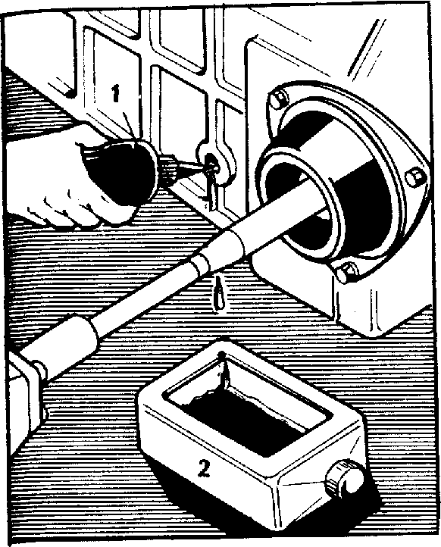 Рис. 2. Заливка масла в коробку передач:

/ — пластмассовая бутылка с маслом, 2 — сливное корыто
Самым простым и достаточно эффективным приспособлением является эластичная пластмассовая бутылка (из-под товаров бытовой химии). В пробке бутылки делают отверстие, в котором закрепляют вентиль от велосипедной камеры (без внутренней начинки).
Бутылку полностью наполняют маслом, закрывают пробкой и вентилем вставляют в заливное отверстие смазываемого агрегата. Перекачку масла производят попеременным сжатием бутылки (рис. 2).
Заливка моторного масла в двигатель у всех моделей «Запорожца» довольно легкая. Некоторые трудности возникают только для ЗАЗ-968М. У этой модели уровень заливного отверстия ниже выступающих частей воздухозаборника. Нужно обладать снайперской сноровкой, чтобы с большого расстояния попасть струёй в отверстие. Можно, конечно, использовать воронку, но ее не хочется таскать с собой. Мы для этого применяем маленькую банку (емкостью 0,5 л), которую можно опустить до заливного отверстия. Эта банка, наполненная маслом, постоянно находится в моторном отсеке.
Покончив с инструментом и приспособлениями, начнем рассмотрение приемов ремонта основных агрегатов.

СИЛОВОЙ АГРЕГАТ
Большинство узлов двигателя (головки цилиндров, поршни, масляный насос и др.) доступно для ремонта непосредственно на автомобиле. Но, несмотря на такую возможность, иногда просто удобнее проводить эти работы при снятом силовом агрегате.
Такие же узлы, как кривошипно-шатунный механизм, распределительный вал, сцепление, коробка передач и главная передача, могут быть отремонтированы только при снятом силовом агрегате.
Таким образом, овладеть приемами снятия и установки силового агрегата означает сделать решительный шаг к самостоятельному ремонту «Запорожца».
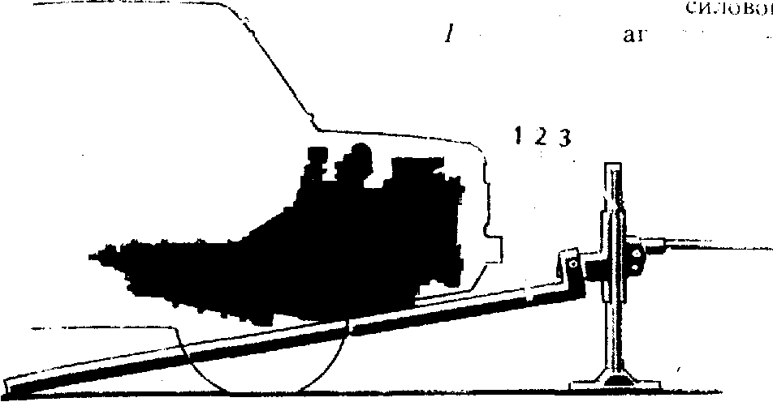
Рис. 3. Демонтаж силового агрегата: / - силовой агрегат. 2- рычаг, 3- домкрат

Некоторых автолюбителей эта операция пугает, но ничего сложного здесь нет, если придерживаться определенной последе вательности.
Вначале надо отсоединить все, что связывает силовой агрегат с автомобилем. Для этого придется залезть под него. Если нет эстакады или ямы, надо обеспечить хотя бы минимальное рабочее пространство между днищем и землей, подняв на домкрате одну сторону автомобиля и зафиксировав его на подставке.
Внизу вам потребуются ключи 14 мм для фланцев полуосей и штока коробки передач (на ЗАЗ-968М — 13 мм), 17 мм — для поперечины задней опоры (можно использовать колесный ключ).
Отсоединять трубопровод от рабочего цилиндра сцепления, как это рекомендуется в руководстве по эксплуатации, не стоит — лучше снять его вместе с цилиндром. Это избавит вас от прокачки системы после установки цилиндра и исключит возможные трудности, а в ряде случаев и нежелательные последствия при отворачива-нии накидной гайки трубопровода.
Известно, что отсоединенные от карданов полуоси должны быть зафиксированы для предотвращения выпадения сухарей .полуосей. Для этого надо просунуть проволоку длиной около 1,5 л» между коробкой передач и днищем, один конец ее закрепить за ограничительную серьгу задней подвески. После отсоединения полуоси со стороны свободного конца проволоки надо вдвинуть полуось и в таком положении привязать проволокой. Затем отсоединить другую полуось, отвязать проволоку от серьги и привязать ее к полуоси.
С правой стороны силового агрегата отверните накидную гайку троса спидометра и выдерните трос из гнезда. Если рукой гайка не отворачивается, воспользуйтесь пассатижами. С этой же стороны отверните два винта (ключ 10 мм) крепления крышки брызговика, закрывающей стартер, отсоедините от него толстый провод, идущий от аккумуляторной батареи, и протолкните его конец через отверстие в вертикальной стенке брызговика. Кроме того, надо отсоединить другие провода от стартера и снять болт, соединяющий вал механизма переключения передач со штоком ползуна коробки передач.
Последняя операция внизу — отвернуть два болта поперечины задней опоры силового агрегата, и можно вылезать из-под машины.
Уже наверху отсоединяют провода от датчика давления (на левой стороне двигателя), датчика температуры (на задней стороне масляного поддона картера), от провода генератора и катушки зажигания, подводящий шланг от топливного насоса, троса с оболочками приводов дроссельной и воздушной заслонок карбюратора.
Не забудьте отсоединить провода от включателя фонарей заднего хода. Подход к нему — через окно в полу под задним сиденьем. Если не хочется лезть под сиденье, провода можно отсоединить при опускании силового агрегата, когда будет подход к выключателю.
В исходном положении для снятия силовой агрегат остается подвешен только за стенку моторного отсека. Но благодаря расположению этой опоры ближе (по ходу автомобиля) центра массы агрегата он не меняет своего положения.
Следующая операция — опустить агрегат на землю. Конечно, если есть подъемные механизмы, это не проблема. Не проблема и когда вокруг много сильных помощников, которым можно накинуть на плечи веревки, привязанные за рым-планки двигателя. Однако с помощью простейшего приспособления это становится до ступным даже для одного человека.
Приспособление представляет собой рычаг, который подводят сзади под двигатель, опирают одним концом на землю, а другой конец поднимают или опускают с помощью штатного домкрата (рис. 3).
Использование домкрата не только облегчает труд, но и позволяет зафиксировать силовой агрегат в любом положении.
Последовательность работ такая. Сначала агрегат слегка поднимают, чтобы снять усилия с винтов крепления поперечины передней опоры двигателя к стенке моторного отсека. Отвернув две пары винтов (ключ 17 мм), опускают рычаг вместе с агрегатом на землю. Затем домкратом поднимают заднюю часть автомобиля, устанавливают ее на подставки и вытягивают рычаг вместе с силовым агрегатом из-под автомобиля. Монтаж агрегата на автомобиль производится в обратной последовательности.
Мы сделали рычаг из двух брусьев сечением 80Х40 мм, скрепленных между собой шпильками с распорными втулками. К одному концу брусьев прикрепляют соединенные шпилькой пластины, являющиеся опорой для домкрата.
Поводом для создания более совершенной конструкции рычага послужила пропажа старого после субботника на территории нашего двора. Новый рычаг сделан из стальных труб. Он более Удобный в работе и компактный (телескопический), что позволяет хранить его в квартире. Вообще в качестве рычага можно использовать толстую доску.
В порядке информации напомним еще о двух способах снятия силового агрегата, описанных в журнале «За рулем». Первый основан на том, что под агрегат подкладывают доску, опирающуюся на две стопки брусков. Последовательно нажимая и поднимая конец доски, извлекаем попеременно бруски из одной и второй стопки. И так до тех пор, пока доска с агрегатом не ляжет на землю.
Второй способ — использование большой автомобильной камеры в качестве подъемника. Камеру, накрытую листом фанеры, закладывают под агрегат и накачивают воздухом. После освобождения винтов крепления воздух из камеры выпускают, и агрегат опускается на землю.

ЦИЛИНДРЫ, ПОРШНИ, КОЛЬЦА
Смена цилиндров, поршней и колец требует снятия головки цилиндров. Решиться на это можно, только располагая комплектом уплотнительных прокладок, так как установка старых — это потерянный труд из-за неизбежности появления течи масла. На каждую головку требуется 4 прокладки под штанги толкателей и один уплотнитель сливной трубки.
Сначала освобождают головку цилиндров от всех сопрягаемых деталей: впускного коллектора, выпускных труб, наконечников свечей. Затем обеспечивают свободный подход к гайкам крепления головки, сняв ее крышку и валик с коромыслами клапанов. При этом из-за деформации разрезных распорных втулок валика они могут зацепиться краями за выступы головки или за шпильки. Нужно осторожно пошевелить отверткой каждый участок валика, но не прикладывать больших усилий, так как валик очень хрупкий и может просто сломаться. Как только освободятся верхние части клапанов, сразу снимите наконечники (колпачки) с выпускных клапанов.
Торцевым ключом 17 мм отворачиваем гайки, равномерно ослабляя затяжку головки цилиндров. Сняв головку, можно выдергивать цилиндры из поршней и гнезд картера двигателя. При этом очень трудно сохранить в целости прокладку между торцом цилиндра и картером. Такую прокладку легко вырезать из черного пакета от фотобумаги.
Для снятия поршня с шатуна надо освободить запорные кольца поршневого пальца и выпрессовать его. Если нет специального приспособления, палец выбивают выколоткой, опирая поршень с противоположной стороны о деревянный брусок.
При необходимости снятия шатуна его можно извлечь вместе с поршнем, если демонтировать масляный поддон картера двигателя (предварительно слив масло и отсоединив брызговик) и снизу отвернуть гайки болтов шатуна.
При смене только колец надо очистить канавки под них на поршне от нагара. Лучше всего это получается с помощью куска старого кольца.
Работая на двигателе со снятыми цилиндрами, надо следить, чтобы ничего не провалилось в картер. Избежать этого поможет тряпка, которой затыкают отверстие под цилиндр. Надевая на поршень кольца, приходится проводить их мимо «чужих» канавок, более верхних, и часто кольца туда западают. Чтобы облегчить себе работу, возьмите 3 маленькие полоски жести, подсуньте их между кольцом и поршнем и продвигайте по ним коль-цо до нужной канавки. Когда все кольца на местах, их надо развернуть таким образом, чтобы замки колец не находились на одной линии. Замок верхнего компрессионного кольца должен располагаться по окружности поршня приблизительно на 60° от торца поршневого пальца, замок нижнего кольца — напротив, по другую сторону от центра. Замки маслосъемных колец при таком же взаимном расположении должны находиться на 60° от замков компрессионных, а замки расширителей — напротив торцов поршневых пальцев.
Зазор в замке поршневого пальца является контрольным для оценки износа цилиндров и колец. Напомним, что, по данным завода, он должен составлять на новом цилиндре 0,25—0,55 мм для компрессионных и 0,9—1,5 мм для маслосъемных колец, а на старом цилиндре для компрессионных колец — 0,86 мм. Зазор измеряется при установке кольца в цилиндр на глубину 8—10 мм от края.
Цилиндр трудно надеть на поршень, так как диаметр поршневых колец в нерабочем положении больше отверстия цилиндра. Кольцо можно ухитриться утопить в канавку перед надвигающимся цилиндром просто ногтями. И так последовательно проходить каждое кольцо. Но лучше упростить себе задачу — сделать за 5 мин простейшее приспособление. Берем полоску жести (можно от ящиков), обжимаем по поршню так, чтобы при отогнутых концах оставался зазор 5—15 мм. Затем в отогнутых концах сверлим или пробиваем по отверстию диаметром 5—б мм, и приспособление готово.
Полоску надевают на поршень с кольцами, а в отверстия отогнутых концов вставляют концы круглогубцев. Сжимая круглогубцами полосу, а под ней и кольцо, надвигают цилиндр на поршень (рис. 4).

Рис. 4. Сжатие колец на поршне 47
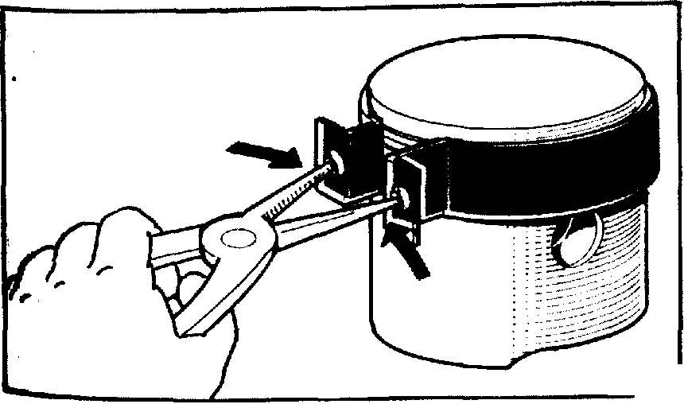
Для облегчения установки головки цилиндров желательно иметь специальные скобы, которыми можно зафиксировать пружины на кожухах штанг в сжатом состоянии или просто стянуть пружины проволокой.
Конечно, можно ставить головку цилиндров и без приспособлений, но при этом из-за прилагаемых усилий трудно контролировать по ощущению равномерность прилегания головки и правильность попадания кожухов штанг и сливной трубки в гнезда картера. Иногда уже после сборки обнаруживается потеря герметичности (из-под головки выходит белый дым или через уплотнения вытекает масло). При установке головки до ее крепления надо стараться «поиграть» ею, чтобы она нашла нужное положение.
В соответствии с руководством по эксплуатации затягивать гайки головки надо в 2 приема с моментом затяжки 1,6—2 и 4—5 кгс*м. Для выполнения этого условия нужно иметь динамометрический ключ. Если его нет и вы еще не приобрели практического навыка, можно воспользоваться пружинными весами (безменом), зацепив их за рычаг ключа. Умножив длину рычага в метрах на показания весов в килограммах, получим значение момента затяжки.
Не следует пугаться, если при повороте гаечного ключа слышится треск и усилие резко падает. Это не поломка головки или резьбы на шпильке — просто гайка стронулась с места, срезав небольшую неровность на поверхности головки или шайбы. Затяжку следует продолжать до установленного значения. При подтяжке гаек головки недопустимы перекосы ключа. Головка ключа не должна быть по диаметру больше 23 мм.
Перед установкой валиков с коромыслами осмотрите штанги толкателей. Характерный дефект их — скол стенки сферического углубления наконечника. Если обнаружен дефект, штангу нужно заменить.
Как временная мера при отсутствии новой штанги может помочь спиливание напильником поврежденного торца штанги, чтобы скол не распространялся дальше. Эксплуатировать длительно такую штангу не следует, так как процесс разрушения, хоть и замедленно, но продолжается. В результате это приведет к тому, что зазор между клапанами и коромыслом будет нерегулируемым, несмотря на возможность его первоначальной установки.
Снятие валика с коромыслами и подтяжка головки нарушают первоначальную регулировку зазоров между коромыслом и клапаном, поэтому после установки валиков с коромыслами необходимо отрегулировать зазоры. Очень удобно это производить специальным ключом, который иногда имеется в продаже. Он представляет собой сочетание торцевого ключа с отверткой. По углу поворота отвертки относительно ключа (по рискам, нанесенным на них) можно определить нужный зазор без применения щупов.
Однако определять зазор с помощью такого ключа, не имея достаточного опыта, мы не советуем, так как очень трудно поймать нулевое положение (можно не заметить небольшое сжатие клапанных пружин). В этом случае в качестве щупов удобно использовать лезвия толщиной 0,1 и 0,08 мм.
Напомним, что сейчас завод рекомендует устанавливать зазоры для впускных клапанов 0,08—0,1 мм, для выпускных — 0,1— 0,12 мм.
Начинать регулировку следует с первого цилиндра (ближнего левого). Для этого надо снять крышку распределителя зажигания и, поворачивая коленчатый вал рукояткой, совместить риску верхней мертвой точки на центрифуге с риской на крышке распределительных шестерен; при этом боковой контакт бегунка распределителя должен располагаться в районе крепления черного провода к распределителю зажигания. После регулировки клапанов первого цилиндра необходимо повернуть коленчатый вал на 180°. Для удобства установки в этом положении желательно на центрифуге керном нанести небольшую лунку, которую также можно совмещать с риской на крышке распределительных шестерен. Эта лунка впоследствии пригодится и при проверке равномерности момента опережения зажигания на всех цилиндрах.
Последовательность регулировки клапанов по цилиндрам указана в руководстве по эксплуатации. Тем же, кто пользуется другими источниками информации, следует напомнить, что нумерация цилиндров с ноября 1975 г. изменилась. Вообще легко освоить последовательность регулировки, не запоминая номеров цилиндров,— она должна производиться от цилиндра к цилиндру против часовой стрелки, если смотреть на двигатель сверху.
Следует обратить внимание на одну ошибку, которую иногда допускают при регулировке зазоров после монтажа валика. Затяжка валика может привести к увеличению усилий качания коромысла на валике. Регулирование зазора с таким зажатым коромыслом не обеспечивает сохранения зазора при работе двигателя. Это сразу становится очевидным по сильному характерному стуку, а вторичная проверка зазора покажет его увеличение в 5—10 раз.
Поэтому, устанавливая и затягивая валик, необходимо немного подвигать его вдоль оси и убедиться, что все коромысла легко качаются.
Для окончательной проверки правильности регулировки зазоров рекомендуем запустить двигатель на короткое время и понаблюдать за работой клапанного механизма при снятых крышках головок. После этого рукой поочередно поднять концы коромысел со стороны клапанов и убедиться, что зазоры не увеличились.

ШЕСТЕРНЯ РАСПРЕДЕЛИТЕЛЬНОГО ВАЛА
Технологией ремонта, применяемой на станциях технического обслуживания, замена шестерни распределительного вала предусмотрена на снятом двигателе.
Для этого надо демонтировать силовой агрегат, отсоединить коробку передач, снять сцепление, маховик, отвернуть винт балансирного вала. Эти операции пока еще не имеют прямого отношения к замене шестерни, но они необходимы, чтобы удалить балансирный вал, который загораживает своей шестерней текстолитовую шестерню распределительного вала.
Возникает вопрос: а нельзя ли избавиться от этих операций и снять шестерню, не снимая двигатель с автомобиля? Это особенно актуально, когда автомобиль из-за поломки шестерни встал на дороге вдалеке от дома. И дело здесь не только в большом объеме работ, отсутствии приспособлений для снятия силового агрегата — с этим еще можно примириться и как-то выйти из положения. Хуже, что у вас и проезжающих наверняка не окажется головки на 36 мм, необходимой для отворачинания болта маховика.
У нас шестерня отказала за 1000 км от дома по дороге из Бреста во Львов, и мы решились на ее замену (запасная шестерня была с собой) без снятия двигателя. Ремонт провели вдвоем за 2 ч. Как это делается?
Сначала надо обеспечить свободный доступ к крышке распределительных шестерен. Для этого на ЗАЗ-968М удаляют из моторного отсека все детали воздуховода и запасное колесо.
Затем снимают все, что крепится к крышке распределительных шестерен,— вентилятор и топливный насос. Чтобы не снимать карбюратор, отворачивают только два передних винта крепления верхнего кожуха вентилятора. Провода от генератора не отсоединяют, а вентилятор укладывают справа от двигателя.
Следующая операция — удалите крышку центрифуги, чтобы подобраться к болту корпуса центрифуги. Болт лучше отворачивать торцевым ключом 27 мм, но нам удалось отвернуть болт обычным ключом из штатного комплекта инструмента. Перед отворачиванием необходимо распрямить стопорную шайбу, а чтобы зафиксировать коленчатый вал, вставить ключ 10Х12 мм в распор между выступом на корпусе центрифуги и выступом крышки распределительных шестерен (рис. 5). Сняв корпус центрифуги, удаляем все винты крепления крышки распределительных шестерен и снимаем саму крышку. Перед этим надо подставить под двигатель какую-либо емкость, так как после удаления крышки шестерен со стенок стекает мз^'-ло. Затем снимаем с коленчатого вала ведущую шестерню балансирного вала.
Теперь приступаем к основным операциям. Прежде всего надо спрессовать с балансирного вала шестерню. Некоторые просто сбивают ее. Мы стянули шестерню маленьким универсальным съемником, оказавшимся в машине. Большой съемник, конечно, удобнее, но он не поместится в пространстве до задней стенки моторного отсека. Даже у маленького съемника пришлось заменить штатный выжимной винт на более короткий. А чтобы сцентрировать съемник (отверстия в шестерне несимметричны), надо найти нужное положение лап съемника, подложив под них гаечные ключи (рис. 6).
Сняв шестерню балансирного вала, отворачиваем эксцентрик бензонасоса с помощью однорогого ключа, обычно используемого для круглых гаек кулаков передней подвески, и после этого снимаем виновницу — текстолитовую шестерню.
В нашем случае ступица шестерни что-то не сдвигалась с распределительного вала, и в руках у нас оказалась только текстолитовая часть шестерни. Просто удивительно, как может текстолитовая часть провернуться на ступице, у которой сделаны зубцы, входящие в тело текстолита. Осмотр шестерни показал, что в районе ступицы текстолит превратился из слоистого материала в аморфную расплавленную массу. Видимо, здесь сказывается высокая температура запорожского двигателя. Ведь такие шестерни применяются и в других автомобилях, но они не выходят из строя. При сборке следует обратить внимание на правильную установку шестерен распределительного и балансирного валов. Их зубья с пометкой «О» должны входить в зацепление с такой же пометкой ответных шестерен. Запрессовывать шестерню балансирного вала приходится ударами молотка по выколотке. Это, конечно, не лучший вариант, но Другой способ в тех условиях применить не удалось. Такая запрессовка шестерни не может точно довести ее до прежнего положения на валу, так как от ударов по шестерне вал упирается противовесом в крышку полости распределительного вала, до которой в обычных условиях имеется зазор. Дотянуть шестерню можно следующим образом. Большими пассатижами сжать вал так, чтобы их острые кромки вошли в канавку на валу. Затем вставить между шестерней и пассатижами какой-нибудь клин, например зубило, и несколько раз ударить по нему молотком (рис. 7). Благодаря клину шестерня продвинется относительно ва ла, независимо от его расположения в отверстии распределительного вала.
Возникает законный вопрос: а не соскочит ли шестерня с ба-лансирного вала? Ведь она на нем не крепится, а усилие пружины и осевое усилие косозубого зацепления направлены именно в эту сторону. Видимо, эти опасения привели автолюбителя В. Кухаренко («За рулем», 1983, № 10) к решению нарезать резьбу М14Х1,5 на конце балансирного вала и зафиксировать шестерню гайкой. Это способ не только надежного крепления шестерни, но и запрессовки ее той же гайкой. Однако дополнительные операции извлечения из двигателя балансирного вала и нарезки резьбы не всем доступны.
Между тем возможность эксплуатации двигателя без специального крепления шестерни на балансирном валу обеспечивается значительными усилиями ее запрессовки.
Естественно, что при многократном повторении операции рас-прессовки — запрессовки посадка шестерни на валу нарушается. Однако 1—2 раза поменять шестерню таким способом можно, а это в среднем составит 150—220 тыс. км пробега автомобиля.

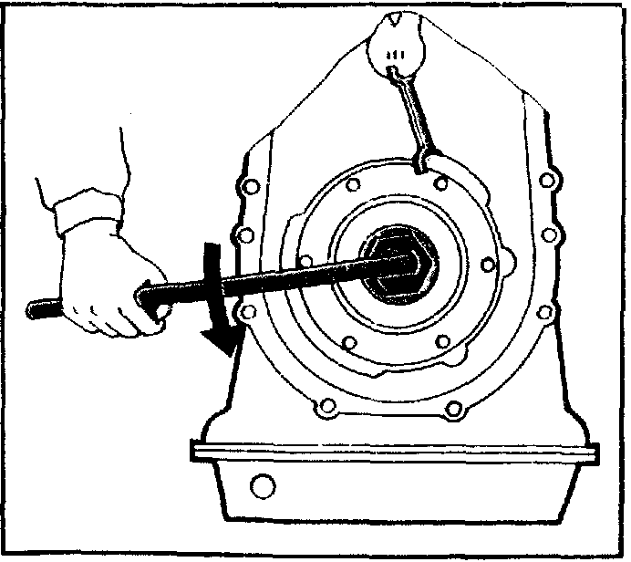
Рис. 5. Отворачиваиие болта центрифуги 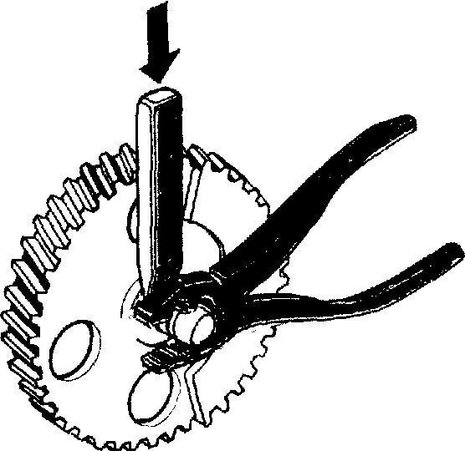
Рис. 7. Запрессовка шестерни ба-лансирного вала

Рис. 6. Распрессовка шестерни балансирного вала
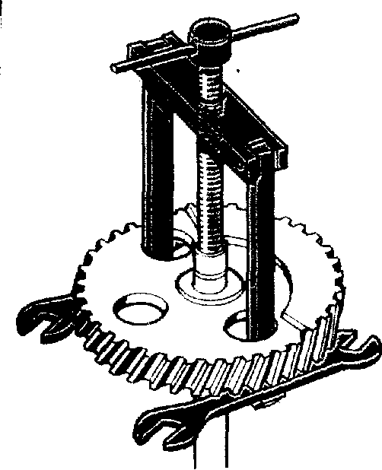
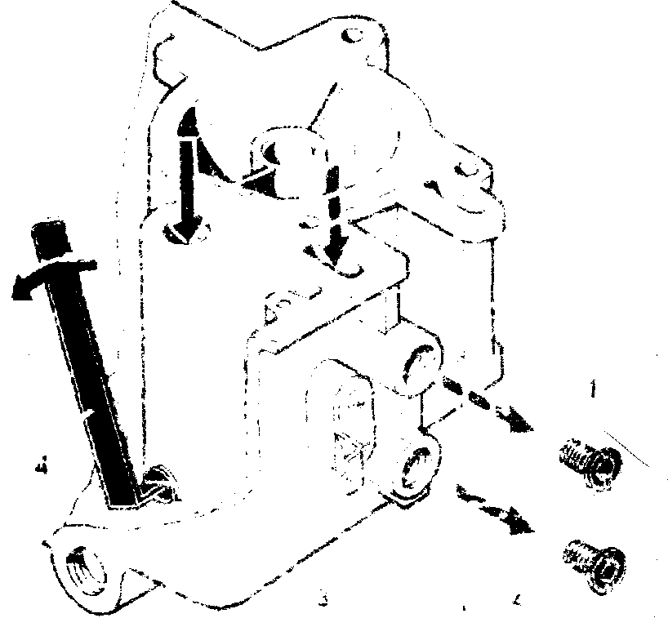Рис. 8. Извлечение жиклеров из карбюратора:
/ — воздушный жиклер холостого хода, 2 — топливный жиклер холостого хода, 3 — главный топливный жиклер, 4 — приспособление для отворачивания жиклера; / — направление воздуха для извлечения топливного жиклера, // — воздушного жиклера

КАРБЮРАТОР
Снять карбюратор с двигателя, казалось бы, просто: он крепится к впускному коллектору всего двумя гайками. Но подход к ним настолько неудобный, что в ряде случаев более рационально обслуживать карбюратор, не снимая его с двигателя.
Почти для всех дальнейших операций можно ограничиться снятием крышки поплавковой камеры. Предварительно следует освободить оболочку и трос привода воздушной заслонки, тягу, соединяющую рычаги осей дроссельной и воздушной заслонок (извлечь шплинт внизу), тягу привода клапана стояночной разбалансировки (если он есть). Кроме того, надо отсоединить патрубок воздухоочистителя и шланг бензонасоса.
При снятой крышке можно, например, проверить фактический уровень топлива в поплавковой камере, измерив расстояние от поверхности разъема до поверхности бензина. Это расстояние согласно руководству по эксплуатации, должно быть 22+1,5-1 мм.
Жиклеры холостого хода извлекают следующим образом. Вначале ключом 12 мм отворачивают пробку, затем отверткой с шириной лезвия 4 мм — жиклер, который остается в горизонтальном колодце. Подставив ладонь напротив колодца, дунем в сообщающееся с ним отверстие — жиклер окажется в руке. Для извлечения воздушного жиклера надо дунуть в длинную прорезь в разъеме топливного жиклера — в эмульсионный колодец (рис. 8).
Вывернуть главный топливный жиклер обычной отверткой мешает близкое соседство распределителя зажигания. Мы используем вместо отвертки стальную полоску толщиной 0,6 мм с согнутым под углом 90° концом. В шлиц жиклера вводим загнутый конец полоски или боковой ее край (при вертикальном расположении шлица).
Если все же потребуется снять карбюратор, то отверните переднюю, самую неудобную, гайку ключом 12 мм, поставленным вертикально. Для увеличения усилия в свободный зев ключа вставьте перпендикулярно какой-нибудь стержень (можно другой ключ). Перед извлечением карбюратора надо аккуратно снять гайки и шайбы со шпилек, а то они имеют обыкновение западать в самые укромные Места двигателя.
Ну, а если гайка и шайба все же пропали? Гайку можно на время взять со шпильки крепления генератора. У нее такая же резьба М8Х 1, только размер под ключ не 12, а 14 мм. Такую гайку лучше Поставить на дальнюю шпильку карбюратора. Что касается стопорной шайбы с внутренними зубьями, то ее можно заменить обычной пружинной шайбой на 8 мм. Есть один элемент карбюратора, который необходимо проверять и периодически контролировать,— это сливная пробка, расположенная с тыльной стороны поплавковой камеры. За невнимание к этому маленькому элементу мы, например, здорово поплатились. После езды по тряской дороге из-за отвернувшейся пробки в моторном отсеке возник пожар, который с трудом удалось потушить (заклинило замок капота моторного отсека). Это, конечно, редкий случай, но серьезность его последствий не позволяет пренебрегать такой простой операцией.
Работа приводов дроссельной и воздушной заслонок карбюратора «Запорожцев» оставляет желать лучшего. Некоторые меняют штатную оболочку троса привода на оболочку гибкого вала спидометра, чтобы уменьшить сопротивление движения троса.
Обрыв троса газа после 2—3 лет интенсивной эксплуатации — обычное явление. Он обрывается всегда у педали, поэтому его можно повторно использовать, зажав в простейшем наконечнике с отверстием под цапфу педали. Один наш знакомый использовал в качестве наконечника ключ от книжного шкафа, случайно оказавшийся в кармане. Конец оборванного троса он вставил в отверстие ключа, ключ сплющил и рукояткой надел на цапфу педали. Лучше, конечно, возить с собой более удобный наконечник, например показанный на рисунке 9.

При каждом обрыве троса его длина уменьшается и ее может не хватить, чтобы закрепить в зажиме компенсатора. Для многократного использования троса, а также для улучшения геометрии привода дроссельной заслонки можно поставить компенсатор до рычага оси дроссельной заслонки (рис. 10). Предварительно просверлите в штоке компенсатора новое отверстие для шпли

Рис. 9. Наконечник троса' / — гайка М8, 2 — трос, 3 — винт М8 с отверстием 2 мм, 4 -- пластина

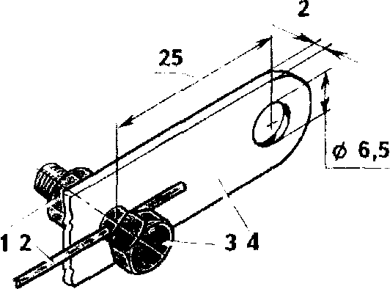

Рис. 10. Крепление троса к рычагу дроссельной заслонки:

/ — трос, 2 — компенсатор, .3 -рычаг дроссельной заслонки, 4 — шплинт, 5 — шайба нта из расчета, что он упрется в заднюю стенку обоймы при вылете, 6 — пружины, 7— полоса (зацеп)
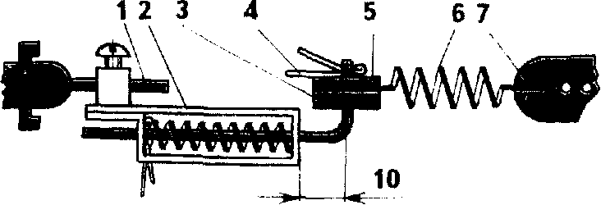
Рис. 12. Закрепление оболочки тяги воздушной заслонки:
1 — кронштейн с выполненными про-резями 2 ручка, 3- зажим Рис. 11. Крепление тяги к рычагу воздушной заслонки:
/ — тяга, 2 - старый зажим без винта. 3 — новый зажим. 4 рычаг воздушной заслонки

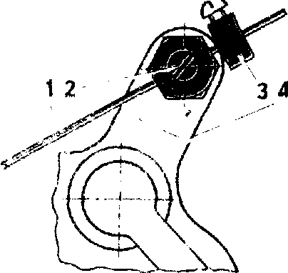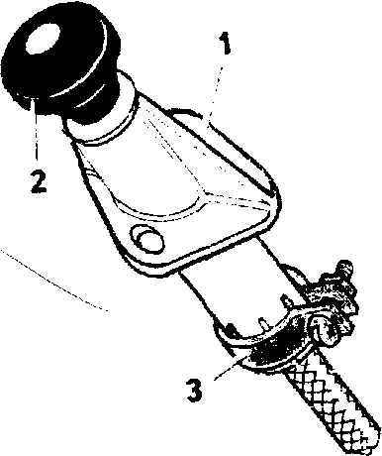

штока 10 мм. Один конец пружины надевают на согнутую часть штока между рычагом и шайбой, запираемой шплинтом, другой _ вставляют в отверстие металлической полосы, зацепляемой за край кожуха вентилятора.
Привод воздушной заслонки в отличие от дроссельной осуществляется не гибким тросом, а стальной проволочной тягой, которая менее эластична и более чувствительна к перегибам. Жесткое крепление тяги в зажиме рычага воздушной заслонки приводит к необходимости точного совпадения нижнего положения кнопки управления и крайнего положения рычага. Если такого совпадения нет, воздушная заслонка будет постоянно прикрыта либо появится слабина тяги, которая приведет к ее искривлению. Этому способствует также закрывание дроссельной заслонки непосредственно за рычаг (когда трос заел).
Исправить этот недостаток легко: пропустите тягу через штатный зажим с вывернутым винтом, а за ним на тяге поместите свой зажим. Теперь можно создать гарантированный зазор между старым и новым зажимами и не бояться излишков хода тяги (рис. 11).
Но случается и другая неприятность. Кнопкой управления заслонка закрывается, но потом не открывается, несмотря на опущенную до конца кнопку. Это бывает при ослаблении крепления конца оболочки в кронштейне. Раньше на ЗАЗ-968 это исправлялось быстро: извлекался кронштейн и подтягивался стопорный винт. Теперь в ЗАЗ-968М вместо металлического применен пластмассовый корпус, и оболочку от выдергивания предохраняют завальцо-ванные пластмассовые усики, которые обламываются при сильном нажатии па кнопку.
Откровенно говоря, мы не знаем, как в таком корпусе снова зафиксировать оболочку, и предлагаем уже испробованное решение. Нужно пропилить продольные пазы на и при сборке стянуть эту часть крепления гибких шлангов в нижней части кронштей-хомутом, применяемым для Такой цанговый зажим надежно держит оболочку.

ВОЗДУШНЫЙ ФИЛЬТР
Разборка и сборка воздушного фильтра несложны. Но после сборки часто обнаруживается течь масла из его поддона. Это не дефект сборки, а просто ослабление запоров, которые притягивают поддон к корпусу воздушного фильтра.
Ликвидировать течь можно заменой штатных запоров винтовыми стяжками. Для этого на корпусе фильтра разгибают крючки, за которые зацеплялись петли замков, и в них сверлят по отверстию диаметром 5,5 мм. В отверстие вставляют винт М5, а щечками крепления рычага петли на поддоне вкладывают гайку (лучше ниппель от спицы мотоциклетного колеса). Винты затягивают отверткой до необходимого поджатия поддона (рис. 13).
Рис. 13. Крепление поддона воздушного фильтра:
/ — корпус воздухоочистителя, 2 — винт М5, 3 — выпрямленный зацеп, 4 — старый запор, 5 — гайка (ниппель спицы), б — поддон
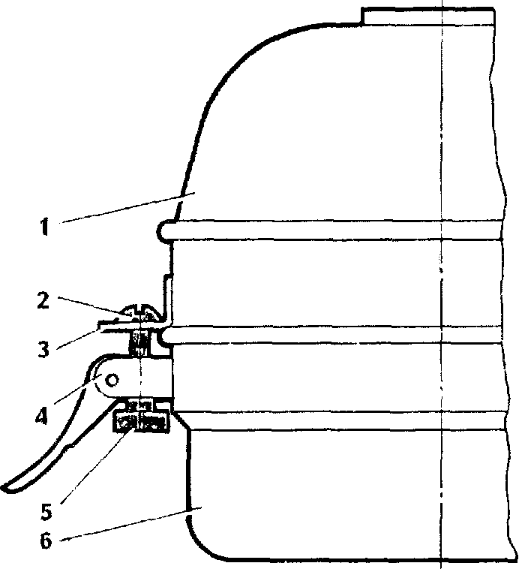

ТОПЛИВНЫЙ НАСОС
Снимать топливный насос приходится редко и не только потому, что «жигулевский» насос довольно надежный, но и потому, что доступ к рабочим его элементам (клапанам, диафрагме) обеспечивается отсоединением от нижнего корпуса насоса крышки или верхнего корпуса. Топливный насос в сборе снимают обычно тогда, когда нужно снять крышку распределительных шестерен. Отверните две гайки горизонтальных шпилек, и насос свободен. При работе с топливным насосом на автомобиле приходится вспомнить, что уровень топлива в баке почти всегда выше уровня расположения насоса. Поэтому, когда соединяется шланг, идущий от бензобака, надо либо его чем-нибудь заткнуть, либо дунуть в него, чтобы бензин полностью перетек из шланга в бак. Можно также привязать отсоединенный шланг, так чтобы уровень бензина в нем был ниже края шланга.
Неисправности насоса чаще всего вызываются неплотностью прилегания клапанов к седлам или разрывом диафрагмы.
Если обнаружился дефект клапанов, его можно исправить притиркой клапана к седлу с притирочной пастой.
Для извлечения неисправной диафрагмы нужно после снятия корпуса насоса надавить на диафрагму и повернуть ее на 90°. Этим освободится хвостовик штока диафрагмы от приводного рычага.
Неисправную диафрагму заменяют на новую, а при ее отсутствии можно временно проложить между слоями старой диафрагмы полиэтиленовую пленку.
При разборке и сборке топливного насоса старайтесь помечать взаимное расположение отдельных деталей: нижнего корпуса, верхнего, крышки. Этим вы обеспечите прежнюю герметичность соединений.
Бывает, правда, так, что вы просто сняли крышку, чтобы почистить фильтр, поставили ее на место, а из-под крышки потек бензин. В этом случае надо пробовать, поворачивая крышку, найти такое положение, при котором течь прекратится.
И еще одно. При ручной подкачке бензин не всегда поступает к карбюратору. Здесь нужно прислушаться: характерное «чавканье» насоса говорит, что все в порядке. В противном случае нужно пусковой рукояткой повернуть коленчатый вал хотя бы на пол-оборота с тем, чтобы шток насоса не упирался в верхнюю часть эксцентрика распределительного вала.

ЗАБОРНАЯ ТРУБКА ТОПЛИВНОГО БАКА
Самая распространенная неисправность заборной трубки — потеря герметичности паяного соединения между трубкой и флан-Цем, с помощью которого трубка крепится к баку.
При попытке извлечь из бака трубку, отвернув винты крепления фланца, вы убедитесь, что это сделать невозможно. Препятствуют этому загнутый конец трубки, проходящий через отверстие в стенке моторного отсека, с одной стороны, и полочка кузова под задним стеклом, с другой.
Для извлечения трубки необходимо отвернуть нижние винты хомутов крепления бака, подать верхнюю часть бака на себя и извлечь трубку. Тщательно пропаять большим паяльником стык трубки с фланцем и поставить на место, предварительно очистив сетку фильтра. На автомобилях, оснащенных карбюратором К-133, освобождать бак не нужно, так как заборная и сливная трубки соединяются со шлангами у фланца.

ГЛУШИТЕЛЬ
Замена глушителя является неизбежной операцией, которую при интенсивной эксплуатации автомобиля приходится повторять каждые два года.
Глушитель крепится к головке двигателя на четырех шпильках (по две на каждую выхлопную трубу), а снизу автомобиля двумя хомутами — к выхлопным трубам правой головки.
Перед снятием глушителя надо снять щитки с боков двигателя, чтобы фланцы выхлопных труб были доступны. Затем под автомобилем освобождаем хомуты на трубах (если они поддаются), а сверху отворачиваем гайки крепления фланцев выхлопных труб и, оттянув их, снимаем со шпилек.
Провалив попеременно одну и вторую пару труб вниз, окончательно освобождаем глушитель с трубами и вынимаем их из-под автомобиля. Если перед снятием глушителя не удалось отвернуть винты хомутов, то их придется сбить, а затем распилить ножовкой.
Устанавливать глушитель надо в обратном порядке. Иногда отверстия фланца нового глушителя не подходят под шпильки головки. В этом случае отверстие нужно немного распилить круглым напильником. При стыковке фланцев труб с головкой следует обратить внимание на вхождение в отверстие патрубка головки пояска трубы, выступающей из фланца.
Если труба из-за перекоса не входит в отверстие, герметичность соединения может быть нарушена. Увидеть это можно по медно-асбестовой прокладке, которая в этом случае будет проворачиваться на трубе.
Уплотнение труб под автомобилем производится асбестовым шнуром, накрученным на входящую трубу. Это можно сделать, несколько выдвинув трубу, намотав шнур, а затем, задвигая ее, проталкивать шнур в зазор труб с помощью отвертки.

ВЕНТИЛЯТОР
Вентилятор снимают не только при ремонте генератора, но и когда он мешает дальнейшей разборке, например при снятии крышки распределительных шестерен.
Снять вентилятор с двигателя нетрудно. Вначале ключом 24 мм отворачиваем гайку крепления шкива, снимаем ремень, регулировочные шайбы и половинки шкива. Как отвернуть гайку, если она вместе с валом вращаеюя?
Есть несколько способов стопорения вала вентилятора. Первое, что приходит в голову,— засунуть палку в направляющий аппарат вентилятора и застопорить рабочее колесо. Но есть опасность повредить направляющий аппарат или лопасти рабочего колеса. На наших глазах это случилось с «Запорожцем», водитель которого решил подтянуть ремень (двигатель сильно грелся) и засунул в направляющий аппарат пусковую рукоятку. Однако гайка не поддавалась. Тогда он стал стучать молотком по ключу. В результате отломился кусок лопасти колеса. Но поскольку это произошло на обочине шоссе, то встал вопрос, как ехать дальше (из-за образовавшегося дисбаланса появилась сильная вибрация). Пришлось снять рабочее колесо и ножовкой отрезать приблизительно такой же кусок на лопасти напротив сломанной. Вибрация уменьшилась, и можно было ехать.
Для стопорения вала вентилятора мы применяем стягивание ветвей ремня под шкивом вентилятора (рис. 14). Если при этом шкив все же проворачивается, то резкими ударами по концу ключа сдвигаем гайки с места.

Рис. 14. Стопорение вала вентилятора

Конечно, если снят кожух вентилятора, то проще всего отвернуть злополучную гайку, придерживая ключом гайку с противоположной стороны вала.
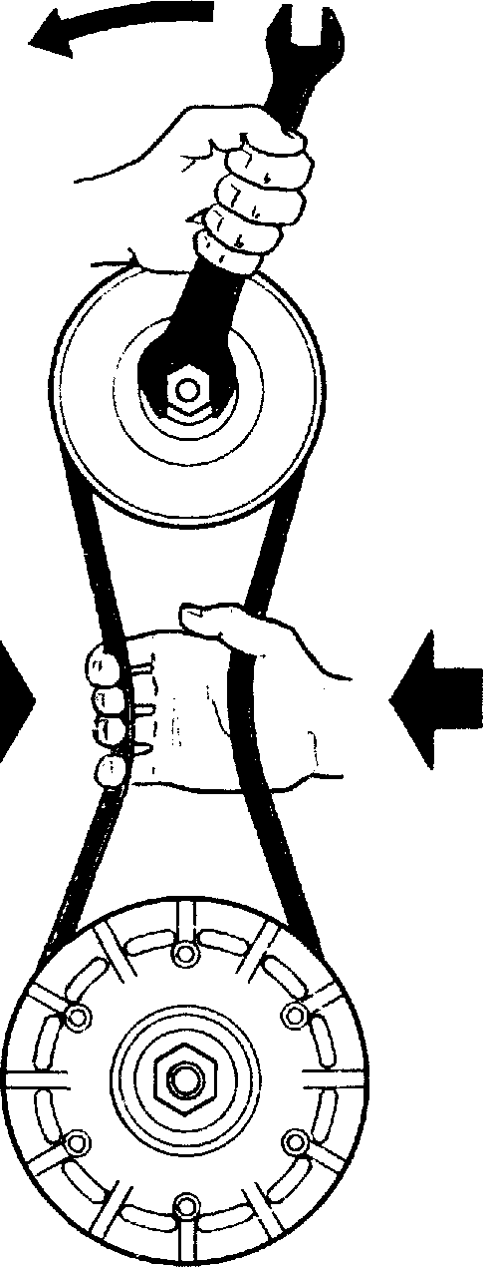
Есть способ быстрого снятия ремня без отворачивания гайки вала и демонтажа половинок шкива. На первый взгляд он кажется варварским, но отрицательных последствий не дает. Большую отвертку или монтажную лопатку подсовываем под ремень у левого края шкива вентилятора. Поворачивая пусковой рукояткой коленчатый вал и надавливая на край отвертки, перебрасываем ремень через край шкива. Ставится ремень так же, только давить на отвертку надо с другой стороны.
Сняв ремень, отворачиваем 4 гайки крепления вентилятора к крышке распределительных шестерен, отсоединяем провода, идущие от генератора. Все освобождено, но поднять генератор мешает жестяной кожух. Обычно его снимают, но при этом предварительно требуется снять воздухоочиститель и карбюратор. Чтобы этого не делать, можно вывернуть винты крепления кожуха, оттянуть его вверх для прохода вентилятора. Можно вообще вывернуть шпильки из крышки распределительных шестерен. Тогда генератор просто вынимается на себя из кожуха.
Спрессовать рабочее колесо с вала лучше всего с помощью съемника. В крайнем случае можно, держа на весу вентилятор за рабочее колесо и подстраховывая снизу, резко ударить по торцу вала — колесо останется в руках. Естественно, чтобы при ударе не забить резьбу на валу, надо навернуть на его конец гайку или положить под торец вала проставку.
Вынуть из направляющего аппарата вентилятора генератор и разобрать его не представляет труда. Правда, иногда трудно бывает снять подшипники. Приходится прибегать к помощи съемника. Но однажды нам и съемник не помог. Оказалось, что распорная втулка, прижимающая подшипник, намертво «прикипела» к валу. После того, как мы изуродовали съемником подшипник, нам посоветовали сначала обстучать втулку по бокам. Обстучали, пошатывая ее с помощью газового ключа, и все стронулось с места. I
После установки вентилятора на двигатель надо надеть ремень ' и стянуть половинки шкива. Операция очень простая, если'бы не регулировочные шайбы, которые постоянно соскакивают с посадочного места на резьбу. Мы выходим из положения так. Половину шайб склеиваем резиновым клеем в один пакет и теперь вначале надеваем на вал одиночные шайбы, затем пакет. Если даже пакет шайб сидит только наполовину, все равно он не мешает продвижению внешней половинки шкива.
После установки ремня, особенно после монтажа двигателя, посмотрите, не задевает ли он за детали воздухозаборных кожухов (на ЗАЗ-968М). При этом нужно смотреть обязательно при работающем двигателе, так как ремень в движении колеблется. У нас, например, по недосмотру стерлись внешние кромки ремня, которые, как оказалось, доходили до краев окна горизонтальной пластины кожуха. Пришлось пропилить овальные отверстия в пластине и немного сместить ее по ступеньке задка.
Нам неудобно говорить об очевидных проверках, но тем не менее при покупке нового ЗАЗ-968М мы, например, просмотрели, что ремень входит в ручей шкива боком, опираясь о него внешней и боковой сторонами. Когда же мы это обнаружили, то первая мысль была — не может быть. Оказывается, может.
Вообще, что касается ремня и вентилятора, то на ЗАЗ-968 и ЗАЗ-968А они всегда на виду и какие-то изменения сразу замечаешь. На ЗАЗ-968М все это закрыто, поэтому надо взять за правило время от времени снимать кожуха и осматривать переднюю часть двигателя.

ПОЛУОСИ И КАРДАННЫЕ ШАРНИРЫ
Снимать полуоси можно, только слив масло из картера главной передачи, так как уровень масла выше края отверстия, закрываемого чехлом полуоси. Затем, сняв чехол и отсоединив фланец от карданного шарнира, вынимаем полуось из шестерни полуоси. При этом надо повернуть полуось таким образом, чтобы ее палец принял горизонтальное положение во избежание падения сухарей.
Установку полуоси необходимо производить при ее горизонтальном положении — в противном случае чехол будет перекашиваться, а его буртик равномерно не ляжет на место. Если нет возможности воспользоваться эстакадой или ямой, можно поднять одну сторону автомобиля, снять колесо, подложить под тормозной барабан какую-нибудь опору и опустить автомобиль до положения, когда закрепленная по концам полуось встанет параллельно днищу автомобиля.
Мы не раз убеждались, что при установке чехла не надо спешить. Ведь если выявится течь, то поправлять чехол придется при вытекающем из него масле.
Течь может возникнуть из-за недостаточного натяга крышки, поджимающей буртик чехла. Иногда достаточно всего лишь подтянуть три гайки, но если крышка дошла до упора, а нормального прижима нет, надо подложить под крышку соответствующей толщины кольцо с наружным диаметром 128 мм и внутренним 108 мм или проложить кольцо из провода в изоляции 'диаметром 1,5—2 мм.
Поврежденные чехлы лучше заменить новыми. Если их нет, то можно отремонтировать старые с помощью заплат или полиэтиленового пакета, вложенного в чехол.
Смена чехла, согласно руководству по эксплуатации, производится после снятия фланца с полуоси. Однако снять его «легкими ударами молотка» не всегда удается. Чаще всего это потребует залить керосин в сочленение фланца с полуосью и выдержать так несколько часов. Если это не поможет, надо разогреть фланец паяльной лампой.
Есть другой способ снятия чехла. Поставьте полуось вертикально, наступите ногами на фланец и потяните чехол вверх за буртики. Когда чехол освободится от корпуса сальника, он спокойно пройдет через пальцы полуоси. Естественно, что если корпус сальника приклеен (в автомобилях выпуска после II квартала 1975 г.), клей необходимо предварительно растворить в ацетоне.
Однако бывают случаи, когда шлицевое соединение полуоси с фланцем прослаблено. Это проявляется в стуках при движении автомобиля. Автолюбители используют несколько способов восстановления неподвижности соединения. Наиболее эффективный — склеить соединение эпоксидным клеем, добавив в него стальные опилки. Клей наносят на поверхности обеих деталей и после сборки выдерживают в течение суток. При разборке соединения
требуется применение паяльной лампы.
Очень эффективно защищает сальник чехла грязеотражатель, который стали устанавливать на «Запорожцах» с начала 1982 г. Мы очень советуем установить его на полуоси более старых машин. Если удастся приобрести грязеотражатель (номер детали 968М-2403094), его устанавливают на полуоси так, чтобы расстояние от конца полуоси (со стороны пальца) до внешнего края грязеотра-жателя составляло рекомендованное заводом значение 199+-² мм.
Если же штатный грязеотражатель приобрести не удалось, можно воспользоваться советами бывалых и купить в хозяйственном магазине вантуз (резиновый колпак, используемый для прочистки стоков в раковинах и ваннах). В вантузе делается отверстие, чтобы надеть его на полуось с натягом. Края чашки вантуза должны перекрывать выступающую часть защитного чехла полуосей.
Разборка и сборка карданного шарнира в стационарных условиях не представляет большой сложности. Мы убедились, что и в полевых условиях эту работу можно провести успешно (может быть, здесь подталкивает безвыходность положения).
Мы остановились на затерянной проселочной дороге после того, как стало нестерпимо слушать стуки в районе задних колес. Причину обнаружили быстро: при стоящем колесе фланец полуоси поворачивался градусов на 90. Сняв карданный шарнир, обнаружили, что выкрошился корпус подшипника и все иголки из него выпали. Крестовина и подшипники у нас были с собой.
Вместо верстака очень подошла тренога, которую мы всегда возим с собой для поддержания поднятой стороны автомобиля. На этот раз мы не воспользовались треногой по прямому назначению, так как кардан в сборе можно вытащить из ступицы заднего колеса, не поднимая автомобиль. Оказалось, что в отверстие в треноге для опорного стержня как раз проходит корпус шарнира. Положив на поверхность треноги вилку, стали стучать молотком по торцу противоположного подшипника через головку торцевого ключа. Все прекрасно сдвинулось в одну сторону. Естественно, предварительно были сняты все запорные полукольца. Остальное было делом техники.
Единственно, не забудьте при ремонте смазать подшипники. Для этого можно воспользоваться каналами крестовины, в которые последовательно наливайте масло до установки ее в подшипник.

ПЕРЕДНЯЯ ПОДВЕСКА
Наиболее распространенные работы, связанные с частичной разборкой подвески,— это замена амортизатора или его резиновых втулок, замена вкладышей поворотных кулаков, торсионов и пружин амортизатора.
При смене амортизатора требуется вывесить переднее колесо (для лучшего подхода можно снять колесо), отпустить гайку верхнего крепления амортизатора, расшплинтовать и отвернуть ключом 24 мм гайку шарового пальца. Взявшись за низ амортизатора, поворачиваем его так, чтобы ухо вышло из пальца. В таком положении можно поменять втулки. На некоторых экземплярах автомобилей вывести ухо амортизатора из пальца не удается из-за уалого расстояния от него до стенки брызговика. В таких случаях можно обойтись минимумом дополнительных работ: отвернуть гайку (щеммного зажима рычага подвески, вынуть его винт и, ударяя молотком изнутри по верхней части кулака, продвинуть палец относительно рычага.
Смена вкладышей шарового шарнира кулака потребует более детальной разборки. Здесь нужно спять барабан, колодки, тормозной щит, отвернуть резьбовые пробки шарниров кулаков. Если нужно сменить только наружный вкладыш шарового пальца, то отсоединять его от рычага не нужно.
Демонтаж поворотного кулака начинают с удаления колеса, затем отсоединяют от поворотного кулака боковую тягу, амортизатор (нижнюю часть), освобождают винты клеммного зажима рычагов. Ударами тяжелого молотка по кулаку выдвигают кулак с пальцами из зажимов рычагов. В конце надо подстраховать, чтобы кулак не повис на тормозном шланге. После освобождения кулака его можно временно подвесить за палец с навернутой гайкой, просунув его в ухо амортизатора.
Рычаг подвески закреплен от осевого перемещения болтом, входящим в лунку торсиона. Поэтому прежде всего нужно, отвернув контргайку, вывернуть стопорный болт специальным ключом-шестигранником 8Х17 мм. Иногда болт так «прихватило», что разбивается его внутренний шестигранник. В таких случаях болт отворачивают за наружную поверхность газовым ключом.
Когда рычаг выдвинут из трубы, обнажается конец торсиона. Если торсион нужно поменять, то необходимо так же освободить рычаг с противоположной стороны и вывернуть средний стонорный болт трубы. При извлечении торсиона из трубы польется масло, поэтому под концы труб надо подставить сливную банку.
Обычно торсион вынимают пассатижами за конец. Но бывают случаи, особенно при отсутствии смазки или поломке листа торсиона, когда вынуть торсион очень тяжело. Надо попробовать постучать в одну и другую сторону, а затем через выколотку выбить торсион в более податливую сторону. Установку торсиона начинают с протаскивания его через квадратное отверстие средней опоры. Затем нужно завернуть стопорный болт до упора и постучать по концу торсиона, чтобы болт провалился в лунку. Ввернув стопорный болт опять до упора, постучите по противоположному концу торсиона и окончательно затяните болт. Дальнейшая сборка не вызывает трудностей.
После разборки шаровых шарниров или снятия рычагов подвески необходимо отрегулировать развал и схождение передних колес. Развал легко проверяется по отвесу. Измеряется расстояние от нити отвеса до верхнего и нижнего краев обода колеса. Разница Должна быть в пределах 1—5 мм.
Если значение развала не укладывается в норму, надо провести корректировку, вращая шаровые пальцы при ослабленных винтах клеммных зажимов. Верхний палец вращают тем же ключом, что и для стопорных болтов торсионов. Предварительно необходимо ослабить гайку крепления на пальце амортизатора.
Нижний палец поворачивают ключом 12 мм за лыски. Следует помнить, что палец выдвигается наружу, когда мы вращаем его против часовой стрелки (если смотреть от брызговика).
Однако нередки случаи, когда развал колес нужно увеличить, а возможностей для этого нет. Иначе говоря, регулировочные пальцы занимают крайнее положение в рычагах. Это, кстати, самый распространенный повод для выпроваживания вас со станции технического обслуживания, если вы решили там сделать «сход-развал».
В чем причина невозможности установить необходимый развал? Первая — деформация рычагов подвески. Она определяется при снятом поворотном кулаке измерением расстояния между торцами верхнего и нижнего рычагов. Нижний рычаг должен выступать за уровень верхнего на 10 ±2 мм. Вторая причина — износ шарниров поворотных кулаков и прежде всего внутренней шаровой поверхности пальца и внутреннего вкладыша. При равном износе верхнего и нижнего шарниров развал не должен меняться. Он уменьшается от большего износа нижнего шарнира. Особенно плохо, когда при отсутствии смазки разрушается внутренний вкладыш и интенсивному износу подвергаются поверхности пальца и корпуса внутренней части поворотного кулака.
Поэтому установка новых вкладышей, как это делают многие, может не дать эффективного результата без замены самих пальцев. В случае значительного износа внутренней поверхности кулака, возможно, придется его поменять. При смене внутренних вкладышей надо тщательно очистить посадочное место, так как остатки старого вкладыша часто принимают за поверхность кулака.
Но что делать, если развал все-таки не удается привести в норму? Первый способ — удлинить винтовую канавку пальцев напильником. Иногда достаточно это сделать на верхнем пальце, иногда еще и на нижнем. И только в крайнем случае следует засверлить новую лунку в торсионе.
И еще один совет: если вы не можете справиться с отрицательным развалом на одном колесе, то по крайней мере уменьшите развал на другом.
Схождение мы измеряем купленной в магазине рейкой с подпружиненным концом и шкалой, которую вставляем между колесами спереди и сзади. Благодаря двум отвесикам по краям рейки длиной 180 мм обеспечивается перпендикулярность рейки колесам и одинаковый уровень от земли. Разность размеров сзади и спереди колес должна быть в пределах 1—3 мм. При необходимости регулируем схождение вращением поперечной тяги.
Естественно, что операции по измерению развала и схождения надо проводить на ровном, горизонтальном участке.
При техническом обслуживании передней подвески ЗАЗ-968М следует соблюдать осторожность при затягивании заливных пробок

труб торсионов. Сорвать резьбу в трубах ничего не стоит, так как
ее очень мало в цилиндрической стенке.

ЗАДНЯЯ ПОДВЕСКА
Снять заднюю подвеску с автомобиля несложно. Рычаг под-вески держится на двух болтах сайлент-блоков и нижнем конце амортизатора. Но к рычагу подходят трубопровод привода заднего тормоза и трос стояночного тормоза, которые нужно отсоединить.
Наконечник троса стояночного тормоза снимаем с пальца разжимного рычага (расшплинтовываем палец) на тормозном щите, а оболочку троса извлекаем из прорези упорной стенки, предварительно разогнув запорную пластину.
Трубку, идущую от рабочего тормозного цилиндра, отсоединяют от шланга, освобождая накидную гайку у той же упорной стенки оболочки троса стояночного тормоза. Естественно, что отсоединение трубопровода потребует потом прокачки тормозной системы для удаления воздуха.
А можно ли обойтись без этой операции? Есть способ избежать разъединения трубопровода, если при снятии рычага подвески снять корпус подшипника и тормозной щит подвесить на трубопровода. А чтобы отсоединить трубопровод от рычага, в упорной стенке прорезают ножовкой паз, аналогичный пазу под трос стояночного тормоза. Для того чтобы трубопровод не выскочил из паза, его можно привязать к упорной стенке проволокой.
Удаляя болты сайлент-блоков, следует иметь в виду, что крайний болт вытянуть из кронштейна не удается, так как его головка расположена рядом с боковой стенкой днища у порога. Поэтому Необходимо отсоединить рычаг вместе с кронштейном. Ключом 17 мм отворачиваем 2 болта снаружи и гайку под задним сиденьем.
Часто, особенно когда автомобиль эксплуатируется зимой, трудно извлечь из отверстия рычага корпус подшипников. Они намертво срастаются из-за ржавчины, образовавшейся от действия соли, которой посыпают зимнюю дорогу.
Здесь не нужно спешить, чтобы безвозвратно не повредить де-тали. Сначала нужно раскачать корпус ударами молотка через вы-колотку. Удары надо наносить попеременно по правому и левому
выступам фланца корпуса. Когда корпус стронется с места
и будет немного поворачиваться (хотя бы от ударов), забиваем большую отвертку в стык корпуса и тормозного щита. Дальше ударами по корпусу изнутри (через отверстие рычага) окончательно выбииваем корпус. Перед установкой необходимо удалить ржавчину с смазать поверхности литолом.
После сборки подвески, а иногда и просто по мере эксплуатации требуется регулировка положения задних колес. Проводить эту операцию вынуждает начавшееся интенсивное изнашивание шины заднего колеса.
Напомним способ регулирования схождения задних колес. Регулируют каждое колесо отдельно путем забивания прокладки под вертикальную полочку кронштейна: внутреннего — для увеличения схождения и внешнего — для уменьшения. Прокладку делают из стальной полосы 60Х30Х1 мм, в которой прорезают паз глубиной 22 мм под болт М12. Одна такая прокладка дает изменение схождения (разность расстояний от оси автомобиля до передней и задней точек выступа покрышки колеса) 0,5 мм.
Поскольку ось автомобиля трудно определить, ее заменяют параллельным переносом на внешнюю сторону автомобиля натянутой нити, касающейся боковины шины переднего колеса и через проставку — заднего. Проставка должна иметь толщину, равную половине разности колеи передних и задних колес. Затем измеряют расстояние между нитью и передней частью боковины заднего колеса. Схождение считается нормальным, если измеренное расстояние отличается от толщины проставки на ±2 мм.
Что касается развала задних колес, то он должен сам устанавливаться при правильной сборке и соответствии всех деталей чертежам. Однако в процессе эксплуатации развал может измениться под влиянием деформации рычага и опорной поверхности кузова, как правило, в сторону отрицательного.
По нашим наблюдениям и по результатам сопоставления данных о выпускавшихся ранее за рубежом заднеприводных автомобилях, развал задних колес должен составлять 0°±1°. На основании этого разницу между расстоянием до нити отвеса от верхнего до нижнего края обода колеса ±5 мм можно считать нормой. При условии, что такая разница между левым и правым колесом не превысит 2,5 мм.
Что же предпринять, если развал больше нормы? Небольшой компенсации до 2 мм можно добиться, подкладывая прокладки под горизонтальную полочку кронштейна рычага. При этом, возможно, придется немного распилить отверстия в кузове под горизонтальный болт шарнира. Если нужно убирать больший развал, придется или менять рычаг, или проделывать его шарнир. У нас был случай, когда отрицательный развал составил 14 мм, а после смены рычага — 3 мм.

РУЛЕВОЕ УПРАВЛЕНИЕ
Наиболее часто в рулевом управлении приходится разбирать шарниры рулевых тяг.
Расшплинтовав и отвернув гайки пальцев, надо извлечь их из конусных отверстий тяг. Обычно конусное соединение пальца с отверстием настолько плотное, что без усилий палец не вытащишь. Самая быстрая распрессовка — это нанесение резких ударов молотком по боковой поверхности детали, где запрессован палец.
Однако, чтобы палец вывалился от ударов, нужен определенный Навык, и на первых порах это может не получиться. Тогда надо применять приспособления.
Приспособлений для распрессовки пальцев «Запорожцев» в продаже нет, но есть для «Москвича». Это цилиндр со срезанной боковой поверхностью, у которого с одного торца имеется выемка, а с другой — винт. Приспособление заводят выемкой в зазор между тягой и шарниром; винт подводится к торцу пальца и при вращении ключом его выжимает.
Таким приспособлением пальцы «Запорожца» нормально рас-прессовываются, кроме средних пальцев рулевой сошки и маятникового рычага, куда приспособление не входит.
Можно выпрессовать палец с помощью струбцины, предварительно сняв с шарнира заглушку. В этом случае от нажатия винта на торец пальца последний проваливается сразу через две смежные детали. Для снятия заглушки шарнира нужно освободить стопорное кольцо. Оно постоянно прижимается пружиной шарнира к торцу канавки, поэтому требуется 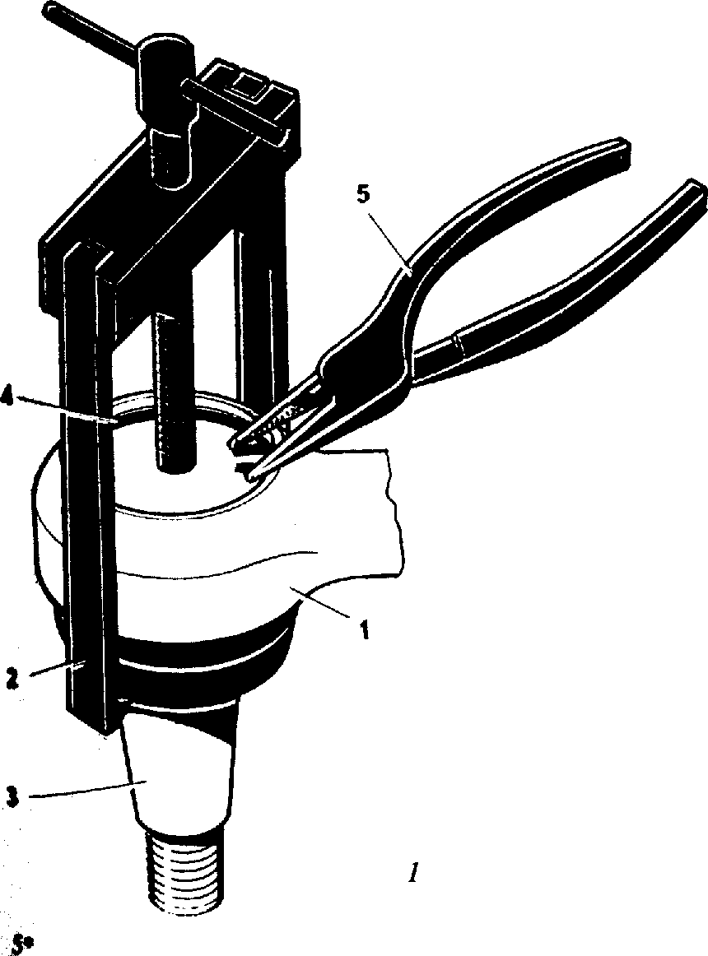Рис. 15. Извлечение запорного кольца шарового пальца 1 - рулевая тяга, 2 - съемник, 3 - шаровой палец, 4 — запорное кольцо, 5 — круглогубцы надавить на заглушку.

Это легко делается с помощью небольшого универсального съемника (рис. 15). Его лапами надо зацепиться за корпус
шарнира,(предварительно подняв защитный чехол), а винтом давить на центр заглушки. Как только натяг исчез, круглогубцами сжимаем усики запорного кольца и вынимаем его из канавки. Освобождаем съемник и извлекаем из шарнира заглушку, уплотнение, пружину, нажимную шайбу и вкладыш.
После разборки шарнира часто запорное кольцо теряет свою упругость и при установке на место выскакивает из канавки. Полностью восстановить упругость не удается, но можно увеличить наружный диаметр кольца. Для этого надо положить кольцо на металлическую гладкую опору и постучать по нему молотком. Кольцо немного расплющится и раздастся вширь.
Закончив сборку шарнира, не забудьте его промазать пластилином со стороны заглушки.
Мы много говорили о том, как трудно распрессовать шаровой палец. Но когда не надо, он может распрессовываться сам, и тогда требуется его подтянуть. Это не всегда легко сделать потому, что палец может крутиться вместе с гайкой, а поддержать его не за что.
В этом случае мы на палец накручиваем вторую гайку М10Х1, а внутрь этой гайки с усилием заворачиваем винт. Поддерживая ключом дополнительную гайку, легко затянуть основную. Если у вас нет гайки и винта М10Х1, то можно временно позаимствовать гайку крепления амортизатора (в багажнике или моторном отсеке), а винт — от фланца полуоси.
Ослабление крепления рулевого механизма «Запорожца» — довольно распространенное явление. Поэтому вряд ли можно признать обоснованным вывертывание основного крепежного винта со стороны брызговика для контроля уровня масла в рулевом механизме.
Вообще лучше не трогать этот винт, так как резьба в алюминиевом корпусе рулевого механизма очень слабая. Но, с другой стороны, его надо подтягивать по мере ослабления. Выход из создавшегося положения есть— заменить штатный винт М10Х55 на более длинный с дополнительной гайкой. Такой винт ввертывают до упора в тело корпуса рулевого механизма, а поджатие к брызговику осуществляют гайкой при неподвижном положении винта (рис. 16).
Что касается контроля масла в рулевом механизме, то лучше просто время от времени доливать масло через пробку в крышке механизма.
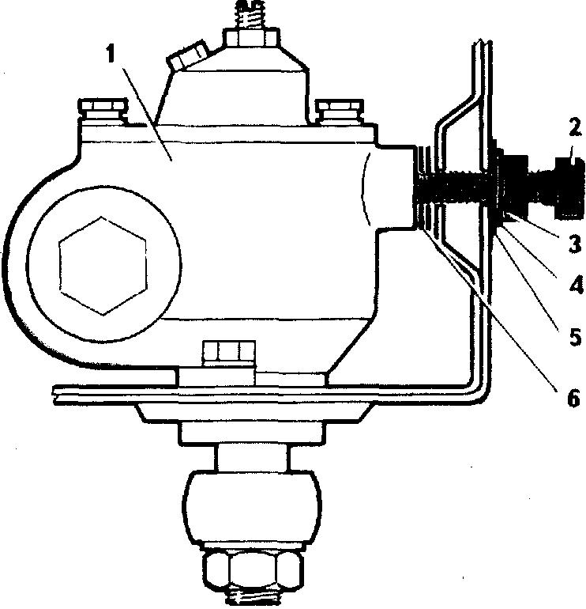 Рис. 16. Крепление рулевого механизма:
/ — рулевой механизм, 1 — винт, 3 — гайка, 4 — пружинная шайба, 5 — шайба, 6 — регулировочные шайбы

ТОРМОЗА
Основная трудность при разборке главного тормозного цилинд-ра — отсоединение его от трубопроводов. Иногда это занимает всего минуту, чаще это превращается в проблему.
Обычно ключ сминает ребра гаек и проворачивается. Первое правило — надо пользоваться сравнительно новым ключом, зев которого более плотно охватывает гайку. Но даже это не всегда помогает.
Рис. 17. Устранение течи тормозной жидкости из уплотнения трубопровода: / — штуцер цилиндра, 2 — трубка, 3 — гайка, 4 — свинцовая прокладка
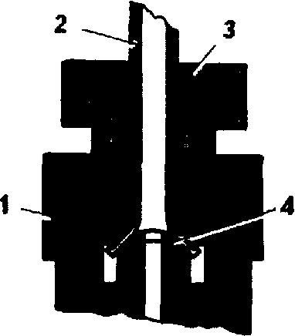

Автолюбители придумали целый арсенал различных приспособлений для отворачивания накидных гаек трубопроводов. Это специальные струбцины, усовершенствованные плоскогубцы, специальные гайки и т. п. Мы, например, используем специальную гайку, которую просто сделать в домашних условиях из стандартной гайки М12. Отверстию гайки надфилем придаем шестигранную форму, чтобы в него плотно входила гайка с размером под ключ 12 мм. Затем на одной грани ножовкой делаем два сквозных пропила, чтобы образовался паз шириной 6 мм.
Такую специальную гайку надеваем через паз на трубопровод, а затем — на гайку трубопровода, и ключом 19 мм спокойно отворачиваем гайку.
Ну, а если никаких приспособлений нет, а обычный ключ уже проворачивается по граням гайки, можно воспользоваться газовым ключом. Однако лучше все же потратить лишние полчаса для изготовления специальной гайки, так как после применения газового ключа поверхность гайки трубопровода еще больше ухудшится.
После подсоединения трубопровода к цилиндру может возникнуть течь из-за повреждения внутренней поверхности развальцованной части трубки. Для обеспечения уплотнения мы используем свинцовый колпачок, сделанный из предварительно расплющенной полоски свинца. Сам колпачок формуется из полоски, положенной на плиту с отверстием, легкими ударами по стержню (например, винту), который углубляет полоску в отверстие плиты. В центре колпачка делают отверстие. Колпачок надевают на сферический выступ в отверстии цилиндра, который будет теперь заходить во внутреннюю часть трубки через свинцовую прокладку (рис. 17).
Чтобы извлечь поршни, надо отвернуть снизу цилиндра два ограничительных винта. Независимо от состояния манжет их лучше поменять.
При разборке главного тормозного цилиндра определенную трудность вызывает отворачивание торцевой гайки, особенно когда нет мощных тисков, в которые можно было бы зажать цилиндр. Мы используем такой прием. Охватываем корпус цилиндра у гайки разводным ключом, а на гайку надеваем торцевой ключ с головкой 27 мм, рукоятку которого удлиняем трубой. Цилиндр с ключами кладем на пол. Одной ногой придерживаем разводной ключ, а другой давим на трубу торцевого (рис. 18). При такой мощной атаке гайка всегда поддается.
Собирать цилиндр надо со стороны, противоположной резьбовой части, чтобы манжеты не завернулись при прохождении резьбы. Сначала в вертикально поставленный цилиндр опускаем поршень задних колес с манжетой и шайбой на его конце, завертываем ограничительный винт. Затем насаживаем на второй поршень пружину большого диаметра, чашку, пружину малого диаметра, вставляем все в цилиндр, фиксируем ограничительным винтом.
Иногда приходится заново закреплять пластмассовый штуцер подвода жидкости к цилиндру. Это происходит из-за ослабления стопорной шайбы или из-за ее поломки. Однажды по такой причине у нас полностью вытекла жидкость из бачка.
Перед установкой штуцера надо тщательно очистить посадочное гнездо и особенно канавку, в которую должны заскочить зубья стопорной шайбы.
На штуцер с нижней стороны надеваем резиновое уплотни-тельное кольцо, с верхней — стопорную шайбу и опускаем весь

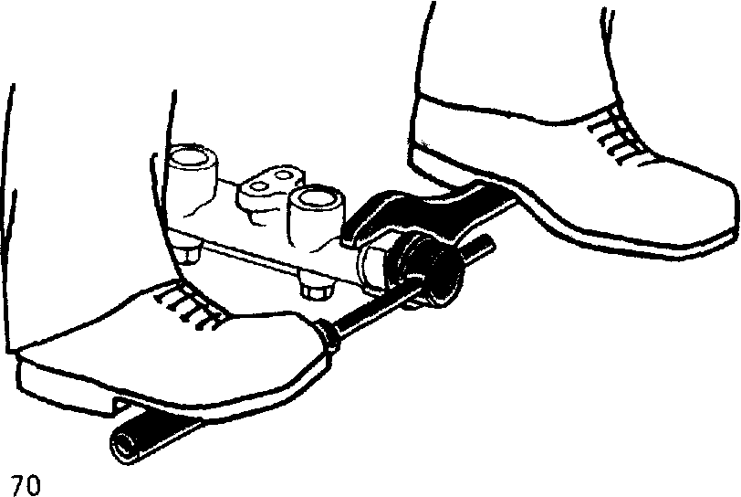 Рис. 18. Отворачивание торцевой гайки главного тормозного цилиндра
комплект в гнездо цилиндра. Затем надеваем на штуцер трубку или подходящую головку торцевого ключа и ударяем по ней мо-лотком. Штуцер сядет на место, а стопорная шайба запрет его в гнезде.
Однако бывает случай, когда после этого снова появляется течь тормозной жидкости. Тут дело в уплотнительном кольце, которому, видимо, не хватает усилия для плотного прижатия к поверхностям цилиндра и штуцера. Исправить дефект можно, под-ложив под пружинную шайбу самодельную шайбу, вырезан-вую из медной фольги или жести.
Хуже, когда стопорная шайба сломалась, а запасной нет. В этом случае можно сделать из жести хомут вокруг цилиндра, чтобы он прижимал штуцер через отрезок трубы.
Разбирать рабочий цилиндр тормозов приходится, когда цилиндр потек. Перед разборкой следует залепить отверстие на Крышке бачка липкой лентой, тогда тормозная жидкость не будет так сильно вытекать.
Разборка простая: снимите защитный чехол цилиндра и отверткой выверните поршень. Затем надо осмотреть и ощупать рабочую поверхность цилиндра. Если она имеет царапины или большую выработку, то нужно менять цилиндр в сборе. Если состояние нормальное, то достаточно поменять манжету на поршне. Напомним, что на верхние цилиндры передних колес и на задние колеса устанавливаются манжеты диаметром 19 мм, на Нижние цилиндры передних колес — 22 мм.
Чехол рабочего цилиндра удобно надевать выпрямленным, а потом отвернуть края чехла на цилиндр.
Чтобы снять тормозные колодки, нужно освободить их от стяж-иых пружин. Пружины на передних тормозах одинаковые, на задних разные — верхняя длиннее нижней. Большой отверткой • поддеваем конец пружины и «отстреливаем» ее.
Устанавливаются пружины просто. Один конец заводят в отверстие колодки. Второй конец надевают на какой-нибудь конусный стержень, например нерабочую часть напильника. Тонкий Конец стержня вставляют в отверстие, а другой конец оттягивают До такого положения, пока зацеп пружины не окажется за отверстием. При этом зацеп начинает скользить вниз по стержню и Попадает в отверстие (рис. 19).
Некоторые трудности иногда возникают при надевании тормозного барабана на новые колодки, особенно на реставрированные с наклеенными накладками.
Рис. 19. Установка стяжной пружины к олодок
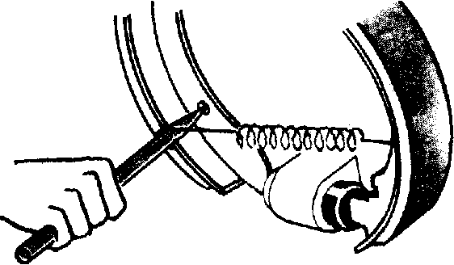
Первое препятствие — барабан вообще не налезает на колодки. Здесь могут быть три причины: буртик на тормозном барабане, поршни находятся не в крайнем положении, слишком толстые накладки на колодках.
Буртик на тормозном барабане легко срезается трехгранным шабером или, если его нет, напильником.
Тормозные цилиндры «Запорожцев» автоматически регулируют зазоры между колодками и барабанами, но эта регулировка осуществляется в одну сторону как компенсация увеличивающегося вследствие износа зазора.
Поэтому, когда мы устанавливаем новые колодки, разрезные кольца в цилиндрах находятся в старом положении, т. е. сдвинуты к периферии на величину износа колодки. Для возвращения разрезных колец в исходное положение надо монтажными лопатками с противоположных сторон стянуть колодки, зацепившись за буртик тормозного щита. При этом обязательно надо немного отвернуть клапан цилиндра, чтобы при перемещении поршня жидкости можно было куда-нибудь деться.
Если предпринятые операции не помогли, придется опиливать напильником поверхность накладок. Места снятия материала определяют прокручиванием поднятого колеса двигателем или пробной поездкой.
Некоторые автолюбители, чтобы надеть барабан, немного срезают торцы колодок, которые упираются в шлиц поршня. Но этот способ не лучший. Срезая торец колодки, мы нарушаем форму цилиндрической поверхности, что приведет к неполному прилеганию колодок к барабану.
Операции по разборке хотя бы одного цилиндра заканчиваются прокачкой тормозной системы для удаления воздуха. Это делается повторением цикла — нажатие на педаль тормоза 3—5 раз, отво-рачивание на пол-оборота клапана.
Операция прокачки при отсутствии эстакады требует вывешивания задних колес, чтобы подобраться к клапану рабочего тормозного цилиндра. Передние колеса можно не вывешивать, лишь развернуть их так, чтобы клапан был доступен. Обычно прокачку делают двое: один — у колеса, другой — в салоне.
Но есть способы управиться и в одиночку. Первый способ сводится к фиксации тормозной педали в нажатом положении, при котором можно, выйдя из салона, отвернуть и завернуть клапан цилиндра. Педаль можно фиксировать шинным насосом, уперев его в переднее сиденье.
Для второго способа нужно иметь специальную крышку бачка с вентилем. В бачок закачивается воздух и тем создается давление в системе.
Редко встретишь «Запорожец», у которого хорошо работает стояночный тормоз. Когда его отрегулируешь на надежное торможение, он продолжает притормаживать колеса в исходном положении. Если отрегулировать на отсутствие касания колодок с барабанами, то не хватает хода для торможения.
Это вызвано конструктивными особенностями привода стояноч-ноого тормоза. Отсутствие фиксированного шарнира рычага требует большого хода троса из-за последовательного, а не одновременного, как у других автомобилей, движения колодок к барабану. Кроме того, опоры оболочек троса недостаточно жесткие. В этих условиях эффективность стояночного тормоза настолько зависит от небольшого изменения состояния рабочей поверхности колодок, износа накладок и других факторов, что многие автолюбители вообще стояночным тормозом не пользуются. Ну, а один раз продемонстрировать хорошую работу тормоза во время техосмотра не представляет труда, поскольку ГАИ не проверяет, полностью ли отпускаются тормоза после применения' стояночного тормоза.
Как исправить положение? Можно придумать несколько способов, однако следует помнить требование правил дорожного движения о том, что нельзя эксплуатировать автомобиль с переделанной конструкцией тормозных систем, предусмотренной предприятием-изготовителем.
Мы, например, не изменяя конструкции стояночного тормоза, улучшили его эффективность увеличением общего хода рычага тормоза. Для этого надо разобрать рычаг, отпилить верхнюю часть зубчатого сектора (на 3 зуба), а в рукоятке снизу прорезать паз, чтобы рычаг опускался ниже. Уравнительный ролик надо переставить вперед на второе положение.
Такая переделка на ЗАЗ-968М позволяет иметь также более рациональное положение рукоятки рычага, что обеспечивает большее усилие и не создает неудобств при езде (у низкорослых водителей локоть обдирается о постоянно торчащую рукоятку рычага).

СТАРТЕР
Чтобы снять и установить стартер, надо иметь подход к правой нижней части двигателя. Проще всего это сделать на эстакаде. Если такой возможности нет, надо поднять правую сторону автомобиля, подставить подставку под рычаг задней подвески и снять заднее колесо. Затем отключить аккумуляторную батарею. Сняв с правой части брызговика двигателя крышку люка (отвернуть 2 винта Мб), вы получите доступ к реле стартера. Для отсоединения подходящих к реле проводов потребуются Ключи 12 и 8 мм. Чтобы не перепутать провода при монтаже, надо запомнить или записать их расположение. Правда, те из них, которые подходят к толстым контактным болтам (М8), имеют наконечники с большим отверстием, поэтому их перепутать трудно. Речь идет о двух проводах: голубого цвета для идущего к дополнительному реле стартера и белого — к катушке зажи-гания. Если смотреть с торца стартера, установленного на двигателе, то голубой провод надо присоединять на болт, расположенный слева от толстого болта. На крышке реле у шпильки с белым проводом есть маркировка (ВК), но ее не всегда удается разглядеть в темноте под машиной.
Освободив стартер от проводов, ключом 17 мм отворачиваем две гайки, расположенные на фланце картера сцепления, и вынимаем стартер вместе со шпильками через люк брызговика.
Неисправности стартера чаще всего связаны с износом привода, щеток и подгоранием контактов реле.
Для замены привода надо отвернуть два стяжных винта с головкой под ключ 9 мм, отсоединить провод, идущий от стартера к реле. Затем, вставив отвертку в зазор между статором и крышкой привода, сдвигаем статор и снимаем его. Для извлечения ротора из крышки привода надо расшплинтовать и вынуть палец рычага.
Снять привод стартера с вала можно только после удаления запорного кольца.
Для смены щеток надо снять статор и с него заднюю крышку. При этом две щетки, соединенные со статором, выходят из пластмассовых щеткодержателей крышки, а две другие, подсоединенные к «массе», остаются в крышке.
У нас был случай, когда из щетки вывалился провод. Новой щетки не было. Вышли из положения так. В отверстии щетки нарезали резьбу М4, облудили конец провода и тоже нарезали резьбу. Щетку завернули на провод и так проездили несколько лет.
При подозрении на неисправность контактов тягового реле стартера надо отвернуть гайку болта М5 (без маркировки «ВК») и два винта крепления крышки. Снимать крышку следует осторожно, нажимая на болт, который после удаления крышки будет держаться на проводе обмотки реле.
Контактные болты снимают с крышки и зачищают на дощечке, обернутой мелкой шкуркой. Иногда на поверхности контактных шляпок болтов образуются такие углубления, которые невозможно вывести шкуркой. В этом случае надо повернуть болты в квадратных отверстиях — гнездах крышки так, чтобы контактный диск прижимался к неизношенной поверхности.
Для ремонта реле стартера необязательно снимать с автомобиля весь стартер. Можно снять только корпус реле, отвернув два винта на его фланце. Перед этим непременно пометьте риской взаимное положение реле и корпуса стартера, чтобы не нарушить расположение контактных болтов реле.

РАСПРЕДЕЛИТЕЛЬ ЗАЖИГАНИЯ
Снять распределитель зажигания не представляет трудности:
отсоедините провода и трубочку вакуум-корректора, отверните гайку, крепящую неподвижную пластину октан-корректора к корпусу привода, снимите крышку распределителя. Затем, поворачивая распределитель из стороны в сторону, выдерните его »вверх.
Перед снятием распределителя желательно по метке на центрифуге поставить коленчатый вал в положение верхней мертвой точки первого цилиндра (бегунок распределителя должен быть напротив клеммы черного провода). Это упростит задачу последующего монтажа распределителя на двигатель.
Самая распространенная операция с распределителем _ это регулировка зазора в прерывателе и момента зажигания.
Повсеместный переход от измерения зазора в прерывателе к измерению угла его замкнутого состояния (УЗСК) вызван возможностью получения прямой характеристики, влияющей на мощность искрообразования, и повышения точности измерения.
Для «Запорожца» переход к измерению УЗСК прерывателя еще более оправдан. Действительно, распределитель зажигания в нем расположен таким образом, что контроль зазора фактически делается на ощупь, и его результат не вызывает доверия.
Для измерения УЗСК снимаем ротор (бегунок) распределителя и на торец вала опускаем маленький магнит (например, от старого микроэлектродвигателя); на магнит кладем большую канцелярскую скрепку с отогнутым концом в виде буквы Г. Так получилась стрелка. В качестве шкалы используем полоску бумаги длиной 31,6 мм, приклеенной на боковую поверхность корпуса распределителя. На полоску наносим риску на расстоянии 28,2 мм (рис. 20). Общая длина полосы характеризует максимальный угол, до риски — минимальный. Установленное заводом значение УЗСК 48° ±3° здесь переведено в длину дуги. УЗСК измеряется просто. К прерывателю (к клемме черного

Рис. 20. Измерение угла замкнутого состояния контакта распределителя:
/ — корпус распределителя, 2 — магнит, 3 — стрелка, 4 — шкала, 5 — лампочка
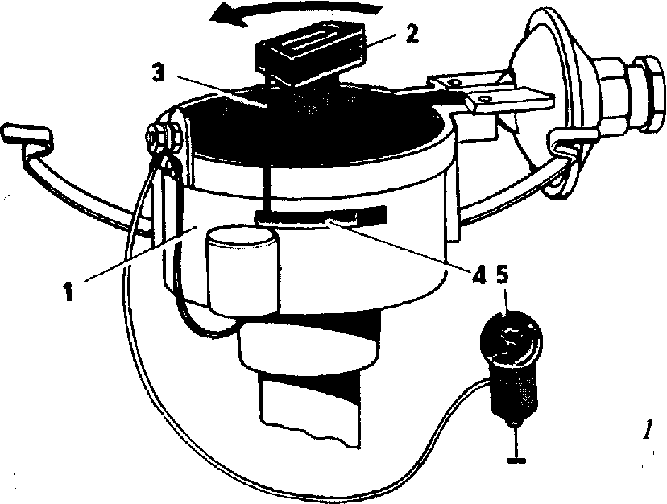
провода) подключают лампочку, подсоединенную вторым проводом к «массе». Включают зажигание и пусковой рукояткой проворачивают коленчатый вал. Как только лампочка погасла ставят стрелку вровень с началом шкалы. Затем медленно продолжают поворачивать коленчатый вал до момента включения лампочки. Если стрелка окажется между риской и концом шкалы — все в порядке, если до риски — надо уменьшать зазор, после конца шкалы — увеличивать.
С помощью такого приспособления выставлять зазор в прерывателе удобнее, чем по автотестеру, так как здесь регулировка зазора проводится одновременно с измерением. Автотестером можно измерить УЗСК при работе двигателя.
Установку момента зажигания можно проводить на неработающем и работающем двигателе. Наиболее простой способ — по совпадению меток Мз на шкиве и крышке распределительных шестерен в момент зажигания лампочки, присоединенной к клемме прерывателя и «массе». При этом коленчатый вал медленно прокручивается пусковой рукояткой, а крышка распределителя снята для контроля положения ротора в районе клеммы прерывателя (Мз первого цилиндра).
Этот способ ориентировочный и иногда его бывает недостаточно.
При наличии стробоскопа момент зажигания более точно можно проверить при работающем двигателе на любых режимах. Однако совпадение риски Мз на маховике и риски на крышке распределительных шестерен должно быть только на минимально устойчивой частоте вращения коленчатого вала. При большей частоте вращения коленчатого вала будет сказываться влияние центробежного регулятора и, соответственно, метка уйдет в сторону опережения. При измерении трубку вакуумного регулятора надо снять.
По стробоскопу можно легко определить неисправность центробежного и вакуумного регуляторов, распределителя зажигания.
Центробежный регулятор обычно проверяют качественно: при плавном увеличении частоты опережение должно плавно увеличиваться, при уменьшении — уменьшаться.
Для более точной проверки центробежного регулятора можно воспользоваться паспортными данными распределителя зажигания Р-114Б, представленными в виде дроби: в числителе — значение угла опережения (в град.), в знаменателе — частота вращения коленчатого вала (в 1/мин), при которой должен быть этот угол. Данные образуют ряд:
3,5—6,5 6,5—9,5. 9,5—12,5, 16—19
500 ' 800 ' 1200 ' 2000 '
Нормальная работа вакуумного регулятора подтверждается отклонением метки Мз в сторону опережения при подключении трубки вакуумного регулятора на частоте вращения коленчатого вала двигателя 2000—2500 \/мин. Если этого не происходит причиной может быть засорение трубки или подсос наружного воздуха.
Способы определения момента зажигания по меткам не учитывают требуемой корректировки его из-за разброса параметров фактически применяемого топлива. Поэтому окончательно определяют правильность установки момента зажигания на ходу автомобиля. Для этого, двигаясь на скорости 40—45 км/ч, резко нажмите на педаль привода дроссельной заслонки и прислушай-тесь к шуму двигателя. Если при» этом возникают незначительные я быстро проходящие детонационные стуки — все нормально, если их нет — надо дать большее опережение, стуки не прекращаются — уменьшить опережение.
Изменение момента зажигания осуществляется поворотом корпуса распределителя зажигания. При установке момента зажигания по метке лучше октан-корректор поставить в среднее положение (нулевая риска), а распределитель вращать при отпущенном хомуте крепления корпуса. Тогда при необходимости корректировки на ходу можно воспользоваться октан-корректором. Он позволяет изменять момент зажигания относительно нулевой риски до 6° как в сторону опережения, так и в сторону запаздывания.
Для удобства пользования октан-корректором стоит заменить шестигранную гайку крепления подвижной пластины на большую круглую с насечкой, чтобы отворачивать и заворачивать ее можно было без ключа.
Хотим напомнить, что изменение зазора в прерывателе изменяет угол опережения зажигания. При увеличении зазора угол опережения увеличивается, и наоборот. Поэтому регулировка зазора требует соответствующей корректировки момента зажигания.

ГЛАВА IV. В РАЗНЫХ ПОГОДНЫХ УСЛОВИЯХ
Особенности эксплуатации автомобиля в жару, холод, дождь. Доработка узлов автомобиля для уменьшения влияния погоды
Воздушное охлаждение двигателя «Запорожца» определяет целый ряд конструктивных особенностей агрегатов и узлов, не характерных для выпускаемых сейчас автомобилей. Именно на оригинальные агрегаты и узлы «Запорожцев» приходится наибольшее число неисправностей, которые прежде всего появляются при эксплуатации в условиях высоких и низких температур окружающего воздуха.

В ЖАРУ
Летом, особенно в жаркую погоду, самый актуальный вопрос — как не допустить перегрева двигателя. Доходит до того, что часто главным прибором, по которому выбирают скорость движения автомобиля, становится не спидометр, а указатель температуры. Это ненормальное положение заставляет владельцев «Запорожцев» прибегать к различным приемам улучшения охлаждения двигателя. Одно время с легкой руки бывалого автомобилиста, как эпидемия, пронеслась по стране идея установки на капоте задка дополнительного заборника воздуха.
Здесь проявились индивидуальные вкусы: одни ограничились мини-заборниками, другие сооружали огромные короба, которые, по мнению их авторов, способны захватить побольше воздуха и протолкнуть его через вентилятор. Эффект по улучшению теплового режима двигателей незначительный, а дополнительных потерь предостаточно. Это и ухудшение аэродинамики автомобиля, повышение расхода топлива, не говоря уже о безобразном внешнем виде автомобиля с надстройкой. Увеличение производительности вентилятора за счет некоторого превышения давления в моторном отсеке, возможное для ЗАЗ-968, в ЗАЗ-968М будет проявляться в гораздо меньшей степени, так как моторный отсек теперь хорошо проветривается.
Однако стремление автолюбителей как-то улучшить охлаждение двигателя вполне понятно. Действительно, у «Запорожца» нет запаса по охлаждению, и малейшее отклонение от нормального состояния какой-нибудь системы или узла сразу сказывается на тепловом состоянии двигателя. Поэтому оно закономерно ухудшается по мере износа двигателя.
Одна из причин здесь — падение давления масла в системе. Дело в том, что в охлаждающий радиатор оно подается через калиброванное отверстие из одной ветви, в то время как основной поток неохлажденного масла проходит через подшипники колен-чататого вала и другие сочленения. По мере износа зазоры в них увеличиваются, и большая доля масла циркулирует неохлажденной. Если прибавить к этому ухудшение теплоотвода из-за смолистых отложений, то рост температуры по мере износа деталей становится неизбежным.
Некоторое снижение производительности вентилятора вызывается уменьшением частоты вращения крыльчатки из-за увеличения диаметра шкива вентилятора при регулировках по мере износа ремня.
Высокая температура двигателя, разжижая масло, в свою очередь, способствует проникновению его на охлаждаемые поверхности цилиндров и головок через частично потерявшие свои свойства уплотнения штанг толкателей, сливных трубок, крышек головок цилиндров, снижая эффект от обдува воздухом. Кроме того, со временем ухудшается работа системы терморегулирования, когда термосиловой элемент не обеспечивает полного открытия заслонок выпуска горячего воздуха.
Ухудшение охлаждения старых двигателей часто усугубляется повышением температуры самого двигателя из-за прорыва горячих газов из цилиндров в картер, смещения фаз газораспределения при проворачивании текстолитовой шестерни распределительного вала относительно ступицы.
Поэтому самым надежным способом улучшения теплового режима изношенного двигателя является замена деталей, прежде всего цилиндро-поршневой группы, кривошипно-шатунного и газораспределительного механизмов.
А можно ли улучшить охлаждение двигателя, не прибегая к капитальному ремонту, если по другим характеристикам он еще вполне удовлетворяет владельца? Положительный ответ на этот вопрос подтверждается практикой использования целого арсенала средств улучшения работы системы охлаждения — от применения особых приемов технического обслуживания до серьезных переделок конструкций.
Наш многолетний опыт привел нас к выводу, что эту задачу необходимо решать последовательно, используя вначале самые простые способы, и необязательно предпринимать радикальные переделки системы охлаждения.
Руководство по эксплуатации автомобиля предписывает постоянно держать обдуваемые поверхности двигателя чистыми, В правоте этого мы убедились, когда в брызговик двигателя по недосмотру упала пластмассовая банка с маслом и разлившееся масло засосало вентилятором на ребра цилиндров и головки. Стрелка указателя стала клониться к правому краю шкалы; пришлось остановиться и долго отмывать замасленные поверхности двигателя. Этот случай в то же время напомнил, что в моторном отсеке не должно быть свободно лежащих предметов, представляющих добычу для мощного вентилятора. Особенно это относится к ЗАЗ-968М, у которого коробка воздуховода с открытой заслонкой просто провоцирует сбросить туда что-нибудь. Однажды мы там случайно оставили тряпку, которая запечатала треть направляющего аппарата вентилятора. Температура масла сразу подошла к отметке 120 °С и не собиралась останавливаться. Продвигаясь короткими «перебежками», в основном ночью, мы с трудом закончили поездку. Злополучную тряпку удалось обнаружить не сразу — ведь в ЗАЗ-968М вентилятор закрыт кожухом, а тряпка забилась между лопатками направляющего аппарата и была покрыта пылью абсолютно под цвет самого вентилятора. Теперь мы постоянно осматриваем коробку воздуховода и иногда извлекаем из нее разные предметы. Необычное расположение прорезей для забора воздуха — сверху капота — у некоторых прохожих, видимо, ассоциируется с урной для мусора.
Очистка поверхностей цилиндров и головок не представляет особых трудностей. Но есть одно условие, невыполнение которого может свести на нет эффективность всей работы. При чистке и мойке надо обязательно снять дефлекторы с боковых ребер головки и цилиндров, так как под ними накапливается грязь, забивающая проход воздуха между ребер (рис. 21). Дефлектор крепится пружинным запором и освобождается с помощью большой отвертки, подсунутой между ним и ребрами цилиндров или головок.
Кстати, для слива воды и удаления мусора из брызговика стоит в нем проделать большое отверстие, которое в рабочем положении закрывают резиновой заглушкой.
Поддержание требуемой частоты вращения вентилятора при эксплуатации обеспечивается регулировкой натяжения ремня, которая достигается путем удаления шайб, установленных между половинками верхнего шкива. Со временем может наступить момент, когда для обеспечения нужного натяжения почти все шайбы перекочуют из середины разборного шкива наружу, что приведет к уменьшению передаточного отношения передачи. Чтобы сохранить первоначальное передаточное отношение, а следовательно, и производительность вентилятора, лучше сменить ремень на

Рис. 21. Накопление грязи под дефлектором:
/ — цилиндр, 2 — сливная трубка, 3 — дефлектор
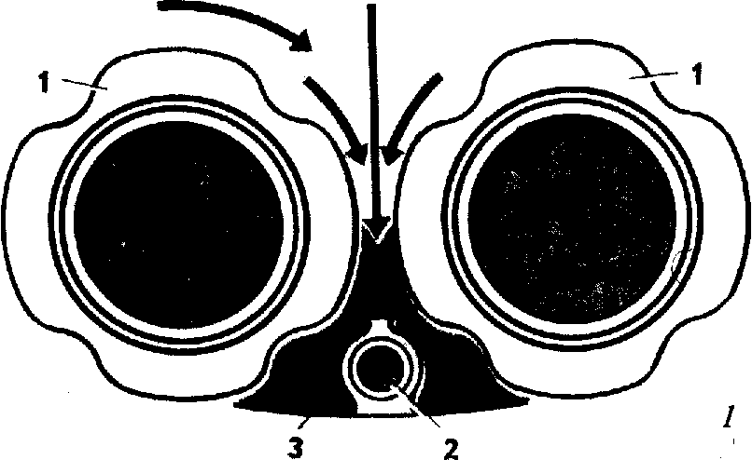
новый, а если его нет, подложить под лапы вентилятора прокладки из расчета 1 мм прокладки на одну переставленную шайбу. Обраэуюшиеся при этом зазоры под кожухом можно закрыть полосками поролона.
Охлаждение двигателя зависит не только от количества воздуха, поступающего под кожух, но и от того, как нагретый воздух удаляется от двигателя. Регулируют этот процесс заслонки на обоих воздухоотводящих кожухах, которые под действием термосилового элемента (термостата) открывают либо боковое окно для поступления теплого воздуха в моторный отсек при низкой температуре, либо нижнее — для непосредственного выхода воздуха под автомобиль при разогретом двигателе.
К сожалению, такая система терморегулирования на подавляющем большинстве эксплуатируемых автомобилей работает неудовлетворительно. И это, по нашему мнению, вносит основную лепту В перегрев двигателя.
Обычно о работе заслонок мы судим по доступному для взгляда боковому окну, полагая, что если оно перекрыто, то нижнее окно открыто. Однако, если подлезть под автомобиль и посмотреть на нижнее окно, то увидим, что оно частично перекрывается краем заслонки. Влияние такой «мелочи» на температуру двигателя мы подметили при возвращении из очередного путешествия, когда приходилось ехать по 16 ч в день на высокой Скорости и, естественно, при напряженном тепловом режиме двигателя. Зная, что заслонки работают плохо, мы, как и многие другие, подцепили их с помощью крючков, зафиксировав в крайнем верхнем положении.
Вдруг температура масла резко подскочила. Оказалось, что сорвался крючок на одной заслонке. При этом боковое окно оставалось полностью закрытым. Так повторялось несколько раз (крючок мы сделали второпях, и он оказался ненадежным) и всегда один и тот же результат — лишние 10 °С на указателе температуры.
Известно несколько способов смещения хода заслонки к верхнему положению: регулировка с помощью регулировочного винта на штоке термостата, установка шайбы под термостат, увеличение хода самого термостата, но заниматься этим нет смысла. Такими приемами не исправить конструктивного недостатка. Если внимательно посмотреть на геометрию заслонки и расположение окон, то выяснится, что заслонка, полностью освобождая нижнее окно, другим своим верхним краем перекрывает поток горячего воздуха вутри кожуха. Поистине, заколдованный круг. Однако этот круг можно разорвать, и довольно простым спо-способом, — достаточно лишь отогнуть нижний край заслонки на угол приблизительно 30° по линии, соединяющей крепление заслон-ки с поворотным кронштейном (рис. 22). Кроме взаимного соответствия верхнего и нижнего краев заслонки при такой модернизации требуется меньший ход термостата, что позволяетнадежно работать системе терморегулирования в автоматическом режиме и отказаться от жесткой фиксации заслонок. Преимущество автоматического регулирования известно — оно более четко обеспечивает необходимый тепловой режим двигателя и равномерный его прогрев, что, в свою очередь, снижает износ деталей двигателя. По этой причине вряд ли оправдана применяемая иногда автолюбителями крайняя мера — удаление крышки с заслонками.
Определенное влияние на тепловое состояние двигателя оказывает система вентиляции моторного отсека. В автомобилях ЗАЗ-968 и ЗАЗ-968А забор воздуха на охлаждение двигателя и на вентиляцию моторного отсека общий — от задней стенки моторного отсека, поэтому вентилятор питается всегда подогретым воздухом. Этому способствует и отсутствие окон для выхода воздуха из отсека. Открывая после продолжительной поездки капот задка, сразу ощущаешь на лице горячий воздух, как из парилки,
В этом отношении более эффективна раздельная система подачи воздуха к вентилятору и проветривания моторного отсека, применяемая на ЗАЗ-968М. Надо только следить, чтобы резиновое уплотнение верха воздуховода прижималось по всему периметру капотом задка. В противном случае через щели в воздуховод проникает горячий воздух, собирающийся под капотом. Преимущество раздельной подачи воздуха особенно ощущается при езде с большой нагрузкой на небольшой скорости. Так, на одном и том же участке горной дороги при езде на ЗАЗ-968М температура не превышала 90 °С, в то время как на ЗАЗ-968 она составляла 110°С и выше. В то же время на равнинном шоссе температура масла была приблизительно одинаковой.
Недостаточная вентиляция моторного отсека иногда сказывается на работе топливного насоса, который может отказать из-за образования паровых пробок. После охлаждения работоспособность насоса восстанавливается, но внезапная остановка двигателя, особенно в самых неподходящих условиях, вызываем много неудобств.
Для исключения таких отказов в современных автомобиля" применяют циркуляцию топлива. Стали это использовать и ЗАЗ-968М. Аналогичную систему можно сделать и самому (рис. 23). Для этого вместо пробки топливного фильтра карбюратора вверты-вают специальный штуцер с теми же посадочными размерами, но имеющий с наружной стороны стержень под резиновый шланг. С конца штуцера сверлят отверстие диаметром 4—5 мм, затем отверстие около 0,7 мм. Фланец приемной трубки бензоба-ка оснащают второй трубкой, к которой подсоединяют шланг, идущий от штуцера. Для прохода шланга через стенку моторного отсека в ней сверлят отверстие. Если не хотите сверлить стенку, Можно врезаться трубкой в заливную горловину топливного бака,
Проветривание моторного отсека некоторые автолюбители улучшают, приоткрывая и фиксируя капот задка. Вряд ли можно признать этот способ наилучшим. Более приемлемый способ мы видели на дорогах Средней Азии: под петли капота подкладывают прокладки и спереди моторного отсека образуется щель. Расположение этой щели в месте наибольшего давления обтекающего автомобиль воздуха создает хороший скоростной напор на входе Моторный отсек, что способствует интенсивному проветриванию.
Однако прибегать к этим приемам следует только в исключительных случаях. Ведь
есть и отрицательные стороны их применения.

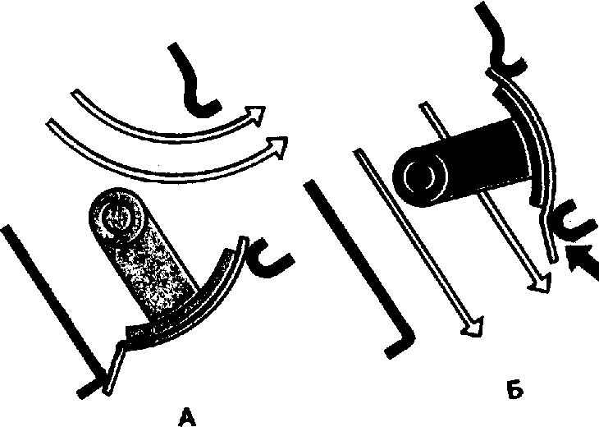
Рис. 22. Усовершенствованная заслонка терморегулятора. А — холодный двигатель; Б — горячий двигате

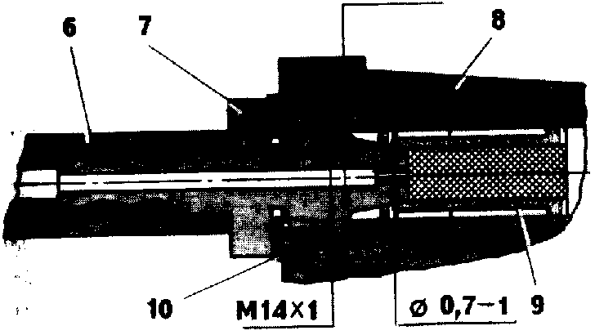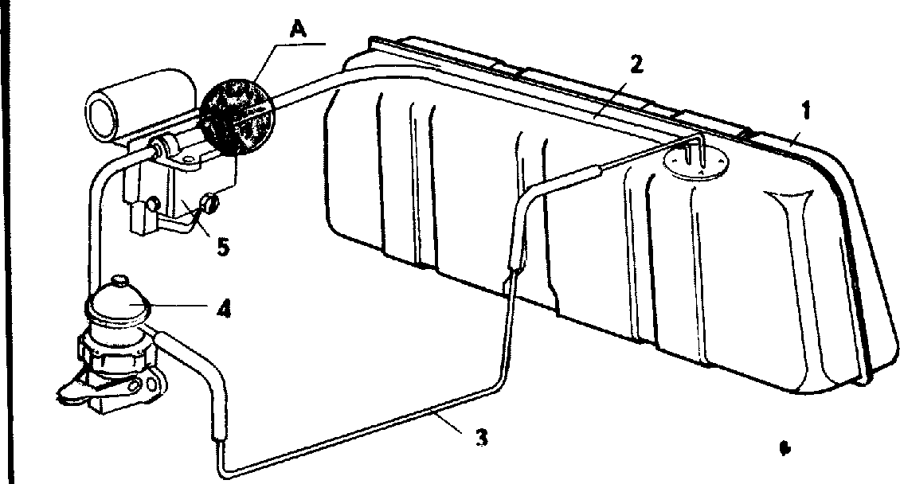

Рис. 23. Система циркуляции топлива:
/ — топливный бак, 2 — трубопровод слива, 3 — трубопровод подачи, 4 — топливный насос, 5 — карбюратор, 6 — шланг, 7 — штуцер, 8 — крышка карбюратора 9 — фильтр, 10 — уплотнительная шайба
Рис. 24. Установка дополнительной крыльчатки:
/ — вентилятор, 2 — шкив, 3 — дополнительная крыльчатка

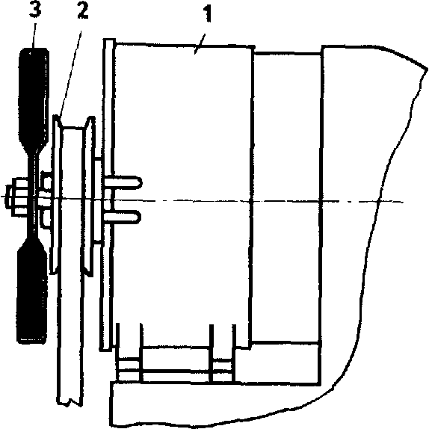
Это большая запыленность двигателя, а в случае дождя — попадание воды на распределитель зажигания и карбюратор.
Из более сложных способов улучшения охлаждения двигателя остановимся на двух.
Первый способ — увеличение производительности вентилятора за счет установки на его вал дополнительной крыльчатки — уже довольно известен среди автолюбителей (рис. 24). Он, кроме дополнительной затраты мощности, не вызывает других последствий в работе двигателя. Этого нельзя сказать о втором способе — дополнительном охлаждении масла. Дело в том, что его температура служит показателем теплового состояния двигателя только в том случае, когда сохраняется заложенное конструкцией распределение тепла между его элементами. Вряд ли этим способом можно существенно снизить температуру головки под свечами, которая не должна превышать 240 °С.
Мы встречали два вида конструктивной реализации этого способа: врезка в масляную магистраль дополнительного радиатора и установка в нижней крышке картера сквозных продольных труб для охлаждения масляной ванны встречным воздухом.
Пользуясь температурой масла как показателем теплового состояния двигателя, нужно быть уверенным в правильности показаний прибора — указателя температуры. Обнаруживаемая на практике большая погрешность прибора вызывает необходимость его тарировки. Тарировку можно проводить с помощью отдельной банки с нагретым маслом, в которую опускают подсоединенный к прибору датчик и термометр; кроме того, можно непосредственно измерять температуру масляной ванны двигателя. Во втором случае предварительно отвертывают трубку указателя уровня масла и в образовавшееся отверстие вставляют термометр. Были случаи, когда измеренная термометром температура отличалась на 10 °С от показаний прибора.
Мы не рассматриваем здесь других аспектов влияния высокой температуры окружающего воздуха на состояние автомобиля' самочувствие его водителя и пассажиров. Отметим только, что отсутствие вытяжной вентиляции приводит к застою в салоне теплого воздуха. Некоторые умельцы прорезают небольшие окна по бокам кузова перед моторным отсеком и закрывают их решетками. Однако такая работа не каждому под силу.
В ХОЛОД
Мы ездим на «Запорожце» круглый год. Однако зимой пробег автомобиля меньше. Многие «Запорожцы» зимой стоят на приколе что сразу видно по доле этих машин в городском потоке и на шоссе. И это не потому, что нет желания ездить домой, а из-за необходимости преодолевать дополнительные трудности, неизбежные при зимней эксплуатации.
Первая трудность — запустить двигатель на морозе. Основной причиной этого является плохое испарение бензина при низких температурах и как следствие — нарушение состава топливной смеси. Поджечь такую смесь искрой трудно, а жидкая бензиновая пленка, осаждающаяся на поверхности камеры сгорания, может забросать свечу.
При увеличении частоты вращения коленчатого вала стартером улучшаются условия смесеобразования, повышается вероятность срабатывания искры в камере сгорания. Но, к сожалению, этот путь вступает в противоречие с возможностями двигателя. При понижении температуры воздуха частота вращения коленчатого вала от стартера уменьшается. Эти две тенденции демонстрирует рисунок 25. Кривая / — частота, которая требуется для пуска, кривая 2 — возможности двигателя. Точка пересечения этих кривых соответствует предельной температуре, при которой можно запустить двигатель.
Естественно, что такие зависимости объективно существуют для каждого двигателя и на них будут влиять тип двигателя, его индивидуальные особенности, техническое состояние. Задача автолюбителя — сместить критическую точку температуры вправо. Этого можно достигнуть понижением кривой потребностей / или Подъемом кривой возможностей 2, или тем и другим.
Начнем с первой кривой. Улучшение состава смеси при низких температурах достигается ее обогащением. Поэтому завод рекомендует 'пускать двигатель с закрытой воздушной заслонкой. Но, к сожалению, далеко не всегда это получается. Больше то'о, некоторые двигатели пускаются только с открытой или полуоткрытой воздушной заслонкой.
Одной из причин этого служит потеря работоспособности полуавтоматического пускового устройства карбюраторов К-127, К-133 и К-133А (рис. 26). Воздушная заслонка этих карбюраторов должна при вращении коленчатого вала приоткрываться под влиянием разрежения, возникающего во впускной трубе. Этим достигается корректировка состава рабочей смеси (обеднение). Если заслонка остается неподвижной в закрытом положении, то первые вспышки в цилиндрах останутся последними, свечи забросаются бензином. Завести такой двигатель можно лишь после продувки цилиндров или спустя какое-то время, но обязательно с полностью открытой или приоткрытой воздушной заслонкой и при нажатии на педаль привода дроссельной заслонки. Конечно, пусковая способность такого двигателя будет ниже.

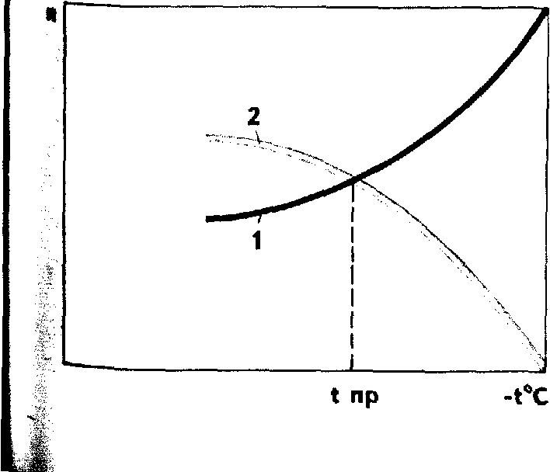
Рис. 25. Зависимость частоты вращения коленчатого вала от температуры:
/ — требуемая частота для пуска двигателя, 2 — возможная частота, создаваемая стартером

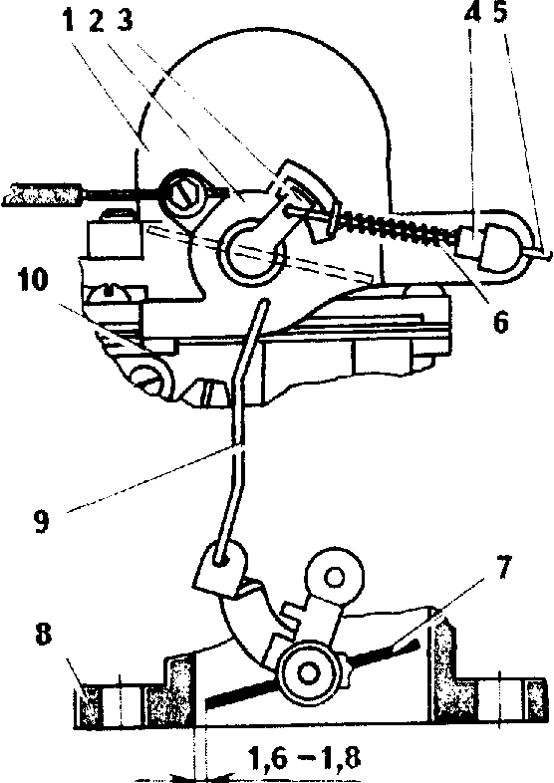

Рис. 26. Пусковое устройство карбюратора:
/ — патрубок крышки карбюратора, 2 — рычаг привода пускового устройства, 3 — рычаг, 4 — направляющая, 5 — тяга, 6 — пружина, 7 — дроссельная заслонка, 8 — корпус смесительной камеры, 9 — тяга, 10 — упор

Самой частой причиной неисправности пускового устройства является заедание трущихся деталей. Заедать могут края воздушной заслонки о внутреннюю поверхность патрубка крышки, кромки рычага оси заслонки — о прорезь рычага пускового устройства, поверхность телескопической тяги — в ее направляющей.
В изношенных двигателях может быть недостаточное раз-режениее во впускной трубе вследствие плохой компрессии в цилиндрах.
Если заедания деталей нет или оно устранено, но пусковое
устройство не работает, то можно несколько укоротить пружину телескопической тяги.
Трудный пуск холодного двигателя может быть обусловлен также негерметичностью соединений частей карбюратора, впуск-ной трубы с карбюратором, головки цилиндров с впускной'трубой. Желательно проконтролировать эти соединения и устранить подсос воздуха до наступления холодов.
Есть способы прямого воздействия на испаряемость бензина например подогрев. Предлагаемые «бывалыми» способы электрического подогрева основания карбюратора конструктивно трудно осуществимы в «Запорожце». Иногда применяют подручные спосо- , бы разогрева — поливают горячей водой основание карбюратора, кладут горячие грелки вокруг него.
Для пуска применяют также специальные жидкости с хорошей испаряемостью. Мы одно время пользовались аэрозольными баллончиками зарубежного производства. Перед пуском в воздухоочиститель надо направить струю из баллончика и тут же включить стартер. Эффект от этого был, но не такой, как мы ожидали. Видимо, особенности конструкции карбюратора и воздухоочистителя и длинная связь между ними снижают действие аэрозоля.
Другой способ — приготовлять смесь в специальных бензо-нспарителях, установленных на автомобиле, и использовать ее тут же для пуска. В журнале «За рулем» описаны две конструкции бензоиспарителя, применяемые на «Москвичах». Они основаны на разогреве бензина в небольшой емкости с помощью спирали, подключенной к аккумуляторной батарее.
Первая конструкция представляет собой ванночку со спиралью. Устанавливается она в окне специальной текстолитовой прокладки под карбюратором. Вначале разогревается спираль, через 2—3 мин впрыскивается бензин ускорительным насосом и включается стартер. Такая конструкция удобна в эксплуатации. Однако на «Запорожце» установка ванночки вызывает определенные трудности из-за небольшого размера окна впускной трубы.
Вторая конструкция может устанавливаться на любом автомобиле, так как она автономна. Это отстойник с краном от мотоцикла, соединенный шлангом с воздухоочистителем; внутри отстой-ника на изолятор намотана спираль. Порцию бензина заливают в него, кран закрывают и одновременно включают спираль и стартер. Пары бензина, смешиваясь в воздухоочистителе с возду-хом, образуют «взрывную» топливную смесь.
В зимних условиях система зажигания должна быть в идеальном порядке — чистые контакты и необходимый зазор в прерывателе и в свечах. Кроме того, штатную систему зажигания можно несколько усовершенствовать для улучшения пуска двигателя в холодное время. Это, прежде всего, переход к режиму многократно-го искрообразования. Благодаря ему компенсируется ухудшение об-разования импульса высокого напряжения при низкой частоте вращения коленчатого вала.
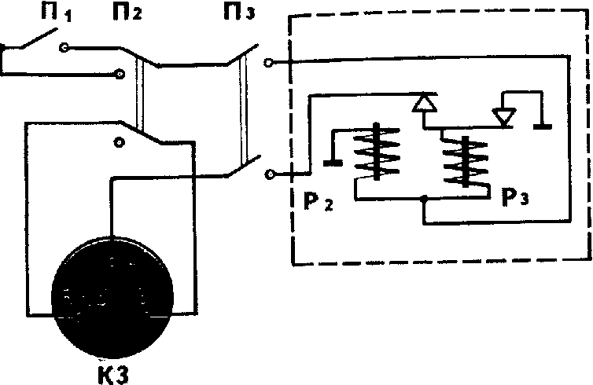
Рис. 27. Схема устройства многократного искрообразо-вания: р1 — дополнительное реле стартера; Р2 — реле включения; рз — реле-генератор импульсов; П1 — включатель стартера; П2 — переключатель вида пуска (стартером, рукояткой); Пз — включатель многоискрового зажигания; КЗ — катушка зажигания
Принцип многократного искрообразования основан на том, что после поступления импульса на свечу параллельно к разомкнутому прерывателю распределителя зажигания специально подключают прерыватель, обеспечивающий дополнительные импульсы напряжения на катушку зажигания и, следовательно, на свечу, Таким образом, свеча вместо одной искры выдает их целую серию, что повышает вероятность воспламенения смеси.
Приборы, содержащие устройства для многократного искрообразования, выпускаются серийно. Это приборы электронного зажигания «Старт», «Искра-3», БЭСЗ-1 и др.
Однако еще до выпуска этих приборов автолюбители уже делали самодельные устройства, используя стандартные реле. Схема одного из них, установленного на ЗАЗ-968М, показана на рисунке 27.
Устройство состоит из двух реле: генератора импульсов (реле-регулятор РР310-Б со снятыми резисторами) и реле любого типа с одним нормально открытым контактом. Устройство смонтировано в корпусе старого реле РР310-Б и устанавливается на несущую стенку моторного отсека в правой стороне. На корпус реле устанавливают пульт управления (три тумблера в пластмассовой коробочке).
Тумблер Пз подключает (или разрывает) питание многоискрового устройства и провод, соединяющий прерыватель устройства с черным проводом катушки замыкания.
Тумблером П2 выбирается источник питания устройства от клеммы С дополнительного реле стартера (устройство включается при повороте ключа в положение «стартер») или от клеммы ВКБ катушки зажигания (устройство включается при повороте ключа в положение «зажигание»). Второе положение служит для вклю-чения устройства при ручной заводке. При этом для усиления тока другая пара контактов П2 шунтирует резистор катушки зажигания.
Тумблер П, позволяет запускать двигатель из моторного отсека.
Устройство многократного искрообразования можно собрать
также из реле РС-527 и РС-702.
Напомним еще один старый способ улучшения искоообра-зования при сильном морозе: вывернуть свечи, прокалить на огне и горячие поставить на место.
Возможность двигателя создавать при пуске необходимую частоту вращения коленчатого вала уменьшается с понижением температуры. Это связано с увеличением сопротивления прокрутки вала из-за загустения моторного масла и с ухудшением работы аккумуляторной батареи.
Многое зависит от применяемого масла. Так, по данным специалистов Мелитопольского моторного завода, нормальное прокручивание деталей двигателя достигается при использовании масла для севера М6з/6В1 (АСЗП-б) при температуре до —30 °С, зимнего масла М8Г — до —20 ° С, всесезонного М6з/10Г — до —18 °С, масла М8В, или М8Б, — до —12 °С.
Есть известный способ снижения вязкости масла добавлением в него бензина (5—10% от массы масла в картере). Бензин после очередной поездки наливают в маслозаливную горловину, -затем двигатель запускают, и он работает в течение нескольких секунд на средних оборотах. Этим создаются благоприятные условия для пуска двигателя утром.
Второй не менее известный способ облегчения прокручивания коленчатого вала — это подогрев двигателя от постороннего источника тепла. В руководстве по эксплуатации рекомендуется подогревать его паяльной лампой, соединенной со специальным лотком, установленным под картер. Разогрев проводят до температуры масла 90—100 °С (температуру периодически контролируют по штатному прибору, включая зажигание). В процессе разогрева периодически проворачивают коленчатый вал пусковой рукояткой. Конечно, этот способ не совсем удобный, и, если возможно, надо стремиться пускать двигатель в холодную. Однако в сильные морозы, особенно при не очень исправном двигателе или старой аккумуляторной батарее, посторонний подогрев может оказаться единственным средством, чтобы вдохнуть жизнь в двигатель.
Если вы не имеете такого специального лотка, то просто паяльной лампой пользоваться не стоит — слишком велика "опасность что-нибудь сжечь. Лучше взять имеющийся сейчас почти у каждого автопутешественника примус «Шмель», разжечь его и поставить под картер на подходящую подставку до соприкосновения лапок примуса с поверхностью картера. Времени для разогрева, конечно, уйдет больше, чем с паяльной лампой, но зато безопасней.
В зимнее время надо крайне экономно относиться к расходу энергии аккумуляторной батареи. Однажды мы были свидетелями того, как вновь испеченный владелец «Запорожца», выйдя из дома, сел в машину, включил отопитель, обогрел салон и только после этого стал запускать двигатель. Ему не хватило для запуска ровно столько энергии, сколько он истратил на розжиг отопителя. Принцип здесь ясный — сначала пуск двигателя, потом все остальное. Тем более, что если аккумуляторная батарея стоит в холодной машине, то от нее мы получим значительно меньше энергии, чем от теплой батареи.
Утеплять батарею поролоном или другими материалами не имеет смысла. Ведь аккумуляторная батарея стоит в холодном багажнике, и надолго тепло не сохранится.
Остается один способ иметь при пуске «теплую» батарею — принести ее такой из дома. Однако таскать туда и обратно батарею массой более 20 кг не очень веселое занятие. Да и чтобы вытащить ее из багажника и поставить обратно (особенно в ЗАЗ-966, 968, 968А), требуется большая сноровка из-за ограниченного пространства гнезда, куда устанавливается батарея. Следовательно, нужны приспособления.
Имеющийся в продаже клещевой захват не очень удобен для «Запорожца». Лучше сделать приспособление самому.
Некоторые автолюбители применяют приспособление, состоящее из двух лямок в виде колец, связанных между собой поперечными полосками. Приспособление надевают на батарею и оставляют вместе с ней в автомобиле.
Это приспособление простое и надежное, но за ним нужно следить. Однажды у нас после двух лет его эксплуатации батарея все же вывалилась из лямок. На наше счастье это произошло близко от земли и батарею удалось спасти. Оказалось, что одно кольцо постепенно сопрело и расползлось под нагрузкой.
С тех пор уже много лет мы применяем другое приспособление. Оно представляет собой металлическую скобу, изготовленную из окантовочной полосы деревянных ящиков, с расположенными по краям зацепами (рис. 28).

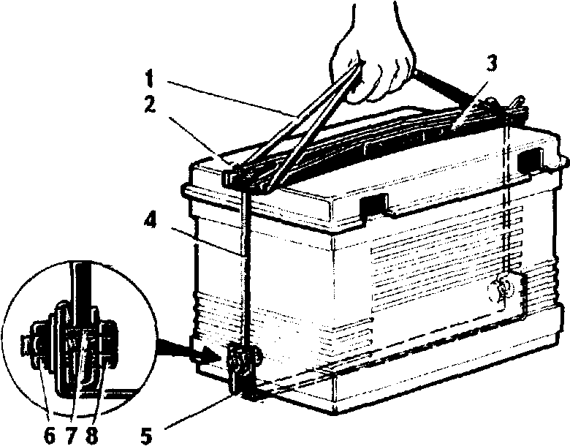

Рис. 28. Приспособление для переноса аккумуляторной батареи:
/ — ремень, 2 — гайка, 3 —план-ка, 4 — штатная стяжка, 5 — полоса, б — гайка Мб, 7 — распор-ная втулка, 8 — болт Мб

Батарею ставят на скобу, накрывают штатной крышкой и прижимной планкой и все это сооружение стягивают сталь-ными шпильками. Остается пропустить кожаный ремень в зазоры между шпильками и стенками батареи, застегнуть его и можно нести. Чтобы не возиться с ключами, шестигранные гайки на шпильках надо поменять на гайки-барашки или другие, завинчивающиеся от руки.
Чтобы у читателя не сложилось впечатление, что пуск двигателя «Запорожца» зимой всегда требует применения массы приемов и усовершенствований, приведем практические сведения о необходимости дополнительных мер в зависимости от температуры (табл. 1).
Таблица 1
 | Предельная температура воздуха, "С
 | —20 | —25 | —30 | ниже 30
Теплая батарея | + | + | + | +
Прокаленные свечи | + | + |  | +
Разжиженное масло |  | +
Подогрев двигателя |  |  | + | +

Приведенные в таблице данные относятся к полностью исправному двигателю, заправленному всесезонным маслом М6з/10Г, и заряженной аккумуляторной батарее. В зависимости от наличия отдельных дефектов в системе питания и зажигания двигателя все операции, указанные в таблице, придется производить, как при температуре на 5—10 °С ниже.
Если все попытки пустить двигатель не увенчались успехом, а привели только к разрядке аккумуляторной батареи, попросите водителя любого проезжающего автомобиля «прикурить», т. е. подсоединиться проводами к его аккумуляторной батарее. Пускать двигатель в этом случае надо при работающем на больших оборотах двигателе «донора».
Другой известный способ пуска незаводящегося двигателя — запуск с ходу.
Зимой для «Запорожцев» основная опасность — переохлаждение двигателя. Поэтому с приходом холодов надо снять с автомобиля все приспособления, установленные летом для улучше-аия охлаждения, и закрыть прорези в панели задка автомобиля.
Кто эксплуатирует «Запорожец» зимой, знает, какое продолжительное время требуется для прогрева двигателя после пуска, хотя из теории известно, что двигатель воздушного охлаждения быстрее прогревается, чем двигатель жидкостного охлаждения. Но дело здесь не в темпах разогрева двигателя, а в чрезмерном избирательном охлаждении впускного коллектора и низа карбюратора, которые стоят напротив выхода воздуха из вентилятора и первыми получают заряд холодного воздуха. Это создает неблагоприятные условия для смесеобразования из-за плохого испарения бензина.
Нормальная работа двигателя, возможность начинать движение без рывков наступают тогда, когда коллектор нагреется от головок.
Известны два способа ускорения разогрева двигателя. Первый — защитить двигатель от холодного воздуха, второй — уменьшить поступление воздуха в вентилятор. На практике это реализуется с помощью укрытия коллектора стеклотканью и установкой перед вентилятором щита с регулируемыми прорезями.
Но можно применить и подогрев воздуха, поступающего в карбюратор. Для этого нужно соединить шлангом полость правого воздухоотводящего кожуха с воздушным фильтром (рис. 29).
Воздушное охлаждение двигателя «Запорожца» и его заднее

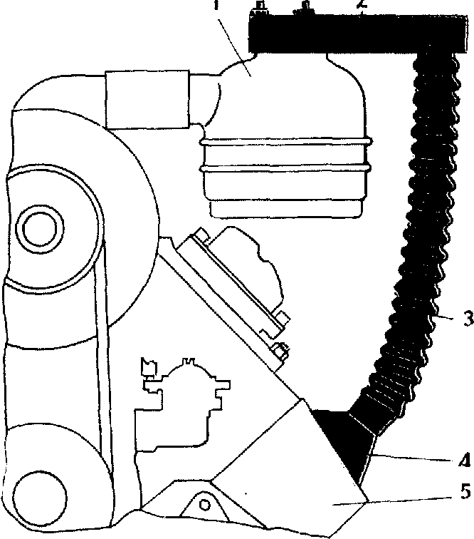

Рис. 29. Подача теплого воздуха в воздушный фильтр:
/ — воздушный фильтр двигателя, 2 — соединительный короб, 3 — гофрированный шланг, 4 — воздухозаборник, 5 — воздухоотводящий кожух двигателя

расположение на автомобиле не позволяют использовать традиционную схему отопления салона, принятую на других автомобилях.
Установленный на «Запорожцах» автономный отопитель дает достаточно тепла, может работать независимо от двигателя, но обладает низкой надежностью, которая сводит на нет эти преимущества и является, пожалуй, главным препятствием для зимней эксплуатации «Запорожцев». Стремление обеспечить бесперебойную работу отопителя наталкивается на непредсказуемые отказы хотя бы одного из тех элементов, от которых мало-мальски зависит работоспособность отопитёля. Избавиться от засорения жиклера регулятора подачи бензина можно, установив перед ним имеющийся в продаже универсальный фильтр тонкой очистки бензина, предназначенный для системы питания двигателя. Подсоединить фильтр легче всего к шлангу, идущему от отстойника, и к шлангу от регулятора подачи бензина. Сам отстойник в этом случае не нужен.
Часто виновником отказов отопитёля оказывается электромагнитный бензонасос, у которого то заест шток, то не сработает контакт, то не хватит силы пружины. Для приведения в чувство насоса достаточно стукнуть по нему ручкой отвертки. Но для этого надо остановиться, открыть багажник, сдвинуть разделительную перегородку. Когда этот ритуал повторяется несколько раз за поездку, начинаешь думать, как было бы хорошо стучать из салона. Эту идею осуществили мы с помощью «встряхивания» насоса подачей электропитания. В салоне поставили кнопку, замыкающую на «массу» провод, подсоединенный к неподвижному контакту электронасоса.
Не было случая, чтобы после нажатия кнопки насос не заработал. Но водитель все-таки не истопник — ему приходится смотреть вперед, поэтому немудрено упустить момент включения кнопки. Понятно, что запоздалая порция бензина из «ожившего» насоса не воспламенится, если свеча уже остыла.
Следующий шаг — автоматизировать включение насоса с заранее установленной периодичностью. Такой задатчик импульсов мы соорудили из реле циклов РЦ-3, предназначенного для выдержки паузы между взмахами щеток стеклоочистителя, и дополнительного реле стартера РС-534.
У бензонасоса удаляют контактную систему, а вместо нее устанавливают микропереключатель с таким расчетом, чтобы он срабатывал в конце хода штока диафрагмы. Схема устройства показана на рисунке 30.
Устройство работает следующим образом. Вначале ручкой реле циклов устанавливаем необходимую выдержку (10—15 с), включаем во второе положение переключатель отопитёля. Устройство получило питание. По истечении времени выдержки включается дополнительное реле, контакты которого включают электромагнитный насос. В конце хода штока размыкается контакт микропереключателя, все обесточивается и под действием пружины начинается рабочий ход насоса. А реле РЦ-3 уже отсчитывает
время для следующего импульса, и все повторяется.
Преимущество задатчика заключается в том, что здесь рабочий ход электромагнита не зависит от положения штока и состояния контактной системы. Это положительно сказывается на надежности работы. Так, в случае застревания штока при рабочем ходе новый импульс сдвинет его с этого положения, а увеличенное давление топлива (при втягивании штока усилие пружины максимальное) может «продавить» небольшие заторы в элементах питания отопителя.
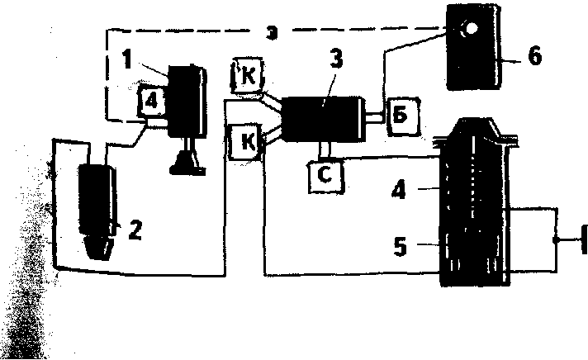
Рис. 30. Схема электробензонасоса с за-датчиком импульсов:
/ — переключатель отопителя, 2 — реле циклов РЦ-3, 3 — реле РС-534 (дополнительное реле стартера), 4 — электробензонасос, 5 — микропереключатель, 6 — клеммная колодка отопителя, з — зеленый провод (сохраняется); в кружке показана маркировка контактоь

Некоторые автолюбители, чтобы исключить отказы бензонасоса и регулятора подачи бензина (электромагнитный клапан, жиклер, клапан поплавка), просто их снимают с отопителя и переходят на подачу газа. Трубопровод от газового баллона подсоединяется к трубке, ранее подающей бензин к камере сгорания.
Такой способ, конечно, повышает надежность отопителя, но требует применения еще одного источника энергии и соблюдения всех требований противопожарной безопасности, необходимых при работе с газом.
Теперь о розжиге отопителя. Штатная свеча накаливания потребляет большой ток (более 20 А), что при дефиците бортовой электроэнергии в зимнее время довольно существенно. Поэтому уже давно автолюбители применяют искровой способ поджигания бензина. Специальная свеча, изготовленная из старой свечи двигателя, вибратор (электромагнитное реле с прерывателем или электронная схема), катушка зажигания — вот и все, что нужно. А можно купить готовое электронное устройство зажигания отопителя «Электроника». Расход электроэнергии при искровом розжиге снижается в 4—5 раз.
Тем не менее, эксплуатируя отопитель с «Электроникой», мы в конце концов вернулись снова к свече накаливания, как более надежной и быстро выводящей отопитель на режим горения. Искровой розжиг часто затягивается, в салоне появляется запах неполностью сгоревшего бензина. Что касается большого тока, потребляемого свечой накаливания, то его можно частично компенсировать генератором при средних оборотах двигателя.
И еще об одном ненадежном элементе отопителя — переключателе, расположенном в салоне. Он явно слабоват для такого большого тока. Контакты в нем ненадежные, а ведь даже кратковременная потеря контакта во время горения приводит к отказу отопителя. Переключатель значительно разгрузится, если включать свечу не напрямую, а через реле. В случае выхода переключателя из строя его можно заменить двумя тумблерами.
Ну, а что делать, если отопитель отказал в дороге и вдохнуть в него жизнь не удалось? Тут уже не стоит вопрос о дискомфорте — придется смириться с холодом. А вот с обледенением ветрового стекла надо бороться постоянно. В какой-то мере здесь может помочь пластмассовый скребок, которым удобно соскабливать рыхлый снежный налет с внутренней поверхности стекла. Однако такая операция серьезно отвлекает внимание водителя от 1 дороги; особенно тяжело приходится в большом городе.
Другой способ — обеспечить обдув стекла хотя бы холодным воздухом. Для этого надо снять провод свечи накаливания изолировать его наконечник, переключить заслонки отопителя для забора воздуха из салона и включить отопитель в первое положение, как для розжига. Воздух из салона подается через отопитель в сопла обдува стекла. При этом заслонки распреде-лительной коробки в ногах надо закрыть. Небольшое запотевание стекол при такой системе все же легче удалять, чем лед.
Вообще-то есть смысл немного переделать схему включения вентилятора, чтобы можно было с помощью тумблера включать вентилятор независимо от отопителя (рис. 31). Это не только

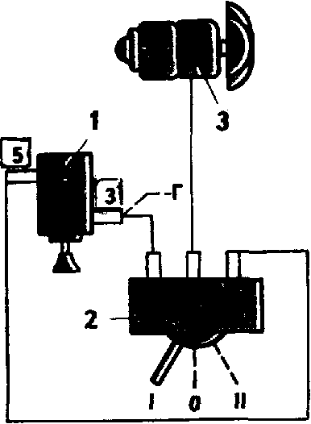

Рис. 31. Схема индивидуального подключения вентилятора отопителя:
/ — переключатель отопителя, 2 — тумблер включения вентилятора, 3 — вентилятор отопителя; положения тумблера: / — вентилятор работает в автономном режиме, // — вентилятор работает совместно с отопителем, 0 — вентилятор выключен, Г — голубой провод (сохраняется); в кружке показана маркировка контактов
пригодится в описанной ситуации, но и будет способствовать улучшению розжига отопителя, когда кратковременное отключение вентилятора обеспечивает быстрейший выход отопителя в режим. Независимое включение вентилятора поможет и в жару при езде с небольшой скоростью, особенно по пыльной дороге.
Сейчас все чаще автолюбители задумываются над коренной переделкой системы отопления «Запорожцев» на основе использования тепла от двигателя. Уже появляются работающие самодельные конструкции. Тепло, как правило, отбирают от выхлопных труб или от горячего воздуха, прошедшего через двигатель. При этом непременным условием является отсутствие контакта теплого воздуха, поступающего в салон, с воздухом моторного отсека. Это может достигаться двумя путями. Забираемый снаружи воздух нагнетается электровентилятором в коробку, через которую проходят выхлопные трубы. Затем нагретый в коробке воздух поступает через гофрированный шланг в салон. Вторая схема предусматривает нагрев в коробке антифриза, который с помощью насоса циркулирует по трубкам и радиатору, расположенному в передней части салона или в багажнике. Радиатор продувается воздухом от вентилятора, как в отопителях других автомобилей. Переход на отопление от двигателя, кроме повышения надежности, дает экономию бензина порядка 1 л на 100 км. Однако далеко не каждому автолюбителю по--плечу сделать такое отопление.

В ДОЖДЬ
В дождливую погоду в автомобиле должно быть сухо. Поэтому, приобретая «Запорожец» с двумя дверями, мы находим в этом преимущество — вдвое сокращен путь для возможного проникновения в салон воды и пыли. Хотя на практике это преимущество проявляется не в такой степени, как хотелось бы.
Вы хлопаете дверью — она не запирается, еще сильнее, еще, до тех пор, пока не добьетесь своего или не убедитесь, что надо что-то делать. А всего-то нужно передвинуть наружу защелку замка до устойчивого его срабатывания на второй щелчок, конечно, если защелке есть куда перемещаться, т. е. при достаточной длине овальных отверстий в стойке кузова. Иногда отверстия на стойке и приваренной к ней косынке не совпадают, и овальное отверстие превращается в круглое. Выход довольно простой — распилить в стороны отверстия напильником. Но со временем от постоянных ударов дверью защелка может сдвинуться и приходится ее возвращать; многократное затягивание винтов ослабляет резьбу крепления. Чтобы в дальнейшем не повторять эту операцию, вставьте между защелкой и отбортовкой проема проставку из пластмассы и зафиксируйте ее винтом.
Уплотнение проема двери «Запорожцев» осуществляется двумя контурами — наружным и внутренним. Но в отличие от других марок автомобилей у «Запорожца» внутренний контур имеет в сечении форму скобы, которая надевается на отбортовку проема, по существу, как защита от ее острых краев. Кроме того, между внутренним уплотнителем и поверхностью закрытой двери на большом протяжении имеется зазор.
Если вода попадает в салон через верх двери, надо осмотреть уплотнитель. При его повреждении лучше всего заменить уплотнитель. В крайнем случае можно оторвать старый и наклеить его другой стороной, чтобы рабочей кромкой стала та, которая была раньше у двери.
При нормальном состоянии уплотнителя проверьте плотность прилегания двери к проему. Если неравномерность прилегания небольшая, в местах плохого прилегания под уплотнение подложите кусочек резины. Большая неравномерность уплотнения может вызываться перекосом двери. В , этом случае надо при открытой двери упереться коленом в ее середину и сильно потянуть за верхнюю часть.
Иногда виновницей попадания воды в салон оказывается лапка верхнего багажника. Вода, скапливающаяся в желобке крыши, как по направляющей стекает под уплотнение и капает в салон. Можно исправить такое положение, надев на лапку
небольшой щиток из жести с уклоном наружу.
Другой способ улучшения герметичности дверного проема — установка дополнительного уплотнения на втором контуре. Вначале мы пробовали приклеивать к внутреннему уплотнению полосу поролона (продается в хозяйственных магазинах для уплотнения окон). Эффект замечательный, но до первого дождя, когда, впитав в себя воду, он превращается в постоянно слезящуюся губку. На морозе поролон просто разрывается при открывании двери. Другой способ — приклеить уплотнитель от иных марок машин или обыкновенную резиновую трубку, продающуюся в аптеках.
В салоне дождевая вода может появиться даже при надежном уплотнении дверей. Она проникает через воздухозаборник отопителя, куда стекает из расположенного напротив него круглого окна в полочке багажника. Это происходит либо вследствие чрезмерного накопления воды на полочке, либо в результате наклона стоящего автомобиля (передняя часть выше задней), либо из-за быстрой езды под сильным дождем, когда встречный поток воздуха препятствует вытеканию скопившейся на полочке воды через боковые желоба кузова.
Поставить заслон воде можно с помощью обычной пластмассовой крышки для стеклянных банок, надетой на отбортовку
окна в полочке.
Штатного уплотнения бывает недостаточно также для багажника. Во время движения в дождь через щели под его крышку может попасть вода. Прежде всего надо попробовать ввернуть штырь замка, чтобы крышка плотнее закрывалась. Если это не помогло, загородите щель полосой листовой резины, прикрепленной к передней части крышки багажника под молдинг
(рис. 32).
При езде в дождь вентиляция не всегда обеспечивает
приток свежего воздуха в салон, а открывать окна нельзя в салон будет попадать вода. При этом окна изнутри запотевают.
Увеличить приток воздуха можно включением вентилятора отопителя.
Кстати, для протирки заднего стекла очень удобно приспособление, которое представляет собой старую щетку («дворник»), закрепленную в алюминиевой трубке длиной около метра. Оно позволяет протереть стекло непосредственно с места водителя (рис. 33).
Но можно все-таки открыть форточку, сделав защиту от дождя. Для этого на двери устанавливают гнутые щитки из тонкого органического стекла, закрывающие переднюю и верхнюю части окна.
Более простое решение — отводить воду, капающую в салон с нижней части форточки. С помощью наклонного желобка, приклеенного с наружной части форточки, удается направить сток воды за боковину автомобиля (рис. 34).

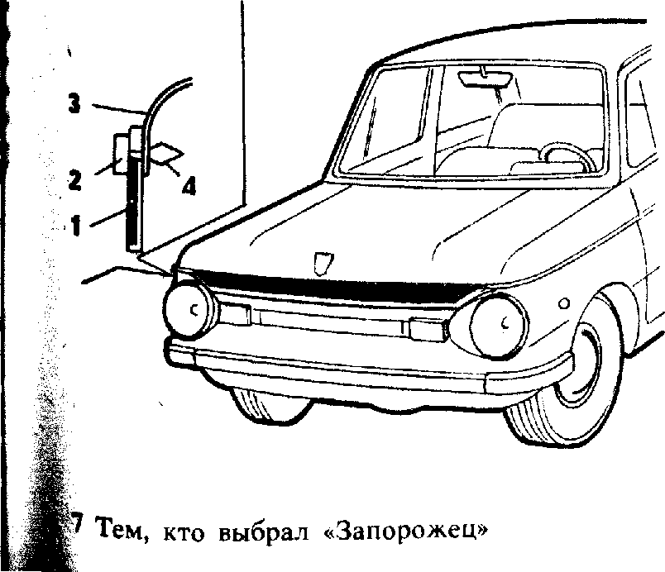

Рис. 32. Защита щели багажника:
/ _ резиновая полоса, 2 — молдинг, 3 — стенка крышки, 4 — пистон
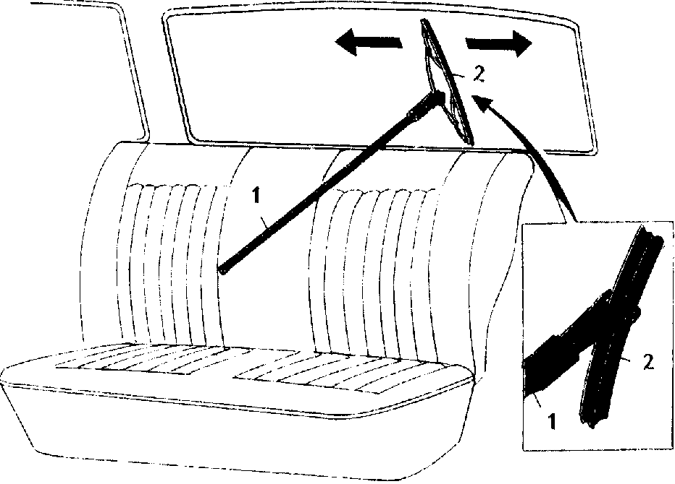

Рис. 33. Протирка запотевшего окна:
1 — трубка, 2 — щетка
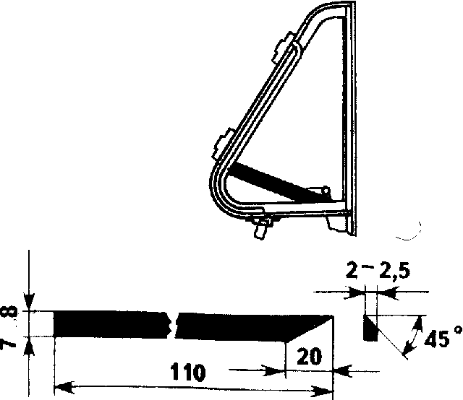
Рис. 34. Желобок для отвода воды от форточки

Есть еще одна неприятность — попадание воды в тормозные барабаны. Мокрые колодки настолько уменьшают коэффициент трения, что при нажатии на тормозную педаль кажется, что
тормозов вообще нет — автомобиль катится как ни в чем бывало.
В большинстве случаев такое происходит сразу после переезда через глубокие лужи. Но однажды у нас это случилось на шоссе, когда мы ехали в течение 8 ч под непрерывным дождем. Да и луж-то вроде не было. Впереди показался хвост стоящих автомобилей (дорогу перегородили столкнувшиеся машины) и мы снизив скорость, потихоньку стали подъезжать к очереди'. Окончательно остановиться перед замыкающим шеренгу автомобилем не удалось — не хватило каких-то сантиметров.
Повреждения были небольшие, но если бы тормозить пришлось на большой скорости, последствия были бы гораздо серьезнее. С тех пор, если мы едем в дождь, то время от времени осторожно пробуем тормозить.
Что касается проезда через лужи, то после них надо просушить тормоза, нажав несколько раз на педаль тормоза до восстановления ощутимого «схватывания». Можно заранее подготовиться к форсированию луж и проезжать их со слегка нажатой педалью тормоза. Прижатые к барабану колодки не пустят воду.
При проезде луж на большой скорости следует учитывать возможность аквапланирования, т. е. образования подъемной силы. У автомобиля с задним расположением двигателя акваплани-рование может возникнуть при меньших скоростях движения из-за небольшой нагрузки на передние колеса.

ГЛАВА V. ВДАЛИ ОТ ДОМА
Возможности «Запорожца» для длительных поездок и путешествий, дооборудование автомобиля, особенности езды по магистралям, горным дорогам и проселкам
«Запорожец» позволяет не только ездить на работу и с работы, но и совершать более длительные пробеги, будь то деловая поездка или отпускное путешествие. Хотя сейчас условия для таких путешествий значительно усложнились (визовый режим в государствах ближнего зарубежья, криминогенная, а то и просто военная обстановка в отдельных регионах, трудность с топливом и дороговизна). Поэтому мы не будем касаться маршрутов путешествий, а остановимся на том, как лучше подготовить и использовать «Запорожец» в длительных поездках с учетом различных дорожных условий.

ПРЕДУБЕЖДЕНИЕ И РЕАЛЬНОСТЬ
Встречая наш автомобиль с московскими номерами за тысячи километров от столицы в какой-нибудь глухомани, куда не каждый автомобилист из ближайшего города отважится приехать, местные жители задают один и тот же вопрос: «Неужели из Москвы, да еще на «Запорожце»? — и добавляют: — отчаянные люди». Смеем вас заверить, что ничего особенного в этом нет, хотя действительно сложился такой стереотип: на «Запорожце» далеко от дома лучше не отъезжать. Кстати говоря, такое представление в основном сформировано людьми, никогда не сидевшими за рулем этой машины или никогда не выезжавшими за черту своего района. Тем не менее преодолеть определенный психологический барьер, особенно перед первым путешествием, придется.
Прежде всего надо реально представлять возможности «Запорожца» и соизмерять их с желаниями и планами. Все-таки это маломощная машина с ограниченным жизненным пространством для пассажиров и багажа.
Лучше на «Запорожце» путешествовать вдвоем или втроем, поскольку в этом случае остается определенный запас полезной массы для вещей и полноценное место для отдыха на заднем сиденье.
Конечно, все зависит от продолжительности поездки, дорожных условий и привычек путешественников. Может быть, не всем покажется приемлемым наш подход, но мы придерживаемся принципа полной автономии как в вопросах жилья и питания, так и в вопросах обслуживания автомобиля.
Отсутствие гаража вынуждает постоянно иметь в автомобиле предметы для его технического обслуживания и ремонта включая
необходимый набор запасных частей. Это повышает готовность автомобиля к использованию в разных условиях. У нас были случаи, когда необходимость срочной поездки на 1—2 тыс. км возникала в конце рабочего дня, и постоянно укомплектованный автомобиль позволял без промедления тронуться в путь.

ЧТО БРАТЬ С СОБОЙ
Сборы значительно упростятся, если составить список, лучше отдельно по темам: автомобиль, хозяйство, медицина, отдых одежда, продукты. Такая разбивка позволит использовать один
и тот же список для всех последующих путешествий с внесением необходимых коррективов, например в одежду (едем на север или на юг), отдых (море, озеро, горы) и т. д.
Какие запчасти брать в дорогу? Этот вопрос более важный, чем экипировка и продукты, потому что отсутствие замены отказавшей детали может превратить автомобиль из транспортного средства в место длительного ожидания какой-нибудь технической помощи со стороны.
При формировании дорожного набора запчастей надо исходить из «возраста» автомобиля, объема предшествующего технического обслуживания при подготовке его к путешествию и наличия «слабых мест», характерных для всех «Запорожцев». Напомним, что мы исходили из предпосылки, что все будем делать своими руками, поскольку, если даже обратимся на станцию технического обслуживания (СТО), то там нужных запчастей может не оказаться.
Не навязывая читателю обязательного списка запчастей, приведем в таблице 2 то, что мы возим с собой в путешествиях. В таблице звездочкой помечены запчасти, которые пригодились нам хоть раз за 15 поездок суммарной протяженностью около 80 тыс. км на автомобилях различного «возраста» — от 3 до 120 тыс. км пробега.
Из приведенных запасных частей некоторые мы берем на всякий случай, если придется ремонтировать какой-нибудь узел, а этой дефицитной мелочи не окажется. При нас на СТО меняли головку цилиндров двигателя на автомобиле одного автопутешественника и за неимением новых уплотнений головки оставили старые. Конечно, с течью масла можно кое-как закончить путешествие, но по приезде домой сделанную операцию все равно придется повторять.
Другие запчасти, хотя и помеченные в таблице звездочкой, были заменены не в критическом состоянии, а в порядке
Таблица 2
Наименование | Количество | Условия применения
Шпилька и гайка крепления диска  колеса* | по 2 | Шпилька может срезаться при монтаже или демонтаже колеса
Подшипники ступиц колес* | По одному ком | —
 | плекту для перед
 | него и заднего ко-
 | лес
Сальники ступиц колес* | То же | При смене подшипников
Манжеты тормозных цилиндров* | 2 на 22 мм 2 на 19 мм | —
Стяжная пружина колодок | 1 короткая, 1 длинная | —
Диафрагма топливного насоса | 1 | —
Крестовина с подшипниками* | 1 комплект | Лучше кардан в сборе
Гофрированный чехол штока коробки передач* | 1 | —
Втулки амортизаторов* | 2 для задних и | Если давно не менялись
 | передних колес
Пружина шарнира поворотного кулака* | 2 | Поломка обнаруживается при регулировании кулаков. Невозможно устранить люфт
Шплинт оси колеса* | 4 | При регулировании подшипников, старый шплинт
 |  | может сломаться
Наконечник (зажим) троса дроссельной заслонки (самодельный)* | 1 | Если нет нового троса
Камера* | 1—2 | —
Золотник, колпачок вентиля камеры* | 2 комплекта | —
Свеча зажигания | 2
Крышка распределителя зажигания | 1 | —
Ротор распределителя (бегунок) | 1 | —
Молоточек* | |
Катушка зажигания | 1 | —
Предохранители * Лампочки* | 3 (на 8 А) По одной каждого | —
 | типа | *
Текстолитовая шестерня распределительного вала* | 1' | При пробеге более 60 тыс. км с одной ше
Сальник коленчатого вала* | 1 | стерней при смене шестерни рас
 |  | пределительного вала и
 |  | течи масла
Уплотнение головки цилиндров | 1 комплект | Если придется снимать
Ремень вентилятора | 1 | головку
профилактики. Дело в том, что из-за занятости не всегда удается все профилактические работы выполнить до путешествия. Поэтому на отдыхе приходится, кстати, не без удовольствия заняться машиной.
Что касается наличия запчастей, указанных в таблице то почти у каждого автолюбителя, интенсивно эксплуатирующего «Запорожец», они есть и взять их с собой не представляет труда. Несмотря на внушительный перечень, это в основном мелкие детали, которые не займут много места.
Запчасти надо сгруппировать по «тематике» и уложить в коробки. Мы, например, используем упаковки от молока на 1 л, обрезая их до нужного размера. Одна упаковка становится хранилищем, другая — крышкой. Желательно коробки поместить в полиэтиленовые пакеты для предохранения содержимого от влаги и пыли.
Что мы возим с собой для обслуживания автомобиля? Кроме постоянного набора, инструмента берем в дорогу ножовку, ручную дрель с набором сверл в ручке и молоток. Ножовка и дрель не такие уж необходимые инструменты для ремонта автомобиля, но в некоторых ситуациях они могут здорово выручить.
Однажды на пустынной ухабистой дороге в Башкирии (от Белорецка в Стерлитамак) сломалось водительское сиденье. Лопнули сварные швы, соединяющие сиденье с горизонтальными косынками и косынки с опорной поперечной трубой. Ехать дальше было невозможно, сиденье опрокидывалось назад. Сделали привал, сняли сиденье, просверлили отверстия в косынках, боковых стенках сиденья и трубе и скрепили все винтами. На отремонтированном сиденье ездим и по сей день. И когда спустя 5 лет в Крыму то же случилось с другим сиденьем, то ремонт был сделан более спокойно и быстро.
Всегда с нами тренога для страховки поднятого автомобиля, упорная колодка под колесо, набор крепежных деталей, кусок провода, лист резины от старой камеры, отрезок асбестового шнура и буксир. К счастью, последним мы пользовались только для помощи другим.
Необходимость возить с собой хотя бы одну 20-литровую канистру с бензином вряд ли нужно доказывать, зная трудности с бензином на многих магистралях. А если вы пользуетесь в дороге примусом «Шмель», то желательно, чтобы бензин для него был неэтилированный.
Масло мы берем в расчете на всю поездку. Для путешествия в 5—6 тыс. км это 3—4 л моторного и 1 л трансмиссионного масла. Надеяться на приобретение масла в дороге не приходится, так как на своем опыте убедились, что в некоторых Местах его нет даже на СТО.
Из других жидкостей берем по бутылке тормозной жидкости и дистиллированной воды. Тормозная жидкость может вообще не потребоваться, в то время как дистиллированная вода почти всегда нужна для доливки аккумуляторной батареи (кроме необслуживаемых батарей). Расход дистиллированной воды очень сильно зависит от состояния реле-регулятора и при его правильной регулировке не превысит за среднюю поездку 100-150 см
В машине обязательно должна быть смазка «Литол-24», лучше в тюбике, пластинка пластилина. Хорошо еще иметь тюбик герметика-прокладки, которая вас выручит в случае повреждения картонной прокладки при вынужденной разборке какого-либо узла. Желательно также иметь тюбик клея «Момент».
Очень удобна резинотканевая канистра для бытовой воды. Она практически не требует места в автомобиле, а на стоянке превращается в прекрасный рукомойник. Канистру с залитой водой (емкость 10 л) можно подвесить на веревочной петле за сучок дерева, а если его нет — за ножку верхнего багажника. В солнечную погоду вода нагревается настолько, что можно спокойно мыться под импровизированным душем.
Небольшое дополнение к резинотканевой канистре превращает ее в удобное средство для мойки автомобиля. Для этого потребуется резиновый шланг, оснащенный насадкой для присоединения к трубе крана. Отверните запорный клапан канистры и на пластмассовый штуцер наденьте насадку. Теперь достаточно налить в канистру воду, подвесить ее или положить на верхний багажник, и из шланга потечет струя воды (рис. 35).
Ну и, конечно, в любом путешествии потребуются лопата (лучше укороченная обычная или саперная, но не складная) и туристский топорик.

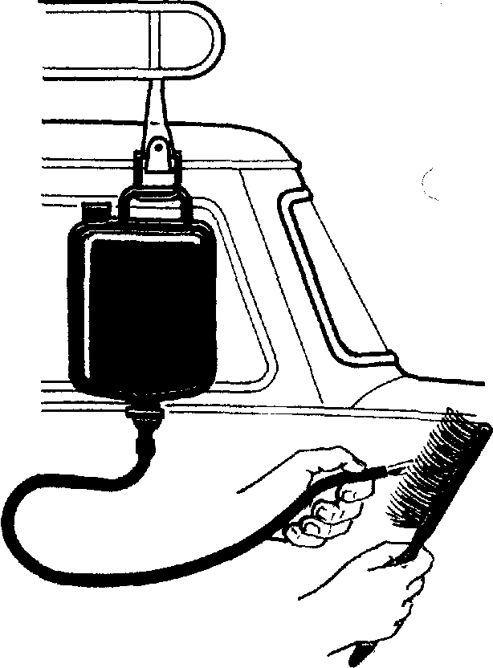

Рис. 35. Резиновая канистра для мойки автомобиля

В САЛОНЕ СВОБОДНО

Закончив сбор всех необходимых для эксплуатации предметов, приступаем к их укладке в автомобиль, соблюдая принцип «невмешательства» в жизненное пространство салона.
Большое свободное пространство моторного отсека позволяет без ухудшения условий охлаждения двигателя разместить в отсеке следующие предметы по уходу и обслуживанию автомобиля:
ящик с инструментом, опору-треногу, пластмассовые банки с маслом, домкрат, монтажные лопатки, пусковую рукоятку, коробку с болтами и гайками и саперную лопату.
Размещение этих предметов в моторном отсеке ЗАЗ-968М и ЗАЗ-968 (ЗАЗ-968А) неодинаковое, что связано с различием в конструкции воздухоподводящих кожухов и местонахождением запасного колеса.
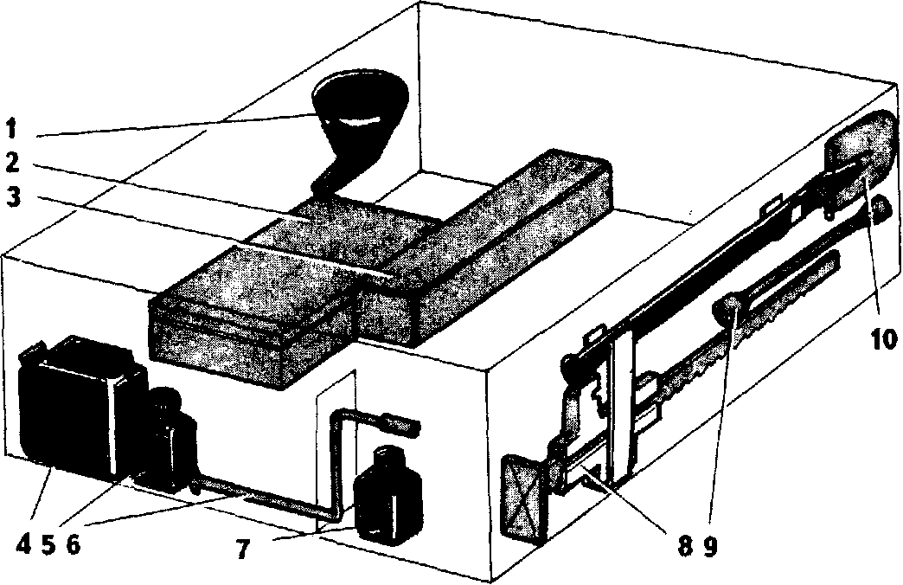
Рис. 36. Расположение инвентаря в моторном отсеке ЗАЗ-968М:
/ — воронка, 2 — ящик с инструментом, 3 — ящик с крепежными деталями, 4 — банка с моторным маслом на 3 л, 5 — банка с трансмиссионным маслом на 1 л, б — пусковая рукоятка, 7 — банка с моторным маслом на 0,5 л, 8 — домкрат, 9 — монтажные лопатки, 10 — саперная лопата
Начнем с ЗАЗ-968М (рис. 36). У задней стенки моторного отсека (на внутренней части задка автомобиля) располагаются пластмассовая банка на 3 л с моторным маслом, банка на 1 л с трансмиссионным маслом, пусковая рукоятка и банка на 0,5 л для текущей доливки моторного масла. Первые две банки размещаются в левой части задней стенки под воздуховодом и прижимаются к ней резиновыми жгутами.
Между правым вертикальным ребром, который отгораживает вентилятор от моторного отсека, и задней его стенкой удобно встает пол-литровая банка с маслом. Ее фиксация осуществляется с помощью кусочка угольника, прикрепленного к ребру. На стыке вертикального ребра, стенки и ее горизонтальной ступенькой имеется отверстие, достаточное, чтобы туда просунуть колено пусковой рукоятки. Выштамповка стенки моторного отсека полностью совпадает с конфигурацией пусковой рукоятки, поэтому она плотно прижимается к стенке. Для фиксации рукоятки под винт крепления заднего фонаря помещают крючок из металлической полосы.
На правой стенке моторного отсека подвешивают реечный домкрат, монтажные лопатки и саперную лопату. Реечный домкрат вставляют в щель между брызговиком заднего колеса и боковой стенкой отсека. На конец рейки домкрата со стороны заднего фонаря вставляют резиновый наконечник. Поскольку резиновые наконечники можно использовать в автомобиле для разных целей, напомним, что они продаются в аптеках как наконечники различных размеров для тростей и костылей. Монтажные лопатки с надетыми на концы резиновыми наконечниками укладывают на домкрат.
Между рейкой домкрата и стенкой моторного отсека вставляют пяту домкрата; чтобы домкрат не громыхал, его прикрепляют резиновым жгутом к специальной скобе, закрепленной на стенке отсека гайками, навернутыми на концы болтов крепления бампера и молдинга. Если у вас винтовой домкрат, то его лучше расположить с левой стороны моторного отсека, укрепив П-образ-ный кронштейн (перевернутый) под гайку крепления оболочки троса замка капота.
Под верхнюю полочку правой стенки моторного отсека на крючки подвешивают саперную лопату.
Несмотря на обилие предметов, закрепляемых на правой стенке отсека, они не перекрывают заборных щелей, и воздух беспрепятственно поступает через них в моторный отсек.
В правой части отсека можно разместить треногу, установив ее в перевернутом виде в отверстие диска запасного колеса и зафиксировав резиновым жгутом (рис. 37).

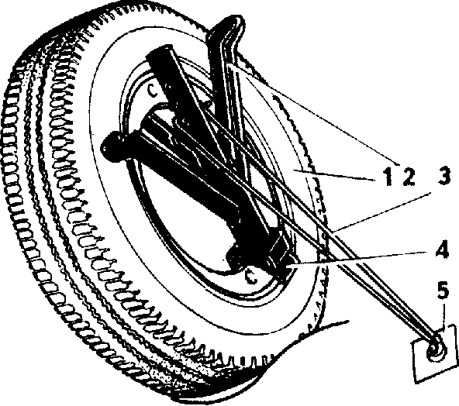

Рис. 37. Крепление треноги в запасном колесе:
/ — колесо, 2 — тренога, 3 — резиновый жгут, 4 — резиновая подкладка, 5 — зацеп в отсеке
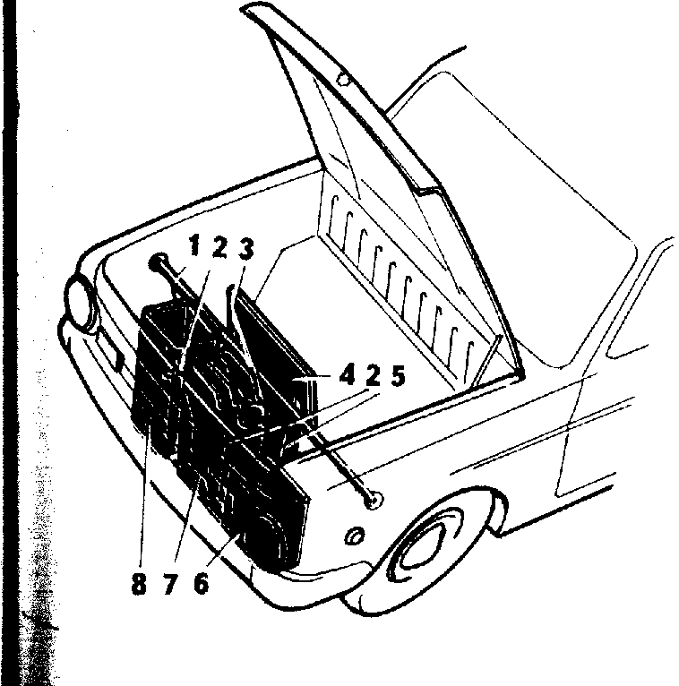

Рис. 38. Отсек багажника ЗАЗ-9б8М: 1 — поперечина, 2 — горизонтальный уголок отсека канистры, 3 — перегородка из оргалита, 4 — откидной столик, 5 — вертикальная стойка, 6 аккумуляторная батарея, 7 — канистра, 8 — резиновое ведро

На левой части пола моторного отсека легко разместит
ящик с инструментом размером 350Х200Х50 мм и узкий ящик для крепежных деталей. Поскольку ящик с инструментом перекрывает отверстие для сливной трубки, идущей от воронки заливной горловины, то в ящике и крышке ставят сквозную металлическую втулку для прохода шланга. Можно также заменить
сливной шланг на более длинный и вывести его конец в щель между задней стенкой моторного отсека и брызговиком двигателя. В левом дальнем углу моторного отсека между задней стенкой и брызговиком заднего колеса можно пристроить большую пластмассовую воронку для переливания бензина из канистры, предварительно укоротив ее патрубок. Воронка притягивается к углу резиновым жгутом, прикрепленным одним концом к штоку амортизатора, другим — с помощью крючка, зацепляемого за отбортовку брызговика заднего колеса.
Недостаток багажника «Запорожцев» — наклонный пол, который не позволяет полностью использовать и так маленький объем багажника, поскольку обычно перевозимые вещи имеют прямоугольную форму. Кроме того, расположение вещей на наклонном полу приводит к тому, что, взяв одну из них из уложенного багажника, трудно потом поставить ее на прежнее место из-за сползания вещей вперед.
Отсюда напрашивается решение разбить багажник на отсеки. На ЗАЗ-968М это можно сделать следующим образом (рис. 38). Поперек багажника устанавливают перегородку, отделяющую самую глубокую часть багажника. В середине полученного отсека двумя стержнями отделяют пространство для 20-литровой канистры, которую помещают вертикально. В правой по ходу автомобиля полости отсека вертикально устанавливают резиновое квадратное 10-литровое ведро, в которое можно опустить бутыль с питьевой водой емкостью 6 л, и рядом с ведром еще остается достаточно места для разных мелочей. На лист поролона, положенного на крышку аккумуляторной батареи, помещают примус «Шмель» и чайник, а в щель между батареей и стенками багажника влезает бутылка с тормозной жидкостью или дистиллированной водой. Там же находятся тюбик литола и клей «Момент».
Основу перегородки составляет несущая квадратная дюралевая труба, на концы которой надевают резиновые наконечники, опирающиеся о боковые стенки багажника. Труба поддерживается двумя вертикальными и двумя горизонтальными уголками, закрепленными за корпус багажника, и является опорой для разделительной стенки из оргалита.
Сверху несущей трубы на петлях прикрепляют откидной фанерный столик для походного «перекуса».
Для такого маленького автомобиля, как «Запорожец», без багажника на крыше в путешествии не обойтись. Даже когда все вещи в салоне (например, при путешествии вдвоем), багажник нужен. Во-первых, при ночевке в автомобиле можно разгрузить салон, перекинув часть вещей наверх, а во-вторых, всегда может возникнуть необходимость что-то привезти, например фрукты, овощи и т. д.
Возникший у нас зуд рационального использования имеющегося пространства автомобиля заставил взглянуть на пропадающую без дела щель между багажником и крышей. Снизу багажника поперек крыши прикрепили два дюралевых швеллера высотой 40 мм и стали в них, как в направляющие, вставлять складной туристский стол с двумя складными стульями (рис. 39). Это оказалось очень удобным, так как вытащить стол и стулья даже при кратковременной стоянке не представляет труда. Ведь при этом не нужно перекладывать другие вещи, лежащие на багажнике.
Но полный комфорт мы почувствовали, когда, путешествуя втроем и вчетвером, стали применять на багажнике крышку-колпак.

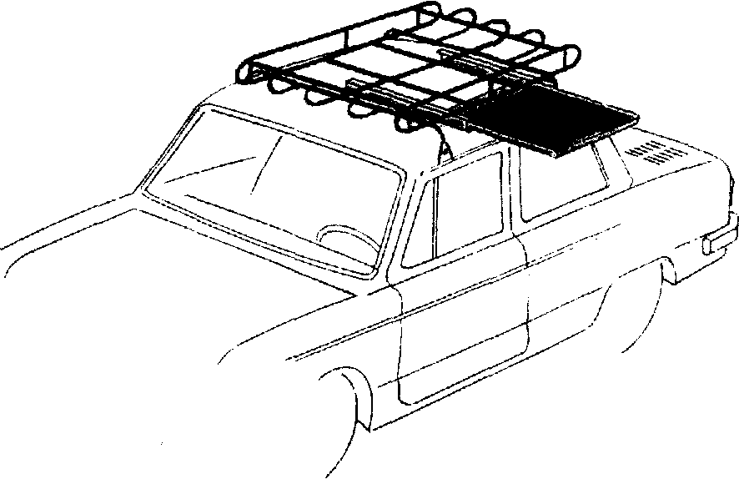

Рис. 39. Размещение туристского стола под багажником

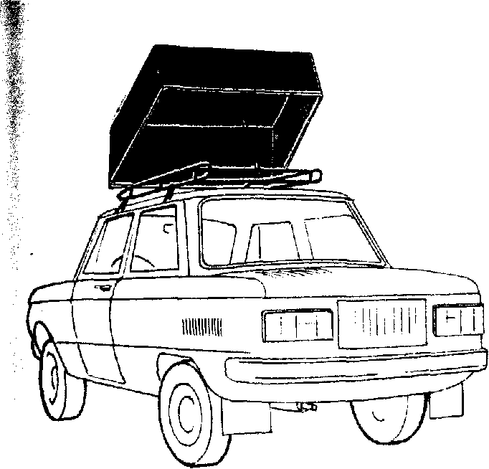

Рис. 40. Крышка верхнего багажника
Крышка (рис. 40) представляет собой каркас из легких дюралевых профилей, обшитый пластиком. Внутренняя ширина крышки на 30 мм больше ширины багажника. Длина крышки определяется длиной багажника и необходимыми зазорами. Высоту крышки выбирали из расчета обеспечения необходимого пространства между верхом крышки и дном багажника и с учетом перекрытия стенками крышки дна багажника (50 мм).
В передней части крышки поперек ее расположена труба, на которую надеты два кронштейна, прикрепленных тремя болтами с гайками к боковым перекладинам дна багажника. Задней опорой крышки служит ее поперечина, лежащая в транспортном положении на верхней задней поперечине багажника. На пол багажника укладывают лист оргалита, обтянутый хлорвиниловой пленкой.
Для загрузки багажника крышку на шарнирах откидывают вверх и фиксируют откидной стойкой. Транспортное положение крышки горизонтальное. Оно фиксируется расположенными у краев багажника двумя небольшими висячими замками, дужки которых охватывают одновременно поперечины крышки и багажника. Под местом установки замков в поперечине крышки приклеена пластина губчатой резины для создания натяга между поперечинами.
Такая конструкция крышки позволяет обеспечить защиту груза от дождя, отказаться от крепления груза, обеспечить лучшую обтекаемость по сравнению с обычным креплением груза, его сохранность (замки) на стоянках и сокращает время погрузки — выгрузки.
Багажник с крышкой вмещает: польскую 3-местную палатку, три надувных матраца, три спальных мешка, три нормальные Подушки, надувную лодку и другие вещи.
Небольшая масса крышки (10 кг) позволяет при погрузке этих вещей уложиться в установленную для «Запорожца» норму нагрузки на крышу — 60 кг. Применение багажника с крышкой очень удобно. Однажды нам по просьбе местных жителей пришлось везти в таком багажнике двух живых баранов, которые спокойно перенесли 70 км дороги от базара станицы Зеленчукской до Теберды.
Загрузив багажники и моторный отсек, начинаем устраиваться в салоне. Пространство под задним сиденьем — удобное хранилище коробок с запчастями. Там же уместится неприкосновенный запас продуктов (консервы и др.).
Штатный шинный насос укладывается перед передним водительским сиденьем вплотную к нему. Здесь мертвая зона, и насос никому не мешает. Под водительским сиденьем хорошо держать некоторые инструменты, которые могут часто потребоваться (колесный ключ, молоток, отвертка, топорик и др.). Для инструмента удобно использовать пластмассовое корыто. Под пассажирским сиденьем укладывается пластмассовый тазик, который, кроме своего прямого назначения, используется для хранения овощей и фруктов, потребляемых в дороге.
Удобная вещь в салоне — секция пластмассового ящика из-под бутылок. Ее устанавливают с помощью самонарезающихся винтов на тоннеле за рычагом переключения передач (рис. 41). Вложенные в ячейки бутылки с минеральной водой или кефиром не разливаются и всегда готовы к употреблению даже при движении автомобиля.
Если у вас имеются крупные вещи на заднем сиденье (рюкзак, спальные мешки и т. п.), желательно их зафиксировать, чтобы они не катались по сиденью. Для этого просверлите небольшое отверстие в середине опоры под заднюю полочку и сделайте веревочное колечко. Через это колечко проденьте резиновый жгут с крючками для крепления багажа. Один крючок зацепите за основание рычага крепления ремня безопасности, другой - за отбортовку порога у заднего сиденья. Этим жгутом вещи прижимаются к левому боку.
Если на заднем сиденье два пассажира, то вещи лучше расположить между ними. Тогда резиновый жгут надо зацепить за оба крепления рычагов ремней безопасности.
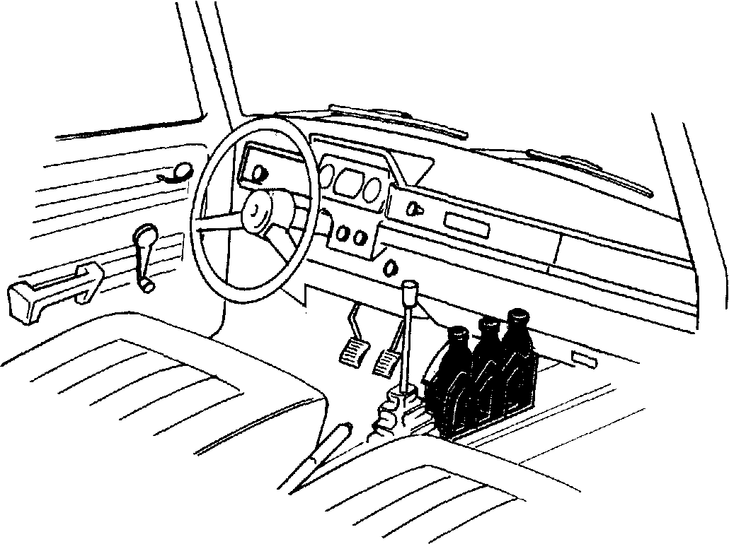
Рис. 41. Походный буфет
ГОТОВИМ ТЕХНИКУ
Автомобиль к путешествию надо готовить. Сначала прикиньте, не придется ли очередное техническое обслуживание на время путешествия. Если это так, то заранее смените масло в двигателе, а при необходимости — ив коробке передач, долейте масло в трубы рулевого механизма, смажьте карданные шарниры полуосей.
Кроме обычных профилактических работ по проверке затяжки резьбовых соединений и подшипников ступиц колес следует внимательно осмотреть ходовую часть.
Рычаги задней подвески надо тщательно отмыть и убедиться в отсутствии трещин. Наиболее вероятные места образования трещин — у фланца корпуса подшипника и чашки резинового буфера. Если трещины есть, лучше сменить рычаг или в крайнем случае заварить.
Рычаги передней подвески осмотрите в местах ответвления от оси и • около клеммного зажима. Пощупайте резиновый буфер, расположенный между рычагами. Не удивляйтесь, если сверху и снизу буфера вы обнаружите большие трещины от ударов рычагов. Желательно такой буфер сменить.
Особое внимание следует уделить тормозам. На каждом колесе надо снять барабаны и осмотреть колодки и особенно рабочие цилиндры — нет ли течи тормозной жидкости. Убедиться в отсутствии течи главного тормозного цилиндра.
Отсоедините трос привода дроссельной заслонки от педали и карбюратора, вытяните его немного из трубки тоннеля кузова и осмотрите. На нем не должно быть оборванных проволочек.
В отличие от обычной эксплуатации, при которой можно подождать более явного проявления дефектов, в путешествие надо отправляться, когда выявленные дефекты исправлены. Кроме уменьшения вероятности поломки вы приобретете больше уверенности в своем автомобиле, что благоприятно скажется и на психологическом климате всего экипажа.
Откровенно говоря, у нас по разным причинам не всегда получалась идеальная подготовка автомобиля к длительной поездке. Но главное правило соблюдали всегда — по возможности полно выявить техническое состояние автомобиля и его главных составных частей. Зная это, можно четко представить, что и когда можно ожидать, какие дополнительные запасные части брать в дорогу.
Несколько слов о колесах. Рассчитывать на то, чтобы приобрести покрышку по ходу путешествия, не приходится. Поэтому в поездку нужно отправляться на хорошей резине. На «Запорожце» с его умеренной скоростью даже в большую поездку можно ехать на наварной резине. При этом, конечно, надо чаще ее осматривать. Если обнаружено отслоение наварного протектора, а это начинается с самой тонкой части наварного слоя у борта покрышки, то надо сразу срезать лезвием образовавшуюся бахрому, иначе процесс отслоения будет прогрессировать.
От состояния покрышек колес зависит также количество проколов. Металлических предметов на дорогах предостаточно, и их проход до камеры зависит от оставшейся толщины протектора. Иначе говоря, чем «лысей» резина, тем больше надо брать с собой запасных камер или заплат для ремонта.

ПО МАГИСТРАЛЯМ
Обычная крейсерская скорость — 80—90 км/ч. Эта скорость оптимальна для двигателя, сохраняется достаточный комфорт, автомобиль хорошо управляется, а у водителя не проявляется большой усталости. Ехать с большей скоростью вряд ли стоит, не говоря уже об официальных ограничениях; это вызывает большое напряжение и, как следствие, потребует периодических остановок для отдыха, что сведет на нет преимущества в скорости. И, конечно, на большой скорости резко возрастает вероятность дорожно-транспортных происшествий. Следует помнить, что у «Запорожца» практически нет запаса мощности и тех устройств, которые в других автомобилях повышают безопасность (стабилизатор поперечной устойчивости, усилитель и антиблокировочные устройства тормозов и др.).
Со временем у нас выработался определенный стиль езды по шоссе, позволяющий легко держаться в общем потоке и не чувствовать «ущербности» по сравнению с более мощными собратьями.
Не надо чрезмерно давить на педаль «газа». Достигнув необходимой скорости, постарайтесь потихоньку отпускать педаль до такого положения, чтобы скорость сохранялась, а надрывный звук двигателя прекратился. При этом вы почувствуете легкость в движении автомобиля, что само по себе приятно, а объективно уменьшите и расход топлива, и создадите благоприятные условия для возможного рывка, например при обгоне.
Обгон нужно совершать тогда, когда есть полная уверенность в его беспрепятственном завершении. Если разность скоростей движения вашего автомобиля и обгоняемого невелика, следует перейти на III передачу и резко нажать на педаль «газа». При этом, если вы почувствуете, что обгон совершается медленно, «поиграйте» педалью, чтобы обогатить смесь.
Ну, а если вы заметили, что обгоняемый прибавляет ходу, то лучше не рисковать и подождать более благоприятного случая. Переключаться на IV передачу лучше после завершения обгона, чтобы исключить всякие случайности. Начиная обгон, убедитесь, что и вас никто не собирается обгонять. К сожалению, владельцы более мощных автомобилей часто не обращают внимания на идущий впереди маленький «Запорожец», подающий сигнал перестроения, и обгоняют с ходу его и того, которого «Запорожец» прицелился обогнать. Стыдно признаться, но у нас ни один раз возникала критическая ситуация связанная с такими действиями нахальных водителей и собственной невнимательностью. Учитывая, что приближающийся сзади автомобиль может попасть в «мертвую зону» видимости, лучше обернуться и лишний раз убедиться в безопасности маневра.
Неоднозначная оценка эффективности использования наката при эксплуатации современных автомобилей по отношению к «Запорожцу» приобретает большую определенность. В случае движения по инерции при нейтральном положении коробки передач помимо прочего достигается уменьшение температуры двигателя. Этот прием позволяет поддерживать средний тепловой режим двигателя в оптимальных пределах. Однако, учитывая, что у «Запорожца» не очень большой выбег (расстояние до полной остановки движущегося по инерции автомобиля), накат следует применять только на затяжных спусках.
Подъемы лучше преодолевать с ходу, хорошо разогнавшись на спусках. При этом передачу, если она была выключена, следует включить при подходе к перелому рельефа от спуска к подъему.
А теперь поговорим об обочинах дорог. Хотя мы ездим по асфальту, на обочины иногда приходится съезжать.
Однажды, объезжая две машины, столкнувшиеся на шоссе Москва — Симферополь на середине проезжей части, мы попали на обочину из чернозема. Шел дождь, и обочина представляла собой скользкое месиво. Как только колеса попали на нее, автомобиль стал неуправляемым и пополз к кювету. Затормозили, но сползание продолжалось вместе с грунтом. К счастью, перед самым кюветом машина встала.
Вторая беда — это гвозди, шплинты и другие предметы, которых практически не видно на гравийной обочине. Мы стараемся вставать на асфальтированных площадках отдыха или на грунтовых съездах. Именно этим мы объясняем тот факт, что у нас прекратились частые проколы шин, сопровождавшие первые поездки.
Предстоящая длительная езда по магистралям обязательно вызывает вопросы: как часто делать остановки для отдыха, ездить ли ночью? Эти вопросы в большинстве своем не могут быть решены однозначно. В конкретных случаях лучше, наверное, пользоваться принципом «ехать пока едется» и полагаться на свое самочувствие.
Что касается ночной езды, то ее можно рекомендовать только опытным водителям и если, конечно, она вписывается в текущие
1 планы. В целом вряд ли целесообразна замена дневной езды на ночную.
Распространенная рекомендация о том, что на ночлег надо вставать обязательно засветло, пожалуй, не всегда оправдана для транзита. Мы, например, едем до тех пор, пока не станет ощущаться легкая усталость или сонливость. Это может быть в 22 ч, а может и в 2 ч ночи. Зато после остановки засыпаешь сразу, даже если это можно сделать только сидя. Палатку мы ставим очень редко — не хочется терять время на ее установку и снятие. Такой ночлег не требует особого выбора места. Это может быть придорожная площадка отдыха, пост ГАИ, АЭС, городская улица и т. д.
После ночлега мы сразу отправляемся в путь и после 2—3 ',• езды (самой приятной и продуктивной) останавливаемся позавтракать.

ПО ГОРНЫМ ДОРОГАМ
Ездить по горным дорогам может каждый владеющий практическими навыками вождения автомобиля по равнинным шоссе и в городах. Речь идет только о том, как ездить — лучше или хуже. И если вы хотите уверенно чувствовать себя в горах, не бояться внезапно изменившейся дорожной ситуации и погоды, то нужно овладеть дополнительными знаниями и приемами.
Вначале о дорогах. Горная дорога неотделима от самих гор.
Постараемся охарактеризовать те элементарные отрезки пути, с которыми водитель непосредственно имеет дело и в пределах которых разумно строить краткосрочные дорожные прогнозы. Несколько упрощая картину, мы разделим такие участки на два типа:
змейка и серпантин (рис. 42). Что-либо другое, кроме участков, близких к равнинным, в горах встречается не часто: это либо усложненные варианты какого-нибудь из этих двух типов, или их комбинации.
Змейка состоит из повторяющихся участков, подобных тому, что изображено на рисунке 42, где четко выделяются четыре зоны — /, //, ///, IV.
Зона / представляет собой уступ скалы и закрытый поворот. На грунтовых дорогах покрытие с внутренней стороны часто бывает значительно хуже — над слоем гравия выступают скальные породы, на поверхности могут лежать камни, осыпавшиеся со склона. При прохождении этого поворота, если он некрутой, а дорога идет на спуск, можно сместиться несколько левее: тогда визуальный контакт со встречным установится раньше, а скорость его при движении на подъем будет невелика. В остальных случаях, независимо от качества покрытия, лучше держаться правого (внутреннего) края дороги, особенно если она идет на подъем,— представьте себе разогнавшийся вам навстречу под горку грузовик.
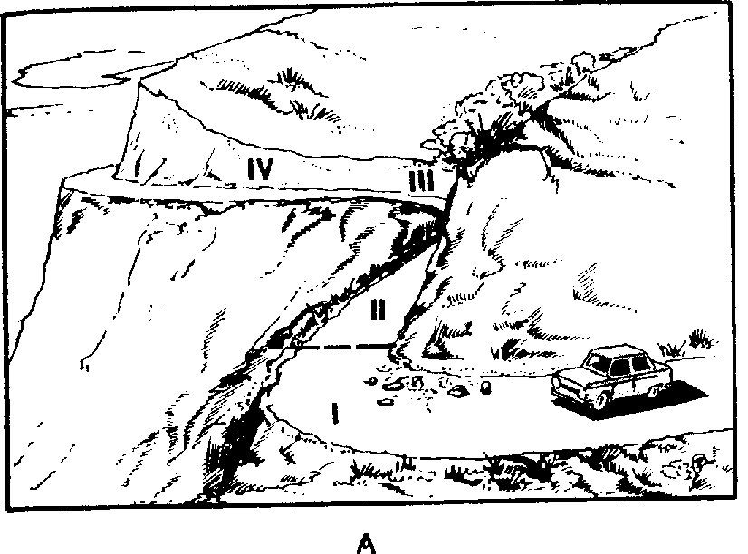
Рис. 42. Типовые отрезки горных дорог. Л — змейка; Б — серпантин; /—IV — зоны дороги

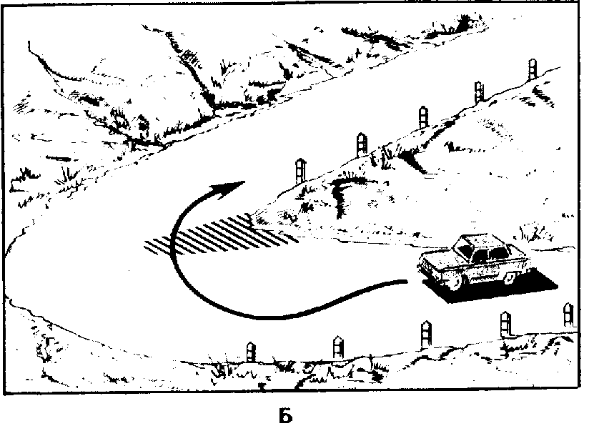

Зона // наиболее спокойная и безопасная. Скорость здесь может быть выше, чем в предыдущей. Это благоприятное место для обгона, совершать который надо заранее подготовившись, на предыдущем участке. Тогда, выйдя из поворота и быстро оценив обстановку, можно сразу либо начать маневр, либо отказаться от него, если возникла помеха или опасение не завершить обгон до окончания зоны.
Следующая зона — /// таит в себе неожиданности и требует снижения скорости. Во-первых, крутизну поворота легко недооценить. Во-вторых, «вогнутые» элементы рельефа обычно связаны с каким-нибудь водотоком — сухим или действующим. Поэтому в лучшем случае на вашем пути окажется мост или труба, а значит, и сужение дороги, а в худшем, если дорога грунтовая,— ручей или речка, текущие поверху, тогда вам предстоит или брод, или просто неровности покрытия. Преодолевая брод, лучше держаться ближе к горе, где, как правило, надежнее грунт.
Зона IV, предшествующая закрытому участку, отличается от зоны // худшей видимостью. Это нужно учитывать при обгоне и выборе скорости перед входом в поворот.
Мы рассмотрели случай, когда гора расположена справа от автомобиля. Но при движении в противоположном направлении придется двигаться по внешнему краю дороги и здесь по возможности нужно держаться дальше от кромки проезжей части, особенно если это неасфальтированная дорога. Нередко она в этих местах осыпается, поэтому лучше не заезжать на целину, не накатанную колесами других машин. Правда, если край не насыпной, а с выступающим на поверхность скальным основанием, к нему можно подъезжать ближе. Поперечные ложбинки, вымытые водой и почти незаметные на основной части дороги, у края могут заметно расшириться и углубиться. Иногда у ложбин вы увидите пирамидки из камней. Они предупреждают путника об опасности.
Теперь о серпантине. Характер такого участка зависит от того, идет дорога на подъем или на спуск, с правым или левым поворотом. Левые повороты всегда проще, так как проходят по дуге большего радиуса и имеют меньший уклон вдоль траектории движения. Самое сложное сочетание — поворот вправо-вверх. Напомним, что оптимальная траектория при достаточно крутом повороте выглядит так, как показано на рисунке 42,— она позволяет остаться на своей полосе при выходе из поворота. Это особенно важно, когда общая крутизна подъема велика и верхнее звено серпантина не просматривается со стороны водителя. Существенную помощь здесь может оказать рядом сидящий пассажир — с его места обзор значительно лучше.
Есть и вторая трудность при выполнении поворота. Уклон поверхности дороги при пересечении условной линии, разделяющей верхнее и нижнее звенья серпантина, значительно больше при движении по малой дуге, чем по большой. В этом месте образуется своего рода' уступ, который, в частности на грунтовых дорогах, имеет и большую высоту, и худшее покрытие (на рисунке заштриховано). Поскольку большая дуга — это полоса встречного движения, то вам остается брать этот уступ «в лоб», включив заранее нужную передачу, обычно первую.
Теперь о скорости движения на подъемах и спусках. Распространена такая рекомендация: спускаться вниз на той же передаче, что и подниматься обратно наверх. Однако ее практическая ценность, мягко говоря, сомнительна: не спрашивать же об этой передаче у встречных водителей. Правильную передачу, т. е. ту, на которой рабочими тормозами приходится пользоваться лишь эпизодически, можно определить только «подбором». Сигналом к переключению может служить необходимость постоянно тормозить на протяженных, сравнительно прямых участках.
Важный прием — упреждающее торможение. Эффективность применения тормозов сильно зависит от уклона, и, чтобы заранее оценить ее и почувствовать реакцию автомобиля, нажимать на педаль нужно раньше, чем это кажется необходимым; тогда вы будете застрахованы от неожиданностей.
Избежать перегрева двигателя на затяжных подъемах удается, если не злоупотреблять ездой с малой частотой двигателя при больших нагрузках, своевременно переходя на низшие передачи. Ведь производительность вентилятора прямо зависит от частоты вращения двигателя. Что касается спусков, то использовать их для снижения температуры двигателя можно только в пределах возможного, т. е. при торможении двигателем, не прибегая к скатыванию «на нейтрали».
Когда вы намереваетесь спускаться с полотна дороги в низину к реке или озеру, вспомните, что потом придется возвращаться, но уже в гору. Вообще в горах легко ошибиться в оценке уклона.
Кстати, трудности подъема усугубляются еще и плохой работой двигателя. На больших высотах, как известно, плотность воздуха меньше и, как следствие, меньше плотность смеси, поступающей в цилиндры двигателя. Это приводит в основном к двум последствиям — снижению мощности и более медленному сгоранию смеси. Установленный «внизу» момент зажигания оказывается поэтому слишком поздним, и это вызывает неустойчивую работу двигателя на холостом ходу и его медленную раскрутку даже при выжатом сцеплении.
Впоследствии мы часто улучшали работу двигателя в горах, устанавливая октан-корректором большее опережение зажигания.
Хотелось бы еще обратить внимание на такую «мелочь», как чистота лобового стекла. Пыль, оседая на лобовом стекле, создает не просто неудобство, а реальную угрозу безопасности. В горах условия освещенности меняются очень резко: если при выезде из тени навстречу вдруг ударит луч солнца, из-за пыли на стекле можно полностью потерять ориентировку. Подобный случай в нашей практике едва не привел к серьезным последствиям: водитель не заметил промоину, и только корни дерева остановили сползание колеса вниз.
Погода во время путешествия в горах играет большую роль, чем на равнине. Предсказать ее, находясь на равнине в каких-нибудь 50—100 км от перевала, практически невозможно. Солнце, ярко светившее внизу, вдруг исчезает, «потолок» облаков становится все ниже, и вот уже верхние зигзаги-дороги скрываются в тумане. В этих условиях ехать по грунтовому покрытию, пожалуй, даже безопаснее: из-за небольшой скорости при свете фар зона видимости обычно больше, чем остановочный путь автомобиля, движущегося, с естественной для этой дороги скоростью. Между тем на асфальте скорость приходится снижать, но даже, несмотря на это, ваша безопасность оказывается в сильной зависимости от благоразумия других участников движения.
Непогода в горах может вызвать оползни и селевые потоки, из-за которых сообщение на многих дорогах прерывается по нескольку раз в год. В период дождей, если на дороге нет соответствующей информации о состоянии перевального участка, лучше поинтересоваться у других водителей. Конечно, вероятность непосредственного контакта с селем или оползнем невелика, если вы не будете надолго останавливаться в опасных местах: вблизи ручьев или крутых оврагов, а также там, где заметен след небольших оползней — смятая в бесформенную кучу земля или дерн в ложбинах над выемкой дороги, «подрезающей» склон.
Нельзя игнорировать часто встречающийся в горах знак 1.26 «Падение камней». Просто так его ставить не будут, и самое благоразумное — это побыстрее отъехать от этого места.
Из соображений безопасности по незнакомым горным дорогам не стоит ездить ночью.
Особой подготовки автомобиля к движению по горным дорогам мы не делаем. Автомобиль должен быть полностью исправным, включая стояночный тормоз и звуковой сигнал, на которые в других условиях часто не обращают внимания.
ГДЕ КОНЧАЕТСЯ АСФАЛЬТ
На некоторых автолюбителей конец асфальта оказывает такое же действие, как знак «Въезд воспрещен». Отчасти их можно понять, ведь езда по этим дорогам, как правило, оказывает на автомобиль большее отрицательное воздействие, чем на шоссе. А находясь за несколько тысяч километров от дома, всегда думаешь о том, что автомобиль еще потребуется для возвращения. Однако самые интересные места расположены именно за границей асфальта. Кроме того, состояние дорожной сети в некоторых регионах страны таково, что выбора — по чему ехать — нет, а если есть, то в некоторых случаях предпочтение отдают даже грунтовой дороге, поскольку по ней путь сокращается в десятки, а то и в сотни раз.
Короче говоря, езда по неасфальтированным дорогам в той или иной степени неизбежна.
Неасфальтированные дороги, или, как их часто называют, тракты, могут иметь покрытие — гравийное, песчано-гравий-ное, щебеночное — или быть просто грунтовыми. Дороги с покрытием меньше, чем грунтовые, подвержены разрушению, они не раскисают при дожде и допускают более интенсивное движение. Однако разница между ними существенно зависит от времени года, погоды, характера почвы, и поэтому для водителя важно не столько наличие или отсутствие покрытия, сколько общее состояние дороги. Все тракты в зависимости от сложности передвижения условно поделим на три класса: «лихие», «активные» и «выходные». Такая классификация, предложенная О. Яременко и авторами в ряде публикаций, отражает в большей части характер действий водителя при езде по этим трактам.
«Лихой» тракт — ровный. По нему можно мчаться, как по асфальту. Но по сравнению с асфальтом «лихой» тракт коварнее:
вероятность появления неожиданного препятствия — глубокой рытвины, камня и т. п.~ весьма велика. Снижать скорость перед таким препятствием нужно заблаговременно и прекращать торможение за 3—4 м перед ним, чтобы избежать проезда на скрученных торсионах передней подвески. Если на «лихом» тракте встречается деревянный мост, то нужно быть особо внимательным:
при въезде можно встретить уступ или выбоину. Днище «Запорожца» довольно ровное, но препятствие обычно находит уступ. Однажды при подъезде к мосту от удара выступающего бревна у нас даже сдвинулся силовой агрегат. Если на «лихом» тракте встречаются асфальтированные участки, обратите внимание на границы участков — часто они начинаются или кончаются резким уступом.
При проезде населенных пунктов, как это ни странно, можно встретить такую разбитую дорогу, на которой разрешенная знаком скорость выглядит насмешкой, хотя до населенного пункта и после та же дорога нормальная. Как-то в Башкирии на центральной улице поселка мы попали буквально в коридор, постепенно пробитый машинами. Стенки узкого коридора высотой около полутора метров не допускали никакого маневра, поэтому приходилось считать все ухабы, встречающиеся на пути.
Иногда на «лихом» тракте встречается «стиральная доска», влетев на которую машина неистово колотится и стремится стать боком. Утомительной тряски, возникающей из-за мелких неровностей дороги, иногда можно избежать, несколько повысив скорость движения.
На гравийных и щебеночных дорогах берегите от камней стекла — свои и чужие. По возможности избегайте обгонов, а при встречном разъезде держитесь правее.
Некоторые «лихие» тракты дорожная служба выравнивает, волоча с помощью трактора тяжелый металлический или сбитый из бревен щит. По обеим сторонам щита иногда остается песчаный валик. Если на большой скорости заехать на этот валик, то одна •-сторона машины начинает тормозиться и автомобиль стремится свернуть в сторону.
Бич «лихого» тракта в сухую погоду — это пыль. Она буквально висит над дорогой, поднятая вашей и другими машинами, движущимися как в попутном, так и в обратном направлении. Иногда пыль создается просто сильным ветром.
В этих условиях приходится закрывать окна, иначе все, что находится в салоне, быстро покроется слоем пыли. Для обеспечения притока воздуха в салон откройте лючок в багажнике, а лучше включите вентилятор отопителя (отсоединив свечу накаливания). На гравийных дорогах Прибалтики мы приспособились ездить без пыли. Это получается, когда скорость автомобиля не превышает 50 км/ч.
Во время сильного дождя даже на хорошем гравийном «лихом» тракте занос автомобиля, скорее, правило, чем исключение. Этот занос не так опасен, но к нему необходимо быть готовым. «Активный» тракт заставляет водителя действовать активно:
постоянно вертеть баранку, манипулировать рычагом переключения передач и всеми тремя педалями. Основная задача водителя на «активном» тракте — выбор оптимальной скорости и траектории движения. При разумной езде такой тракт не доставит неприятностей ни седокам, ни автомобилю. «Активный» тракт многолик:
это может быть глубокая колея, выбоины, камни, лужи, грязь. Основное, что нужно выработать в себе при движении по «активному» тракту,— это чувство низа автомобиля. В частности, нужно помнить, что при проезде колдобин уменьшается клиренс машины.
Если есть возможность, отдельные камни и выступы дороги лучше объезжать, чем пропускать между колесами. Поперечные препятствия — канавы, уступы, бревна, которые в северных областях часто образуют основание дорожного полотна и могут выступать на поверхность, лучше проезжать наискось, помня при этом, с какой стороны у машины глушитель.
На «активных» трактах иногда встречаются участки с глубоким песком. Их надо преодолевать на низшей передаче с разгона, стремясь держаться подальше от обочины, на которой легко застрять. Нельзя переключать передачи и резко поворачивать. Если вы все же застряли, не допускайте буксования: ведущие колеса быстро зароются в песок. Нужно снизить давление в шинах до 0,5— 0,7 кгс/см², поставить прямо передние колеса и выехать с трудного участка.
Лужи на дорогах с твердей основой не страшны — их нужно проезжать на небольшой скорости на I или II передаче. Такую лужу лучше преодолевать в лоб, а не объезжать по обочине, которая, несмотря на безобидный вид, может оказаться куда более серьезной ловушкой.
«Выходной» тракт требует выхода из машины на особо трудных участках, а лучше — перед ними. Это следует делать для того чтобы осмотреть дорогу, выбрать правильный путь, а при необходимости — подложить бревна или подтолкнуть автомобиль.
Каменистый «выходной» тракт требует лишь внимательности и точности расчета, а раскисший от дождя — часто и немало физических усилий. По такому грязному тракту лучше ехать в коллективе, несколькими машинами. На трудных участках водители и пассажиры такой автоколонны последовательно, одна за другой, протаскивают машины. При этом основная задача здесь — обеспечить движение автомобиля строго по выбранной заранее (и часто единственно возможной) траектории и предотвратить сползание его в сторону. Поэтому часто эффективнее подталкивать автомобиль не сзади, а сбоку.
Остановимся на некоторых приемах вытаскивания автомобиля из грязи. «Запорожец» — сравнительно легкий автомобиль, и если из него выйдут пассажиры, то они могут его и подтолкнуть. Эти соображения, а также лучшая по сравнению с другими автомобилями проходимость «Запорожца» объясняют редкую встречаемость у его владельцев различных специальных средств: лебедок, цепей противоскольжения и др.
Если автомобиль сел на «брюхо», придется поднять одну сторону, подложить под колесо камни или бревна и опустить его на эту опору. Затем то же надо повторить со второй стороной Сложность этой операции только в установке домкрата. Домкрат может не подлезть под низ автомобиля, тогда лопатой можно прокопать канавку под домкрат. Но как только вы начнете работать домкратом, обнаружится, что он не поднимает машину а все больше проваливается в мягкий грунт. Чтобы этого не произошло надо под пяту домкрата подложить подходящую дощечку. Такая дощечка всегда лежит у нас в моторном отсеке.
Иногда единственным способом выхода из затруднительного положения является смена колеи. Это могут сделать 3—4 человека. Вначале заднюю часть автомобиля раскачивают за бампер, потом резко поднимают и смещают в сторону. Затем то же повторяют с передней частью. Обычно по новому пути, не разрушенному колесами, автомобиль легко выезжает с тяжелого участка.
Вытаскивание «Запорожца» лебедкой или на буксире не имеет особенностей по сравнению с другими автомобилями, кроме случаев, когда приходится его вытягивать назад. Задняя часть кузова «Запорожца» не является несущей и за нее нельзя зацеплять трос. Лучшее место для троса — это нижняя труба торсиона передней подвески, но тогда трос нужно протянуть под всем днищем автомобиля, что невозможно, когда автомобиль сидит на «брюхе». В этом случае придется поискать другие точки крепления. Как-то мы вытащили застрявшего коллегу, привязав веревку за нижние опоры крепления амортизаторов на рычагах задних подвесок.
На «выходном» тракте может возникнуть необходимость преодоления какого-нибудь водного препятствия. Если вы оказались здесь в одиночестве, вспомните поговорку «не зная брода, не суйся в воду». Вначале посмотрите, есть ли автомобильные следы на въезде и выезде из воды. Если они есть, то какие — от легковушки или грузовика. Наличие следов говорит о том, что брод в принципе проезжий. Не поленитесь войти в воду с палкой, оценить состояние дна и промерить глубину.
Если дно вязкое, не стоит тратить время зря — надо искать другое место форсирования. Мы уже говорили, что «Запорожец» плохо преодолевает песок, да и мощности может не хватить, чтобы выбраться. Что касается глубины, то здесь два основных критерия. Первый — нижний уровень двери, если вы не хотите, чтобы вода попала в салон. А она обязательно попадет при несовершенном уплотнении дверей «Запорожцев». Второй критерий — уровень свечей зажигания двигателя; это предел, после которого двигатель может заглохнуть. Здесь мы не рассматриваем еще один критерий — уровень выхлопной трубы глушителя, потому что при большой частоте вращения коленчатого вала двигателя благодаря значительному давлению в выпускной системе вода не зальется в глушитель. А «газовать» вынуждает маломощный двигатель, которому необходимо преодолевать возросшие сопротивления движению автомобиля. Поэтому известное правило — проезжать брод с пробуксовкой сцепления — может не пригодиться. Во всех случаях идти на преодоление серьезного брода нужно только при полной уверенности в том, что его можно осилить с ходу, не останавливаясь в воде. Ведь вынужденная остановка прибавит столько дополнительных трудностей, что без посторонней помощи выбраться будет вряд ли возможно.
Когда брод остался позади, надо ликвидировать его последствия. Прежде всего в движении многократным нажатием на тормозную педаль просушите колодки. После остановки осмотрите салон и багажник, если там обнаружите воду, то нужно ее удалить, предварительно вынув заглушки.

ЧИТАТЕЛЮ 1
Глава I. «ЗАПОРОЖЕЦ» КАК ОН ЕСТЬ 2
ВМЕСТИМОСТЬ И КОМФОРТАБЕЛЬНОСТЬ 2
СКОРОСТЬ, МОЩНОСТЬ, ЭКОНОМИЧНОСТЬ 2
ПРОХОДИМОСТЬ 3
ПОЛЕЗНАЯ МАССА 3
НАДЕЖНОСТЬ 4
ТЕХНИЧЕСКОЕ ОБСЛУЖИВАНИЕ И РЕМОНТ 5
ЦИФРЫ И КОММЕНТАРИИ 5
ВЗАИМОЗАМЕНЯЕМОСТЬ УЗЛОВ И ДЕТАЛЕЙ С ДРУГИМИ АВТОМОБИЛЯМИ 6
ГЛАВА II. ДИАГНОСТИКА УЗЛОВ АВТОМОБИЛЯ 7
ДВИГАТЕЛЬ 7
КАРБЮРАТОР 8
ГЛУШИТЕЛЬ 9
БЕНЗОБАК 10
КОРОБКА ПЕРЕДАЧ 10
ГЛАВНАЯ ПЕРЕДАЧА 11
ХОДОВАЯ ЧАСТЬ, ТОРМОЗА, РУЛЕВОЕ УПРАВЛЕНИЕ 12
ЭЛЕКТРООБОРУДОВАНИЕ 15
ГЛАВА III. КАК ИСПРАВИТЬ 17
ИНСТРУМЕНТ И ПРИСПОСОБЛЕНИЯ 17
СИЛОВОЙ АГРЕГАТ 18
ЦИЛИНДРЫ, ПОРШНИ, КОЛЬЦА 20
ШЕСТЕРНЯ РАСПРЕДЕЛИТЕЛЬНОГО ВАЛА 21
КАРБЮРАТОР 23
ВОЗДУШНЫЙ ФИЛЬТР 24
ТОПЛИВНЫЙ НАСОС 25
ЗАБОРНАЯ ТРУБКА ТОПЛИВНОГО БАКА 25
ГЛУШИТЕЛЬ 25
ВЕНТИЛЯТОР 26
ПОЛУОСИ И КАРДАННЫЕ ШАРНИРЫ 27
ПЕРЕДНЯЯ ПОДВЕСКА 27
ЗАДНЯЯ ПОДВЕСКА 28
РУЛЕВОЕ УПРАВЛЕНИЕ 29
ТОРМОЗА 30
СТАРТЕР 32
РАСПРЕДЕЛИТЕЛЬ ЗАЖИГАНИЯ 33
ГЛАВА IV. В РАЗНЫХ ПОГОДНЫХ УСЛОВИЯХ 35
В ЖАРУ 35
В ДОЖДЬ 44
ГЛАВА V. ВДАЛИ ОТ ДОМА 46
ПРЕДУБЕЖДЕНИЕ И РЕАЛЬНОСТЬ 46
ЧТО БРАТЬ С СОБОЙ 46
В САЛОНЕ СВОБОДНО 48
ПО МАГИСТРАЛЯМ 52
ПО ГОРНЫМ ДОРОГАМ 53

